ESTUDIO DE MERCADO Y ANÁLISIS DEL SECTOR
CONVENIOS INTERADMINISTRATIVOS

AUNAR ESFUERZOS TÉCNICOS, ADMINISTRATIVOS Y FINANCIEROS ENTRE LA AGENCIA DE DESARROLLO RURAL Y LA UNIVERSIDAD DE SUCRE, PARA LA PRESTACIÓN DEL SERVICIO PÚBLICO DE EXTENSIÓN AGROPECUARIA CONFORME A LO DISPUESTO EN LA LEY 1876 DE 2017, RESPONDIENDO A LA PRIORIZACIÓN DE PROGRAMAS Y ACCIONES CONTENIDAS EN EL PLAN DEPARTAMENTAL DE EXTENSIÓN AGROPECUARIA DEL DEPARTAMENTO DE SUCRE NPAA-1873

AGENCIA DE DESARROLLO RURAL
VICEPRESIDENCIA DE INTEGRACIÓN PRODUCTIVA
DIRECCIÓN DE ASISTENCIA TÉCNICA

BOGOTÁ D.C., OCTUBRE 2024

CONTENIDO

1. ASPECTOS GENERALES 5
1.1. Descripción del servicio a contratar 5
1.2. PLAZO DE EJECUCIÓN 10
1.3. RESULTADOS ESPERADOS DE LA PRESTACIÓN DEL SERVICIO PÚBLICO DE EXTENSIÓN AGROPECUARIA. 11
1.4. DESCRIPCIÓN DEL BIEN O SERVICIO REQUERIDO 12
2. ASPECTO ECONÓMICO 19
2.1. Producto Interno Bruto - PIB 20
2.2. Inflación - IPC 23
2.2.1. Variación y contribución mensual por divisiones de gasto 23
2.2.2. Variaciones y contribuciones de las subclases en el mes 24
2.3. Mercado Laboral 25
2.4. Salario Mínimo 27
2.5. Encuesta Mensual de Servicios (EMS) 27
2.6. Encuesta Nacional Agropecuaria (ENA) 30
2.6.1. Área sembrada, cosechada y producción por grupos de cultivos: 32
2.7. Índice de Seguimiento Económico 32
3. ASPECTO TECNICO 38
4. ASPECTO LEGAL 41
4.1. Plan Nacional de Desarrollo 41
4.2. Indicadores y metas del Plan AT. 44
4.3. En relación con la forma de contratar el servicio de EPSEA: 52
5. ANALISIS DE LA DEMANDA 55
5.1. Contrataciones previas de la Entidad 57
5.2. Contrataciones realizadas por otras entidades 68
6. ANALISIS DE LA OFERTA 73
7. ESTUDIO DE MERCADO 74
8. CONCLUSIÓN 83

LISTADO DE SIGLAS

LISTADO DE SIGLAS
ACFC: | Agricultura Campesina, Familiar y Comunitaria.
ADR: | Agencia de Desarrollo Rural.
UTT | Unidades Técnicas Territoriales
CMDR: | Consejos Municipales de Desarrollo Rural.
DAT: | Dirección de Asistencia Técnica.
DNP | Departamento Nacional de Planeación
EPSEA: | Entidades Prestadoras del Servicio de Extensión Agropecuario.
DAT: | Dirección de Asistencia Técnica.
SPEA | Servicio Público de Extensión Agropecuaria.
MADR: | Ministerio de Agricultura y Desarrollo Rural.
PDET: | Programas de Desarrollo con Enfoque Territorial.
SNIA: | Sistema Nacional de Innovación Agropecuaria.
UARIV: | Unidad para la Atención y Reparación Integral a las Víctimas.
ECA: | Escuela de Campo para Agricultores.
IPPTA | Instrumento de Planificación Predial para la Transición Agroecológica.
CTP | Caracterización Territorial Participativa.
PGCT | Plan de Gestión Comunitaria del Territorio.
PIDARET | Planes Integrales de Desarrollo Agropecuario con Enfoque Territorial.
RUV | Registro único de victimas
ETA | Enfermedades Trasmitidas por Alimentos
DHA | Derecho humano a la Alimentación
PCI | Plan Cuatrienal de la Implementación de los acuerdos.
PND | Plan Nacional de Desarrollo
PMI | Plan Marco de Implementación
PDEA | Plan Departamental de Extensión Agropecuaria
SIIPO | Sistema Integrado de Información para el Posconflicto
RRI | Reforma Rural Integral
PDS | Planes de Desarrollo Sostenible de las Zonas de Reserva Campesina
ZRC | Zonas de Reserva Campesina
SAE | Sociedad de Activos Especiales
EPC | Economía Popular y Comunitaria
Plan-AT | Plan Nacional de Asistencia Técnica Integral, Técnica, Tecnológica y de Impulso a la Investigación.
PECTIA | Plan Estratégico de Ciencia, Tecnología e Innovación del Sector Agropecuario Colombiano para la Agroindustria
ACFEC | Agricultura Campesina, Familiar, Étnica y Comunitaria.
CONPES | Concejo Nacional de Política Económica y Social
UPA | Unidad de Producción Agropecuaria
ZOMAC | Zonas Mas Afectadas Por el Conflicto Armado
PNIS | Programa Nacional Integral de Sustitución de Cultivos de Uso Ilícito
UAF | Unidad Agrícola Familiar
NRA | Núcleos de Reforma Agraria
TECAM | Territorio Campesino Agroalimentario
IES | Instituciones de Educación Superior
PATR | Planes de Acción para la Transformación Regional
PISDA | Planes de Sustitución y Desarrollo
BPA | Buenas Prácticas Agrícolas
UNSPSC | Código Estándar de Bienes y Servicios de Las Naciones Unidas
EAF | Estatuto de Agricultura Familiar
ECC | Escuela de Campo Comunitaria
AUP | Acompañamiento a la Unidad Productiva
ECP | Escuela de Campo Productiva
UF | Unidad Familiar
PAC | Plan Anual de Contratación
SG-SST | Sistema de Gestión de la Seguridad y Salud en el Trabajo
MEN | Ministerio de Educación Nacional
IICA | Instituto Interamericano de Cooperación para la Agricultura
AGROSAVIA | Corporación Colombiana de Investigación Agropecuaria
SENA | Servicio Nacional de Aprendizaje

ANALISIS DEL SECTOR

Para dar cumplimiento a lo señalado en el artículo 2.2.1.1.1.6.1 del Decreto 1082 de 2015, por medio del cual se establece “La entidad estatal debe hacer durante la etapa de planeación el análisis necesario para conocer el sector relativo al objeto del proceso de contratación desde la perspectiva legal, comercial, financiera, organizacional, técnica y de análisis de riesgo. La Entidad Estatal debe dejar constancia de este análisis en los Documentos del Proceso”, la Agencia de Desarrollo Rural elabora el presente documento denominado “Análisis del Sector”.

FECHA | octubre de 2024
OBJETO DEL PROYECTO | AUNAR ESFUERZOS TÉCNICOS, ADMINISTRATIVOS Y FINANCIEROS ENTRE LA AGENCIA DE DESARROLLO RURAL Y LA UNIVERSIDAD DE SUCRE, PARA LA PRESTACIÓN DEL SERVICIO PÚBLICO DE EXTENSIÓN AGROPECUARIA CONFORME A LO DISPUESTO EN LA LEY 1876 DE 2017, RESPONDIENDO A LA PRIORIZACIÓN DE PROGRAMAS Y ACCIONES CONTENIDAS EN EL PLAN DEPARTAMENTAL DE EXTENSIÓN AGROPECUARIA DEL DEPARTAMENTO DE SUCRE
AREA QUE REQUIERE EL BIEN O SERVICIO | Vicepresidencia de Integración Productiva.  Dirección de Asistencia Técnica.

1. ASPECTOS GENERALES

Descripción del servicio a contratar

Partiendo de los consagrado en el mandato constitucional del artículo 64, se determina como deber del Estado promover el acceso progresivo a la propiedad de la tierra de los trabajadores agrarios, en forma individual o asociativa y a los servicios de educación, salud, vivienda, seguridad social, recreación, crédito, comunicaciones, comercialización de productos, asistencia técnica y empresarial, con el fin de mejorar el ingreso y calidad de vida de los campesinos. A su vez, el artículo 65 de la Constitución dispone que: “Se otorgará prioridad al desarrollo integral de las actividades agrícolas, pecuarias, pesqueras, forestales y agroindustriales, así como también a la construcción de obras de infraestructura física y adecuación de tierras.”

Por su parte, el artículo 65 de la Constitución señala que “la producción de alimentos gozará de la especial protección del Estado. Para tal efecto, se otorgará prioridad al desarrollo integral de las actividades agrícolas, pecuarias, pesqueras, forestales y agroindustriales, así como también a la construcción de obras de infraestructura física y adecuación de tierras. De igual manera, el Estado promoverá la investigación y la transferencia de tecnología para la producción de alimentos y materias primas de origen agropecuario, con el propósito de incrementar la productividad"

De conformidad con lo dispuesto en el Decreto 2364 de 2015 “Por el cual se crea la Agencia de Desarrollo Rural – ADR, se determinan su objeto y su estructura orgánica” señala en su artículo 1, lo siguiente: “Creación y naturaleza jurídica de la Agencia de Desarrollo Rural-ADR. Créase la Agencia de Desarrollo Rural -ADR, como una agencia estatal de naturaleza especial, del sector descentralizado de la Rama Ejecutiva del Orden Nacional, con personería jurídica, patrimonio propio y autonomía administrativa, técnica y financiera, adscrita al Ministerio de Agricultura y Desarrollo Rural”.

Del mismo modo, en el artículo 9 numeral 4 del mencionado Decreto dispone: “4. Definir y adoptar los criterios para la asignación y distribución de recursos de la Agencia, de conformidad con las políticas del Ministerio de Agricultura y Desarrollo Rural”. (subrayado y negrilla fuera del texto).

Dentro de las dependencias de la Agencia, se creó la Vicepresidencia de Integración Productiva, a la cual le fueron asignadas de acuerdo con lo establecido en el artículo 17 del Decreto de creación enunciado, las siguientes funciones:

“1. Elaborar los planes de acción para la ejecución de las políticas de desarrollo agropecuario y rural con enfoque territorial, a través de la estructuración de proyectos estratégicos nacionales bajo los lineamientos del Ministerio de Agricultura y Desarrollo Rural y del Consejo Directivo.

2. Dirigir la estructuración de planes y proyectos integrales de desarrollo agropecuario y rural con enfoque territorial de iniciativa territorial o asociativa, en los componentes de asistencia técnica, de acceso a activos productivos, de adecuación de tierras y de comercialización, entre otros, bajo los criterios impartidos por el Presidente de la Agencia.

3. Impartir directrices para la articulación de los componentes de asistencia técnica, acceso a activos productivos, adecuación de tierras y comercialización, y sus respectivas modalidades de entrega, que permitan la integralidad de los proyectos de desarrollo agropecuario y rural y su alineación a la política formulada por el Ministerio de Agricultura y Desarrollo Rural.

4. Proponer para aprobación del Presidente, los modelos de operación y ejecución de los proyectos que cofinancie la Agencia, incluidos los de asociación público-privada, las concesiones, los convenios marco de cofinanciación con entidades territoriales y los contratos con operadores, entre otros.

5. Definir los requerimientos técnicos y financieros que deben cumplir los operadores para estructurar y ejecutar proyectos integrales de desarrollo agropecuario y rural.

6. Definir los requerimientos técnicos y financieros para la contratación de la interventoría de los proyectos integrales de desarrollo agropecuario y rural.

7. Coordinar y adelantar el proceso de supervisión técnica de los contratos celebrados para la estructuración, ejecución e interventoría de los proyectos integrales de desarrollo agropecuario y rural.

8. Dirigir y coordinar la gestión de las Unidades Técnicas Territoriales e impartir las directrices para la ejecución de sus funciones en el territorio.

9. Impartir directrices a las Unidades Técnicas Territoriales para asistir a las entidades territoriales e instancias de integración territorial, en la elaboración y adopción de planes de desarrollo agropecuario y rural con enfoque territorial.

10. Impartir directrices y dar lineamientos para la coordinación interinstitucional de las Unidades Técnicas Territoriales, en el desarrollo de sus funciones y competencias en el territorio.

11. Definir campañas de difusión y socialización de los servicios de la Agencia relacionados con la formulación de planes y proyectos integrales de desarrollo productivo agropecuario y rural, en coordinación con la Oficina de Comunicaciones.

12. Apoyar el desarrollo y sostenimiento del Sistema Integrado de Gestión Institucional.

13. Las demás funciones asignadas que correspondan a la naturaleza de la dependencia.

Vicepresidencia de Integración Productiva tiene a cargo a la Dirección de Asistencia Técnica, la cual hace parte de la Vicepresidencia De Integración Productiva, de acuerdo con el artículo 18 del Decreto Ley 2364 le corresponde:
1. Proponer los objetivos y metas para la estructuración de planes y proyectos integrales de desarrollo agropecuario y rural en el componente de asistencia técnica y acompañamiento integral, de conformidad con lo señalado en la Ley 607 de 2000^{[1]}, en las normas que la modifiquen, adicionen o sustituyan, y con la política del Ministerio de Agricultura y Desarrollo Rural.
2. Estructurar técnica, financiera, ambiental y legalmente el componente de asistencia técnica y acompañamiento integral, en los planes y proyectos integrales de desarrollo agropecuario y rural.
3. Diseñar esquemas de Asistencia Técnica acordes con las necesidades y diferencias de los territorios en los que se ejecuten proyectos integrales de desarrollo agropecuario y rural.
4. Aplicar los instrumentos a través de los cuales se ofrecen los servicios de asistencia técnica y acompañamiento integral, así como el modelo de operación y ejecución, en cumplimiento de las políticas del Ministerio de Agricultura y Desarrollo Rural.
5. Establecer los criterios y prioridades que deben aplicar las entidades territoriales para la formulación del componente de asistencia técnica y acompañamiento integral en los planes y proyectos integrales de desarrollo agropecuario y rural de origen territorial o asociativo.
6. Proponer criterios para la integración del componente de asistencia técnica y acompañamiento integral con los componentes de acceso a activos productivos, adecuación de tierras, y comercialización, entre otros, en la estructuración de proyectos integrales de desarrollo agropecuario y rural.
7. Diseñar manuales, procedimientos y formatos para la estructuración del componente de asistencia técnica y acompañamiento integral.
8. Proponer a la Dirección de Evaluación de la Vicepresidencia de Proyectos, los indicadores y metodologías para el seguimiento y control a los proyectos integrales de desarrollo agropecuario y rural en el componente de asistencia técnica y acompañamiento integral.
9. Definir las condiciones técnicas y de capacidad financiera para los procesos de contratación de operadores del componente de asistencia técnica y acompañamiento integral.
10. Apoyar el desarrollo y sostenimiento del Sistema Integrado de Gestión Institucional.
11. Las demás que le sean asignadas de conformidad con lo establecido en la ley

En consonancia con las funciones descritas, la Dirección de Asistencia Técnica bajo los lineamientos de la Vicepresidencia de Integración productiva debe cumplir con la reglamentación de la Ley 1876 de 2017, por medio de la cual se creó y puso en marcha del Sistema Nacional de Innovación Agropecuaria (SNIA), en busca de promover y dinamizar procesos de innovación para mejorar la productividad y la sostenibilidad del agro colombiano; como parte del Sistema Nacional de Competitividad, Ciencia, Tecnología e Innovación, el SNIA desarrollo tres subsistemas: 1. Investigación y desarrollo agropecuario. 2. Formación y capacitación para la innovación agropecuaria. 3. Extensión agropecuaria, con los cuales se crean nuevas funciones, competencias y mecanismos de articulación de las entidades y organismos de coordinación del orden nacional y territorial.

El Subsistema Nacional de Extensión Agropecuaria es definido como el conjunto de políticas, instrumentos y actores, así como las relaciones que estos promueven para orientar, planificar, implementar, hacer seguimiento y evaluar la prestación del servicio de extensión agropecuaria que tiene lugar en el ámbito rural nacional, coordinado por el Ministerio de Agricultura y desarrollo Rural y del cual la Agencia de Desarrollo Rural, es uno de los principales actores.

Ahora bien, de acuerdo con el parágrafo 1° del artículo 35 de la Ley 1876 de 2017 “(..) El Ministerio de Agricultura y Desarrollo Rural y la Agencia de Desarrollo Rural estarán facultados para contratar EPSEA que presten el servicio público de extensión agropecuaria de conformidad con lo dispuesto en la presente ley (..)”. En ese marco, y en cumplimiento de lo dispuesto en la normatividad de la contratación pública, la Agencia de Desarrollo Rural atendiendo la ejecución de su política pública misional para los proyectos de extensión agropecuaria y, en su autonomía, define los mecanismos para la ejecución de sus recursos, para lo cual adelanta los procesos correspondientes en función del cumplimiento de los fines estatales y con el objeto de garantizar la efectiva prestación del servicio público de extensión agropecuaria en el territorio y dirigida a los productores del campo.

En ese orden de ideas, resulta importante indicar que en el marco de la Prestación ser Servicio Público de extensión Agropecuaria se promueve desde la Agencia de Desarrollo Rural la territorialización de la extensión agropecuaria y frente a esta perspectiva y orientación de trabajo se encuentra enfocada en promover la innovación, calidad, oportunidad y pertinencia, en la prestación del Servicio Público de Extensión Agropecuaria (SPEA).

Del mismo modo, el artículo 3 de la Ley 1876 de 2017, define como principios del Sistema Nacional de Innovación Agropecuaria los siguientes: articulación, enfoque territorial, enfoque diferencial, enfoque de asociatividad, ordenamiento social y uso productivo del territorio, participación de los actores del Sistema Nacional de Innovación Agropecuaria, desarrollo sostenible, orientación al mercado e incorporación a cadenas de valor, gradualidad y temporalidad, propiedad intelectual, productores como agentes de I+D+i y seguridad alimentaria y nutricional, cuya aplicación debe ser integral en cada uno de los Subsistemas.

Para el Subsistema de Extensión Agropecuaria, estos principios son un marco orientador que brinda una perspectiva amplia y clara para una adecuada planificación, implementación, seguimiento y evaluación de la prestación del Servicio Público de Extensión Agropecuaria.

Así las cosas, la Agencia de Desarrollo Rural, en cumplimiento a las funciones establecidas, debe realizar todas aquellas acciones orientadas a proveer y mejorar las capacidades, herramientas e instrumentos requeridos para ejecutar las disposiciones de la Ley 1876 de 2017, en especial todo lo relacionado con la prestación del servicio público de extensión agropecuaria con el cual, entre otras, contribuya a mejorar las competencias a los productores.

Es así como la Agencia de Desarrollo Rural, en busca de prestar un servicio en oportunidad y calidad se articula con aliados estratégicos como actores para esta territorialización en aras de fortalecer la ejecución de proyectos de extensión agropecuaria, realizando transferencia de tecnología agropecuaria a la medida, vinculando a profesionales cualificados y con experiencia en extensión agropecuaria que permita llegar a los usuarios con una oferta de conocimientos técnicos y tecnológicos que conlleven a mejorar la productividad, competitividad y generación de ingresos de los productores del agro colombiano, logrando así una trasformación social, económica y productiva de los mismos.

En virtud de la competencia atribuida en el marco del Decreto Ley 2364 de 2015 en concordancia con la Ley 1876 de 2017, ha establecido la necesidad de que se preste el servicio público de extensión agropecuaria en el Departamento de Caquetá respondiendo a la priorización de programas y acciones contenidas en el plan departamental de extensión agropecuaria de Departamento.

Plazo De Ejecución

El plazo de ejecución del contrato será desde el cumplimiento de los requisitos de perfeccionamiento del contrato, y la suscripción del acta de inicio, hasta por el término de dos meses y medio (2,5).

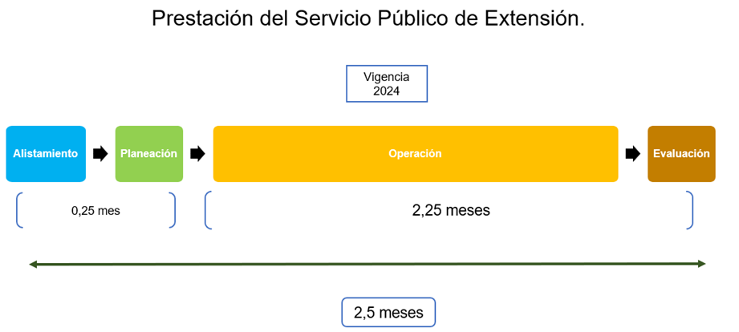
Gráfico 1. Modelo del plazo de ejecución
Fuente: Equipo Técnico Dirección de Asistencia Técnica -DAT ADR,2024

Esta la línea de tiempo ofrece una representación visual de cómo se distribuyen las actividades necesarias para el desarrollo del servicio de extensión agropecuaria a lo largo del plazo de ejecución del convenio, desde las fases de alistamiento y la planificación inicial hasta la implementación y evaluación, destacando la importancia de un enfoque sistémico y progresivo para lograr resultados efectivos y sostenibles.

Se observa un enfoque inicial en acciones de alistamiento y planeación, lo que sugiere un periodo destinado a establecer las bases para una prestación de servicio de mayor calidad. Esta fase incluye la identificación de necesidades, el diseño de estrategias y la preparación de recursos necesarios para la implementación. Se encuentra que el enfoque hacia la implementación de acciones identificadas en los proyectos de extensión está orientado en la ejecución de actividades destinadas a desarrollar capacidades en los productores y a cumplir con los indicadores previstos para el servicio. Se espera que durante este periodo se vean resultados tangibles derivados de las acciones implementadas, lo que contribuirá al fortalecimiento de la extensión agropecuaria y al beneficio de los beneficiarios finales.

Las actividades convenidas para la ejecución del contrato serán previstas en el cronograma presentado por la Entidad Prestadora del Servicio de Extensión Agropecuaria – EPSEA dentro de su Plan Operativo de Trabajo previamente aprobado por el supervisor.

Dicho término empezará a partir de la suscripción del acta de inicio, previo cumplimiento de los requisitos de perfeccionamiento y ejecución, conforme al cronograma presentado por la Entidad Prestadora del Servicio de Extensión Agropecuaria - EPSEA dentro de su Plan Operativo de Trabajo previamente aprobado por el Supervisor.

Finalmente, se destina un espacio para la evaluación del servicio, lo que permite analizar el impacto de las intervenciones realizadas. Esta fase de evaluación es crucial para medir la efectividad del servicio, identificar áreas de mejora y realizar ajustes necesarios para garantizar su eficacia a largo plazo. Además, proporciona retroalimentación valiosa que puede informar la planificación y ejecución de futuras intervenciones en el servicio de extensión agropecuaria. Considerando las particularidades de los territorios y las condiciones de movilidad y trasporte de las macrorregiones, se ha adelantado la reorganización de los métodos a desarrollar en los 2,5 meses disponibles de la vigencia de la siguiente forma.

Resultados Esperados de la Prestación del Servicio Público de Extensión Agropecuaria.

Se espera que los usuarios del servicio público de extensión agropecuaria adquieran conocimientos mediante su integración en los sistemas productivos, en función del progreso de las habilidades fortalecidas por los métodos, actividades y metodologías implementadas. Además, la entidad debe analizar las líneas base, caracterizaciones y brechas identificadas en cada aspecto del enfoque de la extensión agropecuaria, con el fin de establecer rutas de acción que permitan ofrecer un Servicio Público de Extensión Agropecuaria (SPEA) innovador, de calidad, oportuno y pertinente. Este impacto se medirá y evidenciará periódicamente en los informes quincenales presentados por la entidad.

La apropiación del conocimiento y la incorporación de este al sistema productivo deberá estar soportada además de la evaluación final, por seguimientos mensuales a los productores conforme a las temáticas de los métodos de extensión desarrollados en ese periodo de tiempo, dicho seguimiento deberá ser aprobado por la supervisión.

Producto del acompañamiento, se culminará el convenio con un diagnóstico de cierre que permita identificar la clasificación del usuario según el avance que haya logrado demostrar entre niveles o dentro del mismo nivel, por lo que la entidad deberá entregar la clasificación de los usuarios al final del convenio, al supervisor y este a su vez a los entes territoriales

Descripción del Bien o Servicio Requerido

De acuerdo con la Ley 1876 de 2017, la Extensión Agropecuaria es el “proceso de acompañamiento mediante el cual se gestiona el desarrollo de capacidades de los productores agropecuarios, su articulación con el entorno y el acceso al conocimiento, tecnologías, productos y servicios de apoyo; con el fin de hacer competitiva y sostenible su producción al tiempo que contribuye a la mejora de la calidad de vida familiar (…). Para tal efecto, la extensión agropecuaria desarrollará actividades vinculadas a promover el cambio técnico en los diferentes eslabones que constituyen la cadena productiva, la asesoría y acompañamientos a productores en acceso al crédito, formalización de la propiedad, certificación en SPA, entre otros (…)”.
Es así como la extensión agropecuaria responde a los problemas de los sistemas productivos debido a que se enfoca principalmente en transferir conocimientos, tecnologías y buenas prácticas a los productores del país. La extensión agropecuaria proporciona apoyo y asistencia a los agricultores y ganaderos para abordar estos problemas y mejorar sus prácticas y resultados.
Algunas razones por las cuales la extensión agropecuaria es fundamental para responder a los problemas del campo:
- Transferencia de conocimientos: La extensión agropecuaria se encarga de transmitir los avances científicos y técnicos más recientes a los agricultores y ganaderos. Esto incluye información sobre nuevas variedades de cultivos, técnicas de manejo del suelo, métodos de control de plagas y enfermedades, entre otros aspectos relevantes. Al contar con esta información actualizada, los productores pueden tomar decisiones informadas y mejorar la productividad y la eficiencia de sus operaciones.
- Capacitación y formación: La extensión agropecuaria ofrece programas de capacitación y formación a los agricultores y ganaderos, brindándoles habilidades y conocimientos adicionales para enfrentar los desafíos del campo. Estos programas pueden incluir talleres, cursos, demostraciones prácticas y actividades de aprendizaje en el terreno. Al adquirir nuevas habilidades, los productores pueden implementar prácticas más sostenibles, adoptar tecnologías innovadoras y mejorar la gestión de sus actividades.
- Asesoramiento técnico: La extensión agropecuaria proporciona asesoramiento técnico personalizado a los agricultores y ganaderos. Los extensionistas agropecuarios visitan las fincas y brindan recomendaciones específicas basadas en las condiciones locales, los recursos disponibles y los objetivos del productor. Este asesoramiento abarca desde la planificación de cultivos y la gestión del agua hasta la nutrición animal y la diversificación de productos. Al contar con el apoyo de expertos, los productores pueden resolver problemas específicos y optimizar sus prácticas.
- Acceso a recursos y servicios: La extensión agropecuaria conecta a los agricultores y ganaderos con otros recursos y servicios relevantes para su actividad. Esto puede incluir la identificación de fuentes de financiamiento, el acceso a mercados y canales de comercialización, la vinculación con proveedores de insumos agrícolas y la participación en redes y asociaciones de productores. Al facilitar el acceso a estos recursos, la extensión agropecuaria contribuye a superar barreras y desafíos que los productores puedan enfrentar en el campo.
En resumen, la extensión agropecuaria responde a los problemas del campo al brindar conocimientos, capacitación, asesoramiento y acceso a recursos y servicios que ayudan a los agricultores y ganaderos a abordar los desafíos específicos de sus actividades. Al promover la adopción de buenas prácticas y la implementación de tecnologías adecuadas, la extensión agropecuaria contribuye a mejorar la productividad.
Así las cosas, y de acuerdo con el artículo 22 de la Ley 1876 de 2017, se identifican actores del Subsistema Nacional de Extensión Agropecuaria, dentro de los cuales se destacan, “1.) el Departamento Nacional de Planeación (DNP). 2. El Ministerio de Agricultura y Desarrollo Rural (MADR). 3. La Agencia de Desarrollo Rural (ADR) (…) 15. Las Instituciones de Educación Superior y los colegios agropecuarios. (…)”.
Es claro que en el marco de la Ley 1876 de 2017 inciso final del artículo 24 el Servicio público de Extensión Agropecuaria deberá ser prestado por EPSEA habilitadas.
En ese orden de ideas se identifica un actor clave en las Instituciones de Educación Superior para el fortalecimiento de los procesos de Extensión Agropecuaria, estas poseen gran capacidad de generar y transferir conocimiento técnico y científico a las comunidades rurales y al sector agropecuario en general, son entidades del orden público de amplio reconocimiento en los departamentos y territorios, con funciones claras en el SNIA haciendo parte de las mesas de Ciencia, Tecnología e Innovación Agropecuaria de su departamento, cuyo objetivo principal es promover el desarrollo de los Sistemas Territoriales de Innovación en el marco de las Comisiones Regional de Competitividad y en los tres subsistemas descritos por la Ley 1876/17, que se señalan a continuación:
1. Subsistema Nacional de Investigación y Desarrollo Tecnológico Agropecuario: Las Instituciones de Educación Superior (lES), con sus grupos de investigación, están identificadas como actores que aportan a orientar, planificar, implementar y evaluar las acciones de investigación, desarrollo tecnológico, transferencia de tecnología, e innovación que se ejecutan en el ámbito agropecuario. Sus aportes investigativos permiten ampliar la oferta tecnológica, identificar nuevas metodologías, paquetes o modelos productivos y desarrollar estrategias de reconversión productiva a nivel territorial, complementando las actividades de extensión y sus enfoques.
2. Subsistema Nacional de Extensión Agropecuaria: Las Instituciones de Educación Superior se identifican como actores relevantes para orientar, planificar, implementar, hacer seguimiento y evaluar la prestación del servicio de extensión agropecuaria que tiene lugar en el ámbito rural nacional. Cuando se habilitan como EPSEA están facultadas para prestar el servicio de extensión y facilitar la transferencia y construcción de conocimientos en los territorios
3. Subsistema Nacional de Formación y Capacitación para la Innovación Agropecuaria: Las Instituciones de Educación Superior son actores relevantes para velar por la calidad y pertinencia de los programas de formación y capacitación dirigidos a generar competencias para la investigación, el desarrollo tecnológico, la extensión agropecuaria y la innovación, a través de la expedición de lineamientos y políticas orientadas a dichos objetivos, entre otras acciones. Se destacan por ser estratégicos en la formación y actualización permanente del talento humano que trabaja en el sector agropecuario y agroindustrial a nivel de pregrado, postgrado, formación continuada o extensión en las diferentes áreas del conocimiento que inciden en la ruralidad.
Como factor primordial de aporte en un convenio interadministrativo cuentan con profesionales altamente capacitados en diversas áreas del conocimiento del núcleo básico del conocimiento en ciencias agrarias, como Etnoeducación, Antropología, Comunicación Social, Geografía, Historia, Ingeniería de Sistemas, Ingeniería Electrónica y Telecomunicaciones, Biología, Química, Ingeniería Ambiental, Ingeniería Agroindustrial, Ingeniería Forestal, Ingeniería Agropecuaria y programas de posgrado como especializaciones, maestrías doctorados como Especialización en Gestión Integral del Recurso Hídrico, Especialización en Sanidad en Producción Agraria Integrada, Maestría en Ciencias Agrarias, Doctorado en Ciencias Agrarias y Agroindustriales,; entre otras relacionadas con el sector agropecuario. Además, disponen de recursos e infraestructuras especializadas, como laboratorios, centros de investigación, fincas experimentales y programas de posgrado.
Gracias a esto, las universidades pueden generar y difundir conocimientos técnicos y tecnológicos de alto valor agregado para los productores agropecuarios, ofrecer servicios de asesoramiento y capacitación en diversas áreas agropecuarias, llevando a cabo investigaciones que permitan desarrollar y generar procesos de adopción de nuevas tecnologías y prácticas más sostenibles y eficientes en el campo. Estos actores son claves en la extensión agropecuaria porque permiten mejorar la productividad, la rentabilidad y la sostenibilidad del sector agropecuario a través de la generación y transferencia de conocimientos especializados y de alta calidad
Dentro de las principales razones que permiten sustentar la idoneidad de las Universidades Públicas para prestar servicios de Extensión Agropecuaria, se destacan:
Sinergias con los Subsistemas del SNIA: Las Instituciones de Educación Superior son actores relevantes y valiosos en los tres (3) Subsistemas del Sistema Nacional de Innovación Agropecuaria (SNIA); potencializando las acciones del Servicio Extensión e integrando la oferta de investigación, desarrollo y formación disponible en el sector con las necesidades de los territorios identificadas en los PDEA.
Experiencia en el sector agropecuario: las Universidades cuentan con un cuerpo docente e investigativo altamente capacitado en diferentes áreas y aspectos del sector agropecuario. Además, la investigación y la innovación son pilares fundamentales de las Universidades Públicas, lo que facilita que el conocimiento que se construye en los proyectos de extensión universitaria quede a disposición de los productores.
Enfoque en el desarrollo rural: las Universidades tienen un compromiso social y una visión de desarrollo integral, lo que les permite trabajar en conjunto con las comunidades rurales, organizaciones y productores, para brindar soluciones a los problemas locales y regionales, fomentando así el desarrollo sostenible.
Formación y capacitación: ofrecen programas complementarios de formación y capacitación a los usuarios en diferentes áreas del sector agropecuario, lo que contribuye al desarrollo de capacidades, competencias y habilidades relacionadas con algún enfoque de extensión agropecuaria.
Capacidad de Innovación: estas entidades cuentan con equipos de investigación y desarrollo tecnológico, capaces de aportar soluciones a las problemáticas del SPEA, como la digitalización del servicio, la oferta de acompañamiento remoto, el desarrollo de actividades complementarias para usuarios virtuales o la incorporación de tecnologías 4.0 en las zonas donde la cobertura de las redes de datos lo permita. Todo lo anterior partiendo de su conocimiento y experiencia en el territorio.
Infraestructura: estas instituciones cuentan con sede y subsedes en sus departamentos dotadas con laboratorios especializados, centros de investigación, equipos y tecnología de punta para el análisis de muestras y la realización de investigaciones, lo que permite brindar un servicio de calidad y pertinencia en la PSEA a los productores.
Lo anterior expone todos los elementos que se han identificado en la presente justificación y de los cuales se concluye que existe la necesidad institucional de generar las alianzas estratégicas con actores públicos que fomenten esquemas de Extensión Agropecuaria que garanticen el fortalecimiento técnico y la calidad en las actividades en la ejecución de proyectos de servicio de extensión agropecuaria, realizando procesos de transferencia de tecnología y construcción de conocimientos adaptados a las necesidades de los usuarios, vinculando a profesionales cualificados y con experiencia en trabajo con comunidades que permita llegar a los usuarios con una oferta de conocimientos técnicos y tecnológicos que conlleven a mejorar las condiciones sociales, económicas, ambientales y organizacionales de los campesinos y productores colombianos, logrando así una trasformación real de la ruralidad del país.
Es de recalcar que el departamento de SUCRE tiene los planes y documentos ya desarrollados, como los Planes Departamentales de Extensión Agropecuaria (PDEA), los Planes Integrales de Desarrollo Agropecuario con Enfoque Territorial (PIDARET), los Planes de Desarrollo Municipal, los Planes de Ordenamiento Territorial y Plan Nacional de Desarrollo, y los Planes de Acción para la Transformación Regional (PATR), los Planes de sustitución y desarrollo (PISDA). Todos estos documentos son parte de los entes territoriales y garantizan su alineación con las acciones que se desarrollarán en el marco de los proyectos que se ejecutarán.
Para lograr lo anterior, las acciones de extensión implementadas por la Agencia contribuirán a la gestión y fortalecimiento del conocimiento y los saberes locales, ancestrales y tradicionales de la población rural en actividades, como la adecuación y transformación de la producción primaria, la administración y las finanzas relacionadas con el crédito y el ahorro individual y colectivo, el mercadeo, la distribución y la comercialización, la producción primaria y secundaria, los servicios rurales, la gestión sostenible, la participación de las mujeres y la adaptación al cambio climático, la convivencia y el desarrollo rural. Además, se enfocará en fomentar el uso efectivo de la información de apoyo, la adopción o adaptación de tecnologías, considerando los usos y costumbres de formas de producción propias o alternativas, como la agroecológica. Es importante destacar que el departamento de SUCRE, cuenta con diversos planes y documentos que se han desarrollado previamente, como los Planes Departamentales de Extensión Agropecuaria (PDEA), los Planes Integrales de Desarrollo Agropecuario con Enfoque Territorial (PIDARET), los Planes de Desarrollo Municipal, los Planes de Ordenamiento Territorial y las bases del Plan Nacional de Desarrollo, así como los Planes de Acción para la Transformación Regional (PATR), los planes integrales comunitarios y municipales de sustitución y desarrollo (PISDA) y el Plan de Ordenamiento Social de la Propiedad de la Unidad de Planificación Rural Agropecuaria (UPRA), entre otros. Todos estos documentos son parte de los entes territoriales y garantizan su alineación con las acciones que se desarrollarán en el marco de los proyectos que se ejecutarán.
Para lograr lo anterior, las acciones de extensión implementadas por la Agencia contribuirán a la gestión y fortalecimiento del conocimiento y los sabres locales, ancestrales y tradicionales de la población rural en actividades, como la adecuación y transformación de la producción primaria, la administración y las finanzas relacionadas con el crédito y el ahorro individual y colectivo, el mercadeo, la distribución y la comercialización, la producción primaria y secundaria, los servicios rurales, la gestión sostenible de las mujeres y la adaptación al cambio climático, la convivencia y el desarrollo rural. Además, se harán esfuerzos para fomentar la utilización efectiva de la información de apoyo, la adopción o adaptación de tecnologías, teniendo en cuenta los usos y costumbres relacionados con formas de producción propias o alternativas, como la producción agroecológica.
El artículo 33 de la Ley 1876 de 2017 dispone que "para garantizar la calidad en la prestación del servicio de extensión agropecuaria, toda EPSEA deberá registrarse y cumplir los requisitos que para ello disponga la Agencia de Desarrollo Rural - ADR. El registro y los requisitos se orientarán a garantizar que estas cumplan como mínimo los siguientes aspectos: 1 Idoneidad del recurso humano, formación profesional y desarrollo de competencias; 2. Experiencia relacionada con la prestación del servicio, 3. Capacidades para desarrollar los planes de extensión agropecuaria — PDEA, según los enfoques establecidos para los mismos, de acuerdo con el artículo 25 de la Ley 1876 de 2017; 4. Vinculo comprobable con organizaciones de formación, capacitación, ciencia, tecnología e innovación; 5 Capacidad financiera; y 6. Constitución y situación legal conforme'.
Que el mismo artículo señala que "la Agencia de Desarrollo Rural — (ADR), reglamentará los requisitos que trata dicha norma, habilitará las EPSEA, publicará y actualizará el registro correspondiente'.
Que en desarrollo a las competencias atribuidas a la ADR por mandato de la Ley 1876 de 2017, mediante la Resolución No. 0422 del 05 de julio de 2019, la Agencia de Desarrollo Rural reglamentó el artículo 33 de la Ley 1876 de 2017 desarrollando el procedimiento y los requisitos de habilitación de las Entidades Prestadoras del Servicio de Extensión Agropecuaria - EPSEA y la elaboración, publicación y actualización del registro de EPSEA habilitadas para la prestación del Servicio Público de Extensión Agropecuaria.
Teniendo en cuenta lo dispuesto en el acto administrativo enunciado, cabe indicar que éste ha sufrido una serie de modificaciones por medio de las siguientes Resoluciones, las cuales se sustentaron conforme a las siguientes consideraciones:
Resolución N° 042 de 2020: Se sustentó en el Decreto Ley 19 de 2019 “Por el cual se dictan normas para suprimir, o reformar regulaciones, procedimientos y trámites innecesarios existentes en la administración pública” y en que la expedición de actos administrativos corresponde a la expresión de la voluntad de la administración, la cual busca producir efectos jurídicos, sea creando, modificando o extinguiendo derechos para los administrados o en contra de éstos sobre un determinado asunto y tiene como presupuestos esenciales, su sujeción al orden jurídico y el respeto por las garantías y derechos de los administrados.
En la Resolución 0422 de 2019 se estableció el trámite de habilitación y renovación y renovación de las EPSEA, así como el de actualización y modificación de la información suministrada por las EPSEA dentro del registro, omitiéndose indicar los requisitos y términos previstos para el trámite de renovación, actualización o modificación de la información.
Por lo anterior, resultó procedente modificar el contenido de la Resolución 0422 de 2019, por medio de la Resolución 042 de 2020, en el sentido de sujetarla a lo previsto en la normatividad vigente frente a lo dispuesto de suprimir o reformar regulaciones, procedimientos y trámites permitiendo establecer los términos y tiempos previstos para cada uno en los trámites de renovación, actualización y modificación dentro del procedimiento de habilitación de EPSEA y de esta manera garantizar seguridad jurídica en el marco de estos procesos.
Posteriormente fue emitida la Resolución N° 213 de 2020 “por la cual se revoca de oficio el parágrafo tercero de los artículos quinto y décimo de la Resolución 0422 de 2019”. Con este acto administrativo se revoca el parágrafo tercero de dichos artículos sustentado en el artículo 3 de la Ley 489 de 1998 y el artículo 3 de la ley 1437 de 2011, que establecen que la función y actuaciones administrativas se desarrollan, con arreglo a “(…) los principios del debido proceso, igualdad, imparcialidad, buena fe, moralidad, participación, responsabilidad, transparencia, publicidad, coordinación, eficacia, economía y celeridad (…)”.
Lo anterior se sustentó en los numerales 3 y 11 del artículo 3 de la Ley 1437 de 2011 disponen lo siguiente: “3. En virtud del principio de imparcialidad, las autoridades deberán actuar teniendo en cuenta que la finalidad de los procedimientos consiste en asegurar y garantizar los derechos de todas las personas sin discriminación alguna y sin tener en consideración factores de afecto o de interés y, en general cualquier clase de motivación subjetiva (…) 11. En virtud del principio de eficacia, las autoridades buscaran que los procedimientos logren su finalidad y para el efecto removerán de oficio los obstáculos puramente formales, evitaran decisiones inhibitorias, dilaciones o retardos y sanearan de acuerdo con este código las irregularidades procedimentales que se presente, en procura de la efectividad del derecho material objeto de la actuación administrativa”.

Así las cosas, la Agencia de Desarrollo Rural previo a la invitación de un aliado estratégico recibió propuesta técnica de La UNIVERSIDAD DE SUCRE la cual fue verificada técnica y financieramente, identificando que esta por su carácter público aporta en la territorialización del servicio como actor reconocido y con experiencia específica en el departamento, disponiendo así con el conocimiento del territorio para el desarrollo de las fases del SPEA, detallando los diferentes métodos de extensión y todas aquellas actividades propias de la construcción y transferencia de conocimiento.
La Vicepresidencia de Integración Productiva bajo el acompañamiento de su área Técnica quien tiene a cargo las funciones enmarca en la Extensión Agropecuaria, ha identificado desde el punto de vista técnico, jurídico y financiero la conveniencia de realizar un convenio interadministrativo mediante la modalidad de contratación directa con La UNIVERSIDAD DE SUCRE , justificada en las ventajas atribuibles a la representativa experiencia e idoneidad materializada en la capacidad técnica, conocimiento del territorio, capacidad de articulación con los actores territoriales y la competencia atribuida por la Ley 1876 de 2017, además en la propuesta técnica presentada se puede identificar en términos de costo beneficio una mejora sustancial en los valores asociados a la prestación del servicio que se reflejan en los aspectos ya señalados y el desarrollo de acciones que hacen más enriquecedor el proceso de extensión agropecuaria para el cumplimiento de las metas previstas en el Plan Nacional de Asistencia Técnica.

ASPECTO ECONÓMICO

La actividad económica se divide en sectores económicos, cada uno caracterizado por elementos comunes, unidad y diferenciación. Esta división se basa en los procesos de producción. Según la economía clásica, los sectores son el Primario (Agropecuario), el Secundario (Industrial) y el Terciario (Servicios). El sector terciario, altamente diversificado, abarca principalmente áreas de soporte, distribución y comercialización. El soporte incluye servicios que resuelven problemas específicos o proporcionan recursos humanos y tecnológicos. La distribución implica el transporte de mercancías y personas con distintos propósitos. La comercialización, último eslabón de las cadenas productivas, lleva los productos finales al mercado consumidor local. A continuación, se describirá la situación macroeconómica del país y se analizará el sector agropecuario, en el contexto de un proceso de contratación para servicios de extensión agropecuaria.

Producto Interno Bruto - PIB

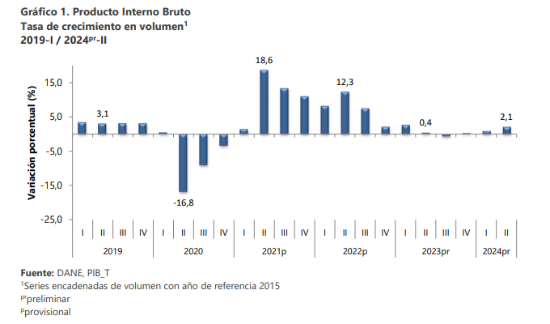
Gráfico 2. Producto Interno Bruto – PIB vigencia II trimestre 2024
Fuente: Informe trimestral PIB II-2024 – DANE 2024.

En el segundo trimestre de 2024pr, el Producto Interno Bruto en su serie original, crece 2,1% respecto al mismo periodo de 2023pr (ver tabla 1).

Las actividades económicas que más contribuyen a la dinámica del valor agregado son:
- Agricultura, ganadería, caza, silvicultura y pesca crece 10,2% (contribuye 1,0 puntos porcentuales a la variación anual).
- Administración pública y defensa; planes de seguridad social de afiliación obligatoria; Educación; Actividades de atención de la salud humana y de servicios sociales crece 4,8% (contribuye 0,8 puntos porcentuales a la variación anual).
- Actividades artísticas, de entretenimiento y recreación y otras actividades de servicios; Actividades de los hogares individuales en calidad de empleadores; actividades no diferenciadas de los hogares individuales como productores de bienes y servicios para uso propio crece 11,1% (contribuye 0,4 puntos porcentuales a la variación anual).

Durante el primer semestre de 2024pr, respecto al mismo periodo del año anterior, el Producto Interno Bruto presenta un crecimiento de 1,5%. Las actividades económicas que más contribuyen a la dinámica del valor agregado son:
- Administración pública y defensa; planes de seguridad social de afiliación obligatoria; Educación; Actividades de atención de la salud humana y de servicios sociales crece 5,1% (contribuye 0,8 puntos porcentuales a la variación anual).
- Agricultura, ganadería, caza, silvicultura y pesca crece 8,0% (contribuye 0,8 puntos porcentuales a la variación anual).
- Actividades artísticas, de entretenimiento y recreación y otras actividades de servicios; Actividades de los hogares individuales en calidad de empleadores; actividades no diferenciadas de los hogares individuales como productores de bienes y servicios para uso propio crece 9,5% (contribuye 0,4 puntos porcentuales a la variación anual).

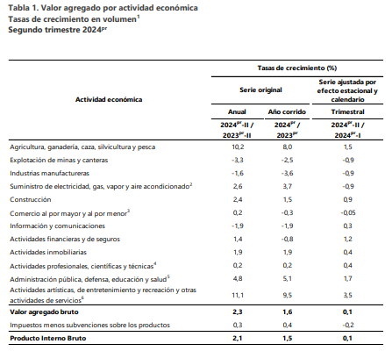
Tabla 1.Valor Agregado por Actividad Económica – II trimestre 2024
Fuente: Informe trimestral PIB II-2024 – DANE 2024.

En el segundo trimestre de 2024pr, el valor agregado de la agricultura, ganadería, caza, silvicultura y pesca crece 10,2% en su serie original, respecto al mismo periodo de 2023pr.

Esta dinámica se explica por los siguientes comportamientos (ver tabla 2):

- Cultivos agrícolas transitorios; cultivos agrícolas permanentes; propagación de plantas (actividades de viveros, excepto viveros forestales); actividades de apoyo a la agricultura y la ganadería y posteriores a la cosecha; explotación mixta (agrícola y pecuaria) y caza ordinaria y mediante trampas; y actividades de servicios conexas crece 10,9%.
- Cultivo permanente de café crece 25,8%.
- Ganadería crece 6,5%. • Silvicultura y extracción de madera decrece 7,3%.
- Pesca y acuicultura decrece 9,1%.

Respecto al trimestre inmediatamente anterior en su serie ajustada por efecto estacional y calendario, el valor agregado de la agricultura, ganadería, caza, silvicultura y pesca crece en 1,5%, cuando se observa el comportamiento de las actividades económicas relacionadas:

- Cultivos agrícolas transitorios; cultivos agrícolas permanentes; propagación de plantas (actividades de viveros, excepto viveros forestales); actividades de apoyo a la agricultura y la ganadería y posteriores a la cosecha; explotación mixta (agrícola y pecuaria) y caza ordinaria y mediante trampas; y actividades de servicios conexas crece 1,5%.
- Cultivo permanente de café crece 10,9%.
- Ganadería crece 1,1%.
- Silvicultura y extracción de madera decrece 2,1%.
- Pesca y acuicultura decrece 0,2%.

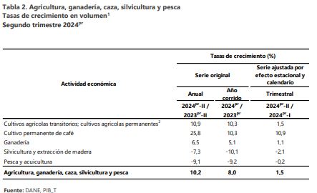
Tabla 2. Valor Agregado por Actividad Económica; Actividad Agricultura, ganadería, caza, silvicultura y pesca - II trimestre 2024
Fuente: Informe trimestral PIB II-2024 – DANE 2024.

Inflación - IPC

Indicador económico, cuyo valor numérico refleja las variaciones que experimentan los precios en un período determinado de tiempo.

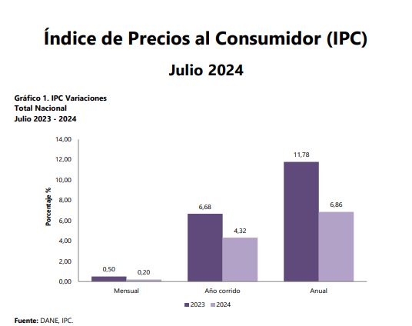
Gráfico 3. Índice de precios al consumidor – IPC a Julio 2024
Fuente: Informe trimestral de IPC; II trimestre 2024 – DANE.

Variación y contribución mensual por divisiones de gasto

En el mes de julio de 2024, el IPC registró una variación de 0,20% en comparación con junio de 2024, cinco divisiones se ubicaron por encima del promedio nacional (0,20%): Alojamiento, agua, electricidad, gas y otros combustibles (0,45%), Bebidas alcohólicas y tabaco (0,33%), Salud (0,24%), Restaurantes y hoteles (0,22%) y por último, Alimentos y bebidas no alcohólicas (0,21%). Por debajo se ubicaron: Bienes y servicios diversos (0,10%), Recreación y cultura (0,02%), Educación (0,00%), Muebles, artículos para el hogar y para la conservación ordinaria del hogar (-0,06%), Transporte (-0,08%), Prendas de vestir y calzado (-0,08%) y por último, Información y comunicación (-0,15%).
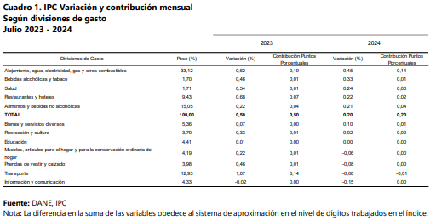
Tabla 3. Valor Agregado por Actividad Económica; Actividad Agricultura, ganadería, caza, silvicultura y pesca - II trimestre 2024
Fuente: Informe trimestral PIB II-2024 – DANE 2024.

Los mayores aportes a la variación mensual del IPC (0,20%), se ubicaron en las divisiones de: Alojamiento, agua, electricidad, gas y otros combustibles y Alimentos y bebidas no alcohólicas, las cuales aportaron 0,18 puntos porcentuales a la variación total.

Variaciones y contribuciones de las subclases en el mes

En julio de 2024 en comparación con junio de 2024, la variación de las subclases que más aportaron al índice total fue: arriendo imputado (0,43%), papas (8,92%), arriendo efectivo (0,47%), cebolla (11,62%), suministro de agua (1,35%), gas (1,76%), chocolate y productos a base de chocolate (6,04%), comidas en establecimientos de servicio a la mesa y autoservicio (0,16%), servicios relacionados con la copropiedad (0,79%) y comidas preparadas fuera del hogar para consumo inmediato (0,36%). Las subclases con aportes negativos a la variación fueron: frutas frescas (-2,78%), electricidad (-0,58%), plátanos (-3,41%), transporte de pasajeros y equipaje en avión (-4,15%) y huevos (-0,93%).
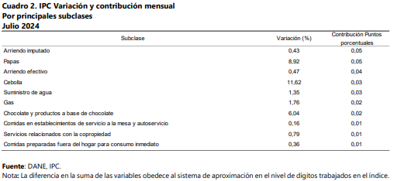
Tabla 4. Valor Agregado por Actividad Económica; Actividad Agricultura, ganadería, caza, silvicultura y pesca - II trimestre 2024
Fuente: Informe trimestral PIB II-2024 – DANE 2024.

Mercado Laboral

El DANE, mediante La Gran Encuesta Integrada de Hogares (GEIH) tiene como objetivo principal proporcionar información básica sobre el tamaño y estructura de la fuerza de trabajo del país (empleo, desempleo e inactividad), así como de las características sociodemográficas que permiten caracterizar a la población según sexo, edad, parentesco con el jefe del hogar, nivel educativo, la afiliación al sistema de seguridad social en salud, entre otros.

Igualmente, a través de la encuesta se clasifica a las personas según su fuerza de trabajo en ocupadas, desocupadas o inactivas. De esta forma, es posible estimar los principales indicadores del mercado laboral colombiano, como son la Tasa Global de Participación (TGP), la Tasa de Ocupación (TO) y la Tasa de Desempleo (TD).

Así las cosas, de acuerdo con el último informe reportado por el DANE, a continuación, se dan a conocer el estado actual del empleo en Colombia:

Para el mes de junio de 2024, la tasa de desocupación del total nacional fue 10,3%, lo que representó un aumento de 0,9 puntos porcentuales respecto al mismo mes de 2023 (9,3%). La tasa global de participación se ubicó en 63,7%, mientras que en junio de 2023 fue 64,3%. Finalmente, la tasa de ocupación fue 57,2%, lo que representó una disminución de 1,2 puntos porcentuales respecto al mismo mes de 2023 (58,3%).
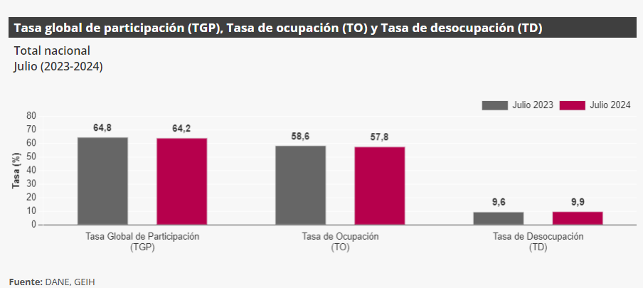
Gráfico 4. Tasa global de participación – TGP, Tasa de ocupación – TO y Tasa de desocupación – TD
Fuente: Informe variables socioeconómicas DANE – Julio 2024

Total, nacional mensual

Para el mes de julio de 2024, la tasa de desocupación del total nacional fue 9,9%, mientras que en julio de 2023 fue 9,6%. Por su parte, la tasa global de participación se ubicó en 64,2% y la tasa de ocupación en 57,8%. En el mismo mes del año anterior estas tasas fueron 64,8% y 58,6%, respectivamente.
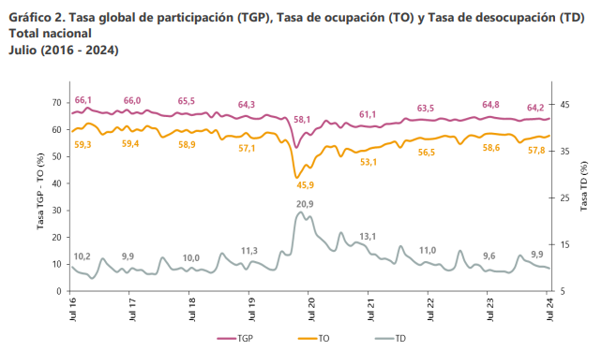
Gráfico 5. Tasa global de participación – TGP, Tasa de ocupación – TO y Tasa de desocupación – TD; Total Nacional (Julio 2016 – 2024)
Fuente: Informe variables socioeconómicas DANE – Julio 2024.

Salario Mínimo

El SMMLV para el año 2024 se fijó en $1.300.000 aumentando en 12.07% con respecto al año anterior, el cual sumada al auxilio de transporte ($162.000) queda en un total de $1.462.000 que recibe un trabajador con salario mínimo, variable importante para el análisis debido a que, al aumentar el valor de la mano de obra, se incrementan en muchos casos los precios de los bienes y servicios.

Encuesta Mensual de Servicios (EMS)
La Encuesta Mensual de Servicios es una operación estadística por medio de la cual el Departamento Administrativo Nacional de Estadística (DANE) obtiene la información de las variables principales del sector servicios para el análisis de su evolución en el corto plazo.

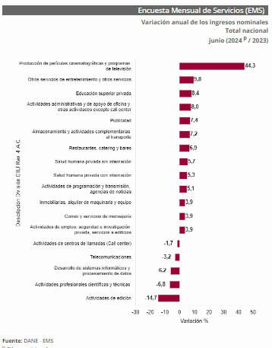
Gráfico 6. Resultados Encuesta Mensual de Servicios – EMS; Total Nacional junio (2024 – 2023)
Fuente: Informe de resultados Encuesta Mensual de Servicios DANE – junio 2024.
Variación anual de los ingresos nominales y contribución por tipo de ingresos, según subsector de servicios (junio 2024 / junio 2023)

En junio de 2024, trece de los dieciocho subsectores de servicios presentaron variación positiva en los ingresos totales, en comparación con junio de 2023.
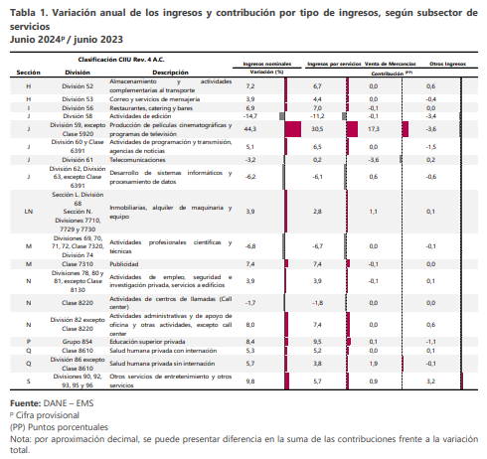
Tabla 5. Variación anual de los ingresos y contribución por tipo de ingresos, según subsector de servicios; junio (2024 – 2023)
Fuente: Informe de resultados Encuesta Mensual de Servicios DANE – junio 2024

Variación anual del personal ocupado total y contribución por tipo de contratación, según subsector de servicios (junio 2024 / junio 2023)

En junio de 2024, cinco de los dieciocho subsectores de servicios presentaron variación positiva en el personal ocupado total, en comparación con junio de 2023.

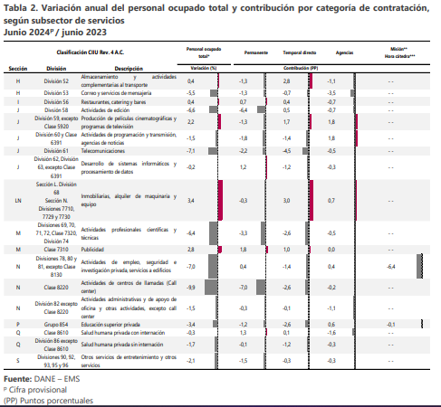
Tabla 6. Variación anual del personal ocupado total y contribución por categoría de contratación, según subsector de servicios; junio (2024 – 2023)
Fuente: Informe de resultados Encuesta Mensual de Servicios DANE – junio 2024

Variación anual de los salarios y contribución por tipo de contratación, según subsector de servicios (junio 2024 / junio 2023)

En junio de 2024, todos los subsectores de servicios presentaron variación positiva en los salarios, en comparación con junio de 2023.

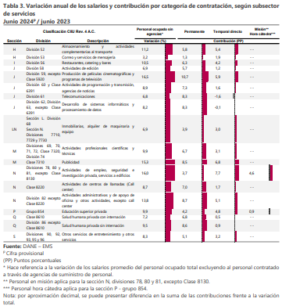
Tabla 7.Variación anual de los salarios y contribución por categoría de contratación, según subsector de servicios; junio (2024 – 2023)
Fuente: Informe de resultados Encuesta Mensual de Servicios DANE – junio 2024.

Encuesta Nacional Agropecuaria (ENA)

De acuerdo con el último informe publicado por el DANE en la vigencia 2019 La Encuesta Nacional Agropecuaria – ENA indicó que, la producción total registrada fue de 63.247.863 toneladas de las cuales 42.208.363 toneladas corresponden al grupo de agroindustriales (66,7%), 6.712.167 toneladas a frutales (10,6%), 6.404.514 toneladas a tubérculos y plátano (10,1%), 4.423.183 toneladas a cereales (7,0%), 3.051.481 toneladas a las hortalizas, verduras y legumbres (4,8%) y 448.154 toneladas (0,7%) a árboles frutales dispersos.

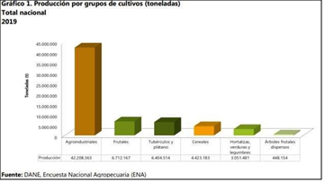
Gráfico 7.Producción por grupo de cultivo (toneladas); Total nacional 2019
Fuente: Informe Encuesta Nacional Agropecuaria – ENA – DANE 2019.

La Encuesta Nacional Agropecuaria – ENA 2019 indicó que, el total del uso del suelo fue de 50.102.269 hectáreas, encontrando que, predomina el uso pecuario con 39.017.179 hectáreas y una participación del 77,9%, seguido de los bosques con 5.175.846 hectáreas (10,3%), el uso agrícola con 4.617.116 hectáreas (9,2%) y otros usos con 1.292.128 hectáreas (2,6%). Se destaca el área destinada a cultivos permanentes con 3.038.552 hectáreas en el uso agrícola, el área en pastos y forrajes con 22.946.697 hectáreas en el uso pecuario y el área en bosques naturales con 4.605.850 hectáreas en el uso en bosques.

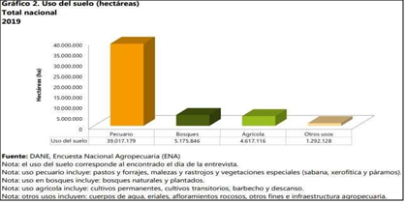
Gráfico 8. Uso del suelo (hectáreas); Total nacional 2019
Fuente: Informe Encuesta Nacional Agropecuaria – ENA – DANE 2019.

Área sembrada, cosechada y producción por grupos de cultivos:

Según la Encuesta Nacional Agropecuaria 2019, el área total sembrada en el país fue de 5.311.977 hectáreas, encontrando que, los cultivos agroindustriales presentaron la mayor participación con un 41,2% y un área de 2.186.389 hectáreas, seguido de los cereales que representaron el 18,5% con un área de 984.859 hectáreas y las plantaciones forestales con el 13,5% y un área de 716.501 hectáreas. Los tubérculos y plátano contaron con una participación del 10,8% y un área de 574.770 hectáreas, le siguen los frutales con 9,5% y un área de 505.164 hectáreas, el grupo de hortalizas, verduras y legumbres con 5,4% y un área de 288.212 hectáreas y las otras áreas cultivadas con 1,1% y un área de 56.083 hectáreas.

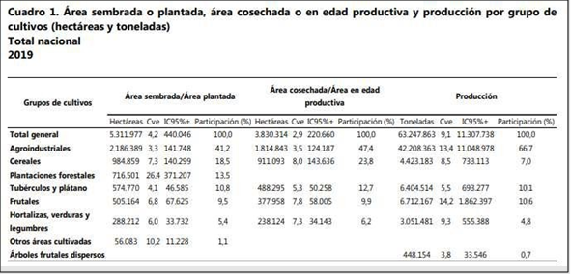 Tabla 8.Área sembrada o plantada, área cosechada o en edad productiva y producción por grupo de cultivo (hectáreas y toneladas); Total nacional 2019
Fuente: Informe Encuesta Nacional Agropecuaria – ENA – DANE 2019.

Índice de Seguimiento Económico

De acuerdo con el boletín corte de junio de 2024 el indicador de seguimiento a la Economía muestra para el mes de mayo un crecimiento al alza.

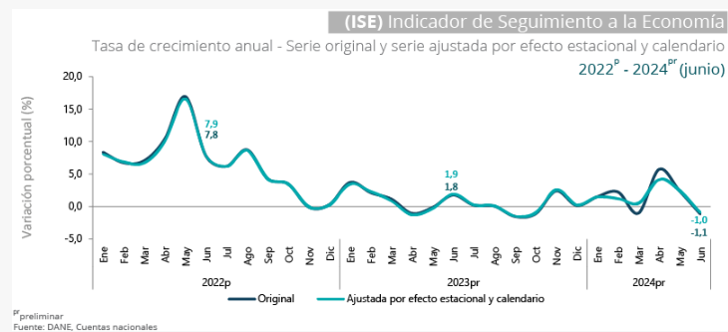

Gráfico 9 Área sembrada o plantada, área cosechada o en edad productiva y producción por grupo de cultivo (hectáreas y toneladas); Total nacional 2019
Fuente: Informe Encuesta Nacional Agropecuaria – ENA – DANE 2019

Comportamiento anual

Para el mes de junio de 2024pr el ISE en su serie original, se ubicó en 119,32, lo que representó un decrecimiento de 1,12% respecto al mes de junio de 2023pr (120,67). (Ver gráficos 10 y 11).

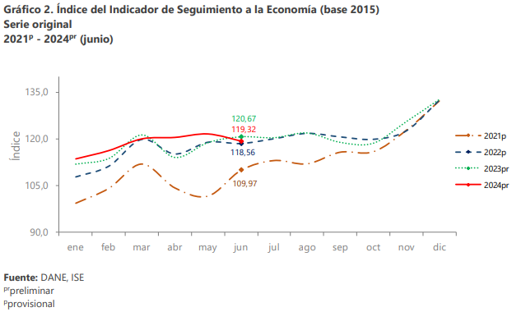
Gráfico 10. Indicador de seguimiento a la Economía – ISE; Tasa de crecimiento anual junio (2022 – 2024)
Fuente: Informe de Cuentas Nacionales –DANE junio 2024

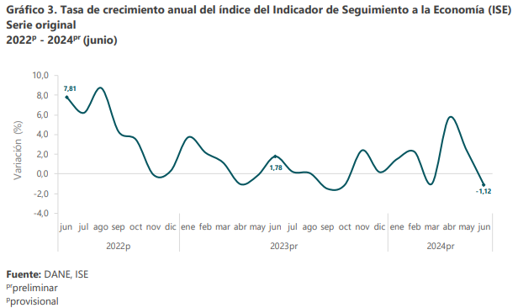

Gráfico 11.Tasa de crecimiento anual de índice de indicador de seguimiento a la economía; Serie ajustada por efecto estacional y calendario junio (2022 – 2024)
Fuente: Informe de Indicador de Seguimiento a la Economía –DANE junio 2024

Comportamiento mensual

Para el mes de junio de 2024pr el ISE en su serie ajustada por efecto estacional y calendario, se ubicó en 120,10, lo que representó un decrecimiento de 0,97% respecto al mes de junio de 2023pr (121,28). (Ver gráficos 12 y 13).

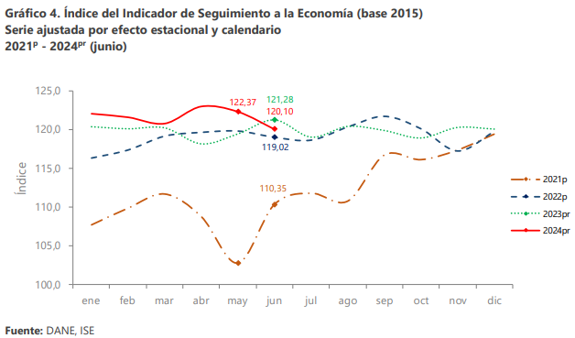
Gráfico 12. Índice de indicador de seguimiento a la economía; Serie ajustada por efecto estacional y calendario junio (2022 – 2024)
Fuente: Informe de Indicador de Seguimiento a la Economía –DANE junio 2024

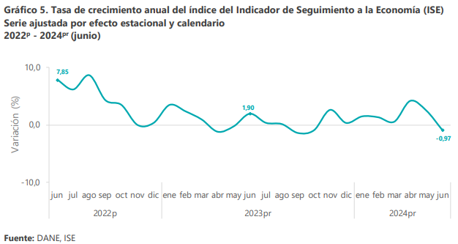
Gráfico 13.Tasa de crecimiento anual de índice de indicador de seguimiento a la economía; Serie ajustada por efecto estacional y calendario junio (2022 – 2024)
Fuente: Informe de Indicador de Seguimiento a la Economía –DANE junio 2024

Comportamiento año corrido

Para el periodo enero-junio de 2024pr, el ISE en su serie original, registró un crecimiento de 1,58% respecto al mismo periodo del año anterior, mientras que, para el año 2023pr, de enero-junio registró un crecimiento de 1,24%. (Ver gráfico 14).

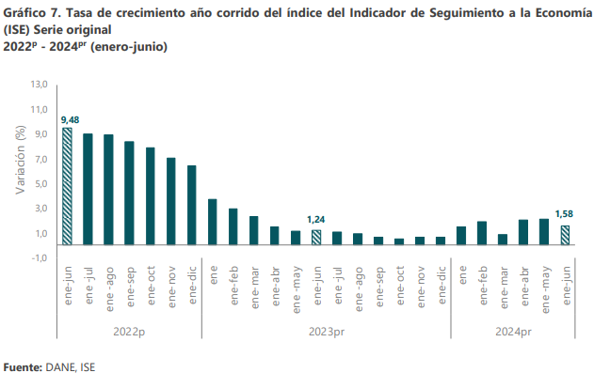

Gráfico 14. Tasa de crecimiento año corrido de Índice de indicador de seguimiento a la economía; Serie original junio (2022 – 2024)
Fuente: Informe de Indicador de Seguimiento a la Economía –DANE junio 2024

Perspectivas de la Economía Mundial

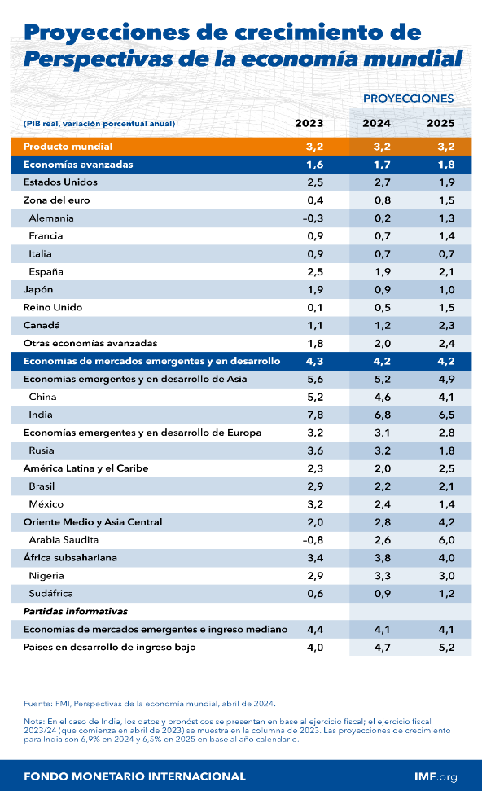
Tabla 9.Proyecciones de crecimiento de perspectivas de la economía mundial
Fuente: Informe de proyecciones de crecimiento de perspectivas de la economía mundial- Fondo Monetario Internacional – FMI; abril 2024.
Según el pronóstico de base, la economía mundial continuará creciendo un 3,2% en 2024 y 2025, al mismo ritmo que en 2023. Una ligera aceleración en las economías avanzadas —de 1,6% en 2023 a 1,7% en 2024 y 1,8% en 2025— quedará compensada por una leve ralentización en las economías emergentes y en desarrollo, de 4,3% en 2023 a 4,2% en 2024 y 2025. La proyección de crecimiento mundial a cinco años, 3,1%, es la menor de las últimas décadas. Se prevé que la inflación mundial descienda de manera constante, de 6,8% en 2023 a 5,9% en 2024 y 4,5% en 2025, y que las economías avanzadas alcancen sus metas de inflación antes que las emergentes y en desarrollo. En general, se proyecta que la inflación subyacente descienda más gradualmente.
La economía mundial ha sido sorprendentemente resiliente, pese a las considerables subidas de las tasas de interés de los bancos centrales en aras de la estabilidad de precios. El capítulo 2 explica que los cambios en los mercados hipotecarios y de vivienda en la década prepandémica de tasas bajas moderaron el impacto inmediato de las mayores tasas de política monetaria. El capítulo 3 se centra en las perspectivas a mediano plazo y muestra que el menor crecimiento previsto del producto per cápita obedece sobre todo a las persistentes fricciones estructurales que impiden atraer capital y mano de obra hacia las empresas productivas. El capítulo 4 indica que el deterioro de las perspectivas de crecimiento en China y otras grandes economías emergentes lastrará a los socios comerciales.
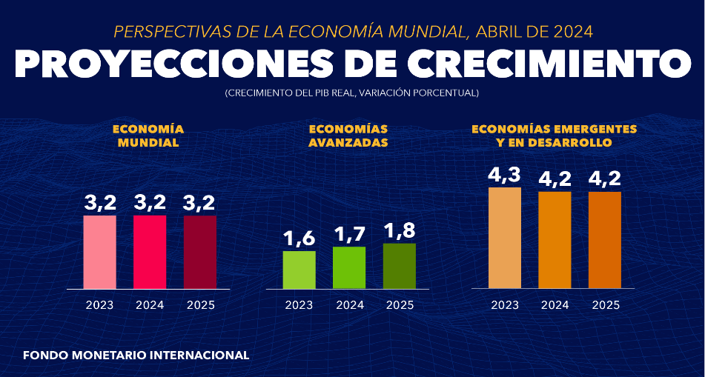

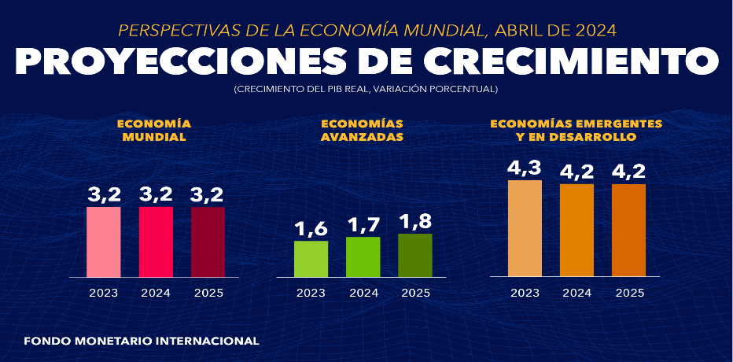

Gráfico 15.Proyecciones de crecimiento de perspectivas de la economía mundial
Fuente: Informe de proyecciones de crecimiento de perspectivas de la economía mundial- Fondo Monetario Internacional – FMI; abril 2024.

ASPECTO TECNICO
El proceso de contratación se basará en cumplir los Planes Departamentales de Extensión Agropecuaria, para aumentar las capacidades técnicas, productivas, ambientales, organizacionales y de participación de los actores presentes en los territorios, para generar trasformaciones sociales comunitarias e individuales que aporten a mejorar la calidad de vida de los beneficiarios del SPEA.
El foco de acción está en los usuarios y asociaciones de productores Inscritos en el Registro de Usuarios de Extensión Agropecuaria, para lo cual se han priorizado acciones en virtud de sus características poblacionales, territoriales y productivas (líneas y/o sistemas productivos o agroalimentarios) para atender mediante el servicio y se planea contratar las EPSEA idóneas que están actualmente habilitadas para la prestación del servicio de extensión agropecuaria.
Para lograr esto, las Entidades Prestadoras de Servicios de Extensión Agropecuaria (EPSEA) deben desarrollar el servicio cumpliendo con los objetivos de cada fase que lo integra, como ejecutores de proyectos de extensión agropecuaria. Esto implica considerar los aspectos del enfoque de extensión y su coherencia, los objetivos específicos, las actividades, las metas, los indicadores y los resultados esperados, según los entregables de cada fase y las metodologías de extensión validadas en el anexo técnico de la Resolución 132/22 para el sector.
El objetivo del proceso de extensión se logra desarrollando cada fase del servicio y aplicando de forma coherente y articulada los métodos de trabajo individuales, grupales y masivos, buscando promover el cambio progresivo en el ámbito social, técnico, ambiental y económico de los usuarios del servicio, con un enfoque comunitario, reconociendo los saberes y capacidades de las comunidades priorizadas y fortaleciendo su capacidad de autogestión. Este acompañamiento debe basarse en los principios establecidos en el artículo 3 de la Ley 1876 de 2017.
La prestación del servicio debe estar en consonancia con las orientaciones del Plan Nacional de Desarrollo que enmarcan la prestación del servicio de extensión agropecuaria y de los lineamientos contenidos en la Resolución 0096 de abril de 2024 del MADR. Contemplando la incorporación del enfoque territorial, el enfoque diferencial, la transición agroecológica, la resiliencia y la adaptación al cambio climático, el derecho humano a la alimentación, orientación al mercado y la incorporación de cadenas de valor, las orientaciones para la ACFEC y la articulación con la política sectorial. Para lograr un servicio de extensión agropecuaria efectivo, las entidades prestadoras de servicios deben desarrollarlo considerando los objetivos específicos, las metodologías adecuadas, los principios establecidos en la ley y las orientaciones del Plan Nacional de Desarrollo.
El Servicio Público de Extensión Agropecuaria en los departamentos priorizados será prestado a partir de la siguiente ruta de desarrollo por fases:
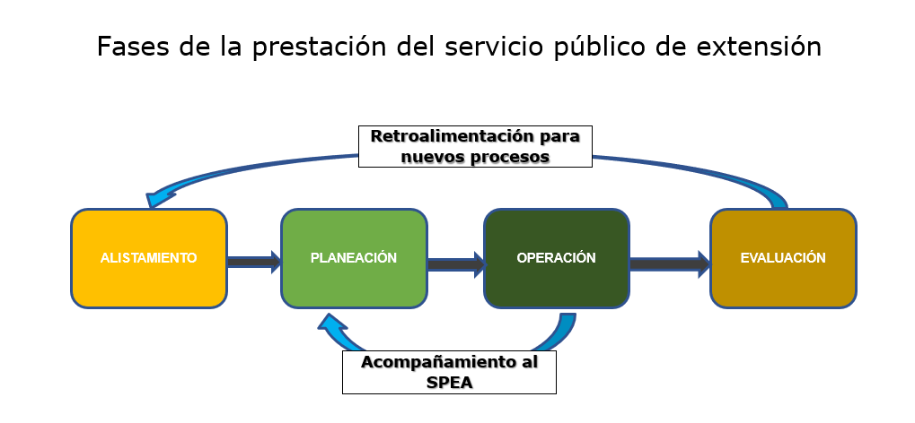
Gráfico 16.Fases para la Prestación del Servicio Público de Extensión Agropecuaria.
Fuente: Dirección de Asistencia Técnica, 2024

La descripción detallada la ruta de atención para la prestación del servicio el cual se define en las siguientes fases:

Fase de Alistamiento: Consiste en las actividades previas a la planeación y operación para la prestación del servicio de extensión agropecuaria. El proceso de alistamiento incluye las actividades de contratación del personal directivo y coordinador, la identificación de extensionistas y promotores en el territorio, el alistamiento de aspectos logísticos y la identificación y validación de las bases de datos de usuarios y usuarias, el contacto inicial con los entes territoriales que serán beneficiarios del servicio, el diseño de la estrategia de acompañamiento asincrónico (herramientas e instrumentos), el alistamiento para el uso de las herramientas tecnológicas para la supervisión del desarrollo del convenio en los términos establecidos por la ADR (Campo Innova e IPPTA), preparando las acciones a cumplir por parte de la EPSEA, que adelantará las gestiones acorde con lo definido en el proceso de extensión.
Fase de Planeación: Consiste en el análisis y organización de las actividades de diseño de contenidos temáticos a desarrollar según línea base productiva, formulación de los planes de acompañamiento a usuarios alineados a los objetivos y al desarrollo de actividades orientadas al cumplimiento de resultados. En esta fase la Entidad Prestadora del Servicio de Extensión Agropecuaria – EPSEA, deberá diferenciar los planes de acompañamiento aplicados a los usuarios acorde a su estado de avance en los enfoques de la prestación del servicio público de Extensión Agropecuaria: 1. Desarrollo de las capacidades humanas integrales, 2. Desarrollo de las capacidades sociales integrales y el fortalecimiento de la asociatividad, 3. Acceso y aprovechamiento efectivo de la información de apoyo, adopción o adaptación de tecnologías y productos tecnológicos, 4. Gestión sostenible de los recursos naturales, 5. Desarrollo de habilidades para la participación de los productores en espacios para la retroalimentación de la política pública sectorial.
En esta fase la EPSEA deberá en coordinación con los entes territoriales y/o con las organizaciones del territorio verificar y/o corroborar la información para lograr un contacto efectivo con los usuarios y entregará un listado de usuarios a atender.

En el aspecto logístico la planeación incluye el diseño e impresión de los métodos de extensión masivos: planeador de finca y el instrumento para la planificación de la transición hacia la agroecología (IPPTA).

Las fases de alistamiento y planeación serán desarrolladas simultáneamente de parte de la EPSEA, desplegando su capacidad operacional y conocimiento del territorio de influencia, en un tiempo máximo estimado de 0,25 meses.

Fase de Operación: En la que se realizan las actividades planificadas para dar servicios de extensión agropecuaria integral a los usuarios. Esta fase implica la implementación de estrategias metodológicas que permitan la construcción de conocimientos y apropiación de tecnología adecuada a las necesidades específicas de cada sector y territorio.

Durante esta fase, el equipo de coordinación y ejecución de la EPSEA en articulación con el equipo de extensionistas y promotores encargado de la implementación de la propuesta de extensión agropecuaria aprobada realizará las actividades de campo para el cumplimiento de objetivos, metas y resultados, acorde a los métodos de extensión individual y grupal, desarrollando acciones orientadas a mejorar los cinco aspectos del enfoque del servicio según lo priorizado en el plan operativo.
La fase de operación en la prestación del servicio público de extensión agropecuaria es fundamental para el éxito del servicio, ya que permite la implementación efectiva de las estrategias y programas diseñados para mejorar las condiciones productivas de los usuarios, por tanto, contribuir al desarrollo económico y social del sector rural.

Fase de Evaluación: en esta fase la EPSEA analiza los resultados del proyecto para determinar el cumplimiento de los objetivos y metas establecidos en el plan operativo, consolidando los aprendizajes y propuestas de mejora a futuro.

Durante esta fase se analizan aspectos como la efectividad de las estrategias y programas implementados, la satisfacción de los usuarios y la eficiencia en la utilización de los recursos; identificando indicadores de resultados y calidad en los enfoques de la prestación del servicio público de extensión agropecuaria, mediante la entrega a partir de un diagnóstico final de la caracterización de los usuarios en la plataforma definida por el Ministerio de Agricultura y Desarrollo Rural.

La evaluación en la prestación del servicio público de extensión agropecuaria es esencial para el mejoramiento continuo del mismo, ya que permite identificar las fortalezas y debilidades, proponer mejoras en su planificación, gestión y ejecución. Además, la retroalimentación obtenida de la evaluación es importante para la toma de decisiones informadas sobre la asignación de recursos y la priorización de actividades en futuras intervenciones. Mínimo con un mes de antelación a la finalización del convenio, la EPSEA deberá iniciar la consolidación de los informes de evaluación y reporte a la supervisión de estos.
Las fases de operación y evaluación serán desarrolladas simultáneamente de parte de la EPSEA, desplegando su capacidad técnica, operacional y conocimiento del territorio de influencia, en un tiempo máximo estimado de 2,25 meses.

ASPECTO LEGAL

En relación con la prestación del servicio de EPSEA

Plan Nacional de Desarrollo

En el Plan Nacional de Desarrollo 2023 - 2026 “Colombia potencia mundial de la vida”, la Agencia de Desarrollo Rural identifica corresponsabilidad en algunos de los Ejes de Transformación que a continuación serán presentados:

- Paz Total: “Entre 2017 y 2021, la afectación de la población por causa del conflicto se ha mantenido en niveles elevados en 155 municipios, mientras que en 23 adicionales ha aumentado. Esto implicó el ingreso de 156.086 nuevas víctimas al registro único de víctimas (RUV) en 2021.”1 frente a dicha situación, el estado colombiano propone que a través del impulso de modelos de desarrollo territoriales y de mecanismos de democratización de la tenencia de la tierra priorizando a las mujeres, la Reforma Rural Integral avanzará al transformar a Colombia en una potencia agroalimentaria sostenible y garantizar el derecho humano a la alimentación para todos sus habitantes. Se permitirá el acceso de los productores de la economía familiar, campesina y comunitaria a factores productivos, como soluciones de riego, tecnología, extensión agropecuaria, conectividad y servicios complementarios a la producción2.

- Ordenamiento del territorio alrededor del agua y justicia ambiental: su importancia radica en la necesidad de fortalecer la gobernanza y la participación para construir visiones comunes y visibilizar cuales son las intervenciones más estratégicas en los territorios, y con ello, ayudar a ordenar la compleja institucionalidad y simplificar los instrumentos que la acompañan. Para esto, es necesario implementar estrategias que armonicen la extensión agropecuaria a los Esquemas Asociativos Territoriales, buscando fortalecer sus competencias y funciones, y a los municipios, en la actualización de los planes de ordenamiento territorial y la implementación de instrumentos de gestión y financiación urbanos y rurales.

- Seguridad humana y justicia social: “La vida justa y el buen vivir tiene que superar el enfoque tradicional basado en la seguridad física y la defensa. Desde una perspectiva más amplia, se enfatiza el papel del Estado como garante de oportunidades de desarrollo”3. Fundamentado en lo anterior, resulta de gran importancia estructurar mecanismos que permitan la participación en compras públicas de formas organizadas de la Economía Popular y Comunitaria a través de la formación y prestación del servicio público de extensión agropecuaria para fortalecer su capacidad asociativa, organizativa, técnica y productiva.

- Derecho humano a la alimentación: la presencia de altos niveles de inseguridad alimentaria y nutricional disminuye la posibilidad de ver a Colombia como una dispensa mundial de alimentos. Lo anterior este dado entre otras razones, por una baja cobertura en Servicios Públicos de Extensión Agropecuaria (SPEA)4; por ende, debe garantizarse el acceso oportuno y simultaneo a factores productivos como la extensión agropecuaria, entre otros.

Por consiguiente, se presentan los Ejes de Trazador y Lineamientos estratégicos definidos por el Ministerio de Agricultura y Desarrollo Rural, a los cuales apunta la necesidad planteada conforme al presente proyecto:

Eje Trazador | Lineamientos
Paz Total. Implementación del acuerdo de Paz y la reforma rural integral. | Promover el uso adecuado del suelo rural en el marco de la Reforma Rural Integral conforme a lo establecido en:  - Decreto Ley 902 de 2017  - Los Planes Nacionales Sectoriales de la Reforma Rural Integral – RRI  - Programas de Desarrollo con Enfoque Territorial – PDET  - Los Planes de Desarrollo Sostenible de las Zonas de Reserva Campesina – PDS  - Los instrumentos de manejo de las áreas especial interés ambiental.  - Planes de vida, Planes de Salvaguarda y Planes de Desarrollo Sostenible de los territorios étnicos  Para ello se deberá promover:  - Proyectos Productivos Individúales y/o asociativos priorizando y/o favoreciendo aquellos identificados en el seno de las organizaciones campesinas de productores y de cadena, en el marco de los procesos de asignación y reconocimiento de derechos que otorgue la Agencia Nacional de Tierras.  - Proyectos Productivos que acompañen los procesos de constitución de territorios colectivos a comunidades étnicas.  - Desarrollo del componente productivo de los PDS en las Zonas de Reserva Campesina – ZRC  - Proyectos de reconversión y sustitución productiva en ecosistemas estratégicos, áreas protegidas o figuras complementarias de acuerdo con lineamientos y directrices del Ministerio de Ambiente y Desarrollo Sostenible y el Ministerio de Agricultura y Desarrollo Rural.  - Acompañamiento con proyectos productivos sobre los predios entregados a comunidades rurales por la sociedad de Activos Especiales – SAE-, para el desarrollo productivo.  - Acompañamiento con proyectos productivos a los procesos de reubicación de familias damnificadas por las afectaciones climáticas que sean beneficiarias de programas de acceso de tierras
Ordenamiento del Territorio alrededor del agua y justicia ambiental* | 4. Capacidades de los gobiernos locales y las comunidades para la toma de decisiones de ordenamiento y planificación territorial.  a. Empoderamiento de los gobiernos locales y sus comunidades.  b. Principio de concurrencia
Seguridad Humana y Justicia Social* | B. Políticas de inclusión productiva con trabajo decente y apoyo al emprendimiento.  1. Reconocimiento e impulso a la Economía Popular y Comunitaria (EPC)  d. Apoyos para la asociatividad, fortalecimiento y sostenibilidad de las unidades económicas de la EPC.
Derecho Humano a la Alimentación | Transformación del sector agropecuaria para producir más y mejores lineamientos. Bases PND 2022-2026.  - Proveer acceso a factores productivos en forma oportuna a los productores rurales de acuerdo con sus sistemas de vida.  - Promoción y aprovechamiento de infraestructura para el desarrollo rural. La ADR promoverá iniciativas que fomenten el uso, complementación y/o construcción de infraestructura rural o bienes públicos productivos a nivel nacional, para el aprovechamiento por parte de los pobladores rurales, priorizando y/o favoreciendo aquellos identificados en el seno de las organizaciones campesinas de productores y de cadena.  - Sistemas Territoriales de Innovación, fortalecimiento del Sistema Nacional de Innovación Agropecuaria (SNIA) y misión de investigación e innovación.
*Extraído y adaptado de las Bases del Plan Nacional de Desarrollo 2022-2026. Colombia Potencia Mundial de la Vida”.
Tabla 10.Ejes de Trazador y Lineamientos estratégicos
Fuente: Elaboración propia y adaptada de “Lineamientos para distribución de recursos de cofinanciación para los proyectos estratégicos 2023-2026.

En ese orden de ideas, y conforme a las metas y compromisos establecido en el Plan Marco de Implementación, por medio de los indicadores que se relacionan a continuación, con el presente proyecto de extensión se busca fortalecer la calidad de la prestación del servicio público de extensión agropecuaria, garantizando un servicio permanente en oportunidad y pertinencia, así como además atender y dar cumplimiento a las metas dispuestas en el plan de acción, en beneficio de los productores del campo colombiano:

Línea de acción | Producto | Clasificación PMI | Indicador | Año Inicio | Año Fin
1.6.2.1. Servicio de asistencia integral, técnica y tecnológica a la producción de la economía campesina, familiar y comunitaria | Servicio público de extensión agropecuaria | Temático | Porcentaje de productores en el registro que reciben el servicio de extensión agropecuaria | 2018 | 2031
1.6.2.1. Servicio de asistencia integral, técnica y tecnológica a la producción de la economía campesina, familiar y comunitaria | Servicio público de extensión agropecuaria | PDET | Porcentaje de productores en el registro que reciben el servicio de extensión agropecuaria en municipios PDET | 2018 | 2026
1.6.2.1. Servicio de asistencia integral, técnica y tecnológica a la producción de la economía campesina, familiar y comunitaria | Servicio público de extensión agropecuaria | Género | Porcentaje de productoras en el registro que reciben el servicio de extensión agropecuaria | 2018 | 2031
Tabla 11.Elaboración propia y adaptada de “Indicadores del Plan Marco de Implementación a los cuales el proyecto “Fortalecimiento a la Prestación del Servicio Público de Extensión Agropecuaria” para los proyectos estratégicos 2018-2031
Fuente: Dirección de Asistencia Técnica, 2024.

Adicionalmente, y en atención a lo señalado en el Plan Nacional de Asistencia Técnica Integral, Técnica, Tecnológica y de Impulso a la Investigación -Plan AT, se busca atender en el cuatrienio 2022-2026 aproximadamente 950.382 productores agropecuarios a nivel Nacional, y dentro del cual se identifican el cumplimiento de las metas de políticas transversales tales como los son: la política de género, construcción de paz, desplazados, así como la atención a población étnica con proyectos enmarcados con la prestación del servicio público de extensión agropecuaria, de conformidad con los siguientes indicadores y metas:

Indicadores y metas del Plan AT.
Objetivos Específicos | Acciones | Indicador PMI | Responsable Indicador | Linea Base | 2018 | 2019 | 2020 | 2021 | 2022 | 2023 | 2024 | 2025 | 2026 | 2027 |  | 2028 | 2029 | 2030 | 2031 | Meta Total
3. Mejorar el acceso al servicio público de extensión agropecuaria con enfoque diferencial | Atender a productores con el servicio de extensión agropecuaria | Porcentaje de productores en el registro de Usuarios que reciben el Servicio Público de Extensión Agropecuaria | ADR | 0 | 0 | 100%  550.000 |  |  |  | 100%  950.383 |  |  |  |  | 100%  1.155.196 |  |  |  | 23%  325,779 | 2.981.357
 |  |  |  |  |  | 3.7%  20.000 | 21.8%  120.000 | 36.4%  200.000 | 38.1%  210.000 | 23.2%  220,500 | 24.4%  231,525 | 25.6%  243,101 | 26.8%  255,256 | 23.2%  268,019 |  | 24.4%  281,420 | 25.6%  295,491 | 26.8%  310,266
 |  | Porcentaje de productores en el registro de Usuarios que reciben el Servicio Público de Extensión Agropecuaria en Municipios PDET | ADR | 0 | 0 | 100%  107.100 |  |  |  | 100%  142.557 |  |  |  |  | 100%  173.279 |  |  |  | 23.2%  48.867 | 471.803
 |  |  |  |  |  | 1.1%  1.100 | 22.4%  24.000 | 37.3%  40.000 | 39.2%  42.000 | 23.2%  33.075 | 24.4%  34.729 | 25.6%  36.465 | 26.8%  38.288 | 23.2%  40.202 |  | 24.4%  42.213 | 25.6%  44.324 | 26.8%  46.540
 |  | Porcentaje de productoras en el registro de Usuarios que reciben el Servicio Pùblico de Extensión Agropecuaria | ADR | 0% | 0% | 33% | 30% | 30% | 30% | 30% | 30% | 30% | 30% | 30% |  | 30% | 30% | 30% | 30% | 30%
Tabla 12.Indicadores y metas AT
Fuente: Elaboración propia y adaptada de Plan Nacional de Asistencia Técnica Integral, Técnica, Tecnológica y de Impulso a la Investigación -Plan AT, Pág. 64.

La Agencia, le apuesta a la transformación del sector agropecuario para producir más y mejores alimentos de manera eficiente e incluyente con las comunidades étnicas y campesinas, organizaciones sociales y familias productoras incentivando, apoyando y fortaleciendo el uso de saberes y prácticas agroecológicas tradicionales y ancestrales, así como de nuevas prácticas para la consolidación de sistemas productivos sostenibles y territorios resilientes, logrando progresivamente la seguridad y soberanía alimentaria de los habitantes, buscando una transición de la agricultura convencional a la producción agroecológica para aumentar la productividad del suelo, reducir la degradación ambiental y aumentar la resiliencia climática. Adicionalmente se busca aumentar la cobertura de la producción agrícola y ganadera baja en carbono, resiliente a la variabilidad y el cambio climático para reducir la vulnerabilidad de la producción ante las amenazas climáticas.

Se tiene como eje central, garantizar el derecho a la alimentación de todas y todos los habitantes de los territorios del país, basado en la planificación del ordenamiento productivo desarrollada en concordancia con criterios de sostenibilidad ambiental, donde la protección de los determinantes ambientales y de las áreas de especial interés ambiental son una prioridad, también se le apuesta a la contención de la deforestación, trabajando en el fortalecimiento de las estrategias para el desarrollo de nuevas alternativas productivas, reconversión productiva y negocios verdes, para evitar la alteración en los principales núcleos activos de deforestación y destrucción de sus áreas protegidas y ecosistemas estratégicos y generar condiciones para garantizar la soberanía alimentaria de las poblaciones y el desarrollo territorial.

Ahora bien, cabe señalar que de acuerdo los datos del Tercer Censo Nacional Agropecuario, solo el 9,9% de la Unidades Productivas Agropecuarias (UPA) del área rural dispersa censada declara haber recibido asistencia técnica y los principales temas abordados fueron: buenas prácticas de cultivo (77,5 %), manejo de suelos (21,6 %), buenas prácticas pecuarias (21,5 %), prácticas de manejo ambiental (17,7 %) y manejo postcosecha (9,4 %) (PECTIA, 2016). Las UPA de Agricultura Campesina, Familiar y Comunitaria (ACFC) presentan en general un acceso más bajo para todos los tipos de asistencia técnica que las UPA de no ACFC (Resolución 464 de 2017).

Por tanto, conforme a lo anterior las principales razones de la baja tasa de provisión de asistencia técnica son:

- Altos costos para el cubrimiento en zonas apartadas y problemas de disponibilidad e idoneidad de operadores;
- desconocimiento para diseñar e implementar metodología y herramientas que respondan a las necesidades específicas del productor;
- falta de programas de formación y certificación de extensionistas;

Adicionalmente la mayoría de los servicios de extensión rural se entregaban de manera unidireccional, atomizada e intermitente, excluyendo a los productores de la generación y difusión del conocimiento y de la posibilidad de identificar y resolver los principales problemas en su sistema productivo. Los temas y metodologías de extensión que se emplean resultan poco pertinentes frente a las necesidades reales de las comunidades. Las principales dificultades que se han identificado en la extensión rural en el país, de acuerdo con el PECTIA (2016) y CONPES 3688 (2016) son:

- La baja calidad y pertinencia de la extensión rural
- La desarticulación de la extensión rural con los entornos del mercado campesino
- La falta de metodologías participativas
- La ausencia de contenidos en los programas dirigidos a: Producción agropecuaria de base agroecológica, adaptación y mitigación del cambio climático y conservación de la agrobiodiversidad
- Niveles muy bajos de asociatividad y capital social en los productores
- Discontinuidad de las entidades prestadoras de Servicios Agropecuarios debido a ciclos presupuestales y de contratación

Según las dificultades expuestas, el desafío al que se enfrenta la extensión rural debe dirigirse a incrementar las posibilidades de bienestar, calidad de vida e inclusión económica de agricultores familiares; a la formulación de mecanismos de innovación que no estén fundamentados en modelos verticales de capacitación y que estimulen su participación para, con ello, incidir en políticas de desarrollo y competitividad local, así como en el reconocimiento de su patrimonio cultural y ecológico y; por supuesto, a la valoración e inclusión de sus conocimientos y prácticas de producción como una ruta para la generación de ingresos y la superación de la pobreza, condiciones que orientarían la extensión rural hacia un proceso integral (Clavijo y Pérez, 2013).

Vale la pena mencionar que la extensión rural no es una simple transferencia de tecnologías sino un proceso que debe incorporar la inserción económica, social, ambiental e institucional desde una perspectiva sistémica integral. Representa una oportunidad invaluable para orientar de manera adecuada el desarrollo rural del país, por lo que es absolutamente necesario que el modelo de este servicio, sus metodologías y herramientas busquen responder a los desafíos expuestos, generando propuestas sólidas e innovadoras que apoyen el cambio, que debe iniciar desde el productor y ser sostenido por las instituciones, cuyo marco normativo y lineamientos han de clarificar y viabilizar sus programas y proyectos. En este sentido y como respuesta imperante a la situación expuesta, hoy la extensión rural del país se desarrolla bajo los lineamientos propuestos tanto en el Sistema Nacional de Innovación Agropecuaria (SNIA) (Ley 1876 de 2017), como en la Reforma Rural Integral (RRI), contenida como primer punto del Acuerdo Final para la Terminación del Conflicto (2016), y en los Lineamientos estratégicos de Política Pública para la Agricultura Campesina, Familiar y Comunitaria (Res. 464 de 2017).

Es importante aclarar que los productores que se enmarcan en la definición dada por la Agricultura Campesina, Familiar y Comunitaria (ACFC), es decir, la contenida en la Resolución 464 de 2017, son aquellos que cumplan con los siguientes criterios:

- Predominio de la actividad económica agropecuaria, desarrollada de forma directa.
- Uso predominante de la mano de obra familiar o comunitaria.
- Al menos el 50% de la mano de obra empleada en la unidad productiva debe ser provista por el hogar o la comunidad étnica a la cual pertenece.
- Extensión máxima de la unidad productiva equivalente a una Unidad Agrícola Familiar (UAF) de la zona relativamente homogénea correspondiente.
- Residir dentro de un perímetro funcional a la finca o territorio colectivo del cual se derivan sus medios de vida.

En Colombia la Agricultura Campesina, Familiar y Comunitaria es parte fundamental de la economía agropecuaria. Además de generar un indudable aporte a la seguridad y soberanía alimentaria, a la cohesión social y a la construcción de territorios, la Agricultura Campesina, Familiar y Comunitaria se enfrenta a complejos desafíos que ponen en riesgo el mantenimiento y aprovechamiento del potencial de desarrollo agropecuario que tiene. Entre ellos:

- Contaminación y pérdida al acceso de recursos naturales (agua, suelo, aire) de calidad;
- Efectos del cambio y variabilidad climática;
- Pérdida del relevo generacional;
- Limitada infraestructura para el transporte;
- Baja comercialización y expansión de sus productos, por lo que se someten a un comercio injusto y discriminatorio;
- Debilidades para cumplir normativas y estándares de calidad sanitarios y criterios de calidad para el embalaje y empaque de sus productos;
- Debilidades de planificación para ingresar a procesos de transformación de sus productos;
- Muy baja asociatividad y formalización de las asociaciones de ACFC;
- Baja reactivación económica de regiones afectadas por el conflicto; y
- Certificaciones de mercado con costos muy elevados y altos estándares difíciles de cumplir para la ACFC.

El artículo 21 de la ley 1876 del 2017, crea el Subsistema Nacional de Extensión Agropecuaria como parte integral del SNIA, definido como el conjunto de políticas, instrumentos y actores, así como las relaciones que estos promueven, para orientar, planificar, implementar, hacer seguimiento y evaluar la prestación del servicio de extensión agropecuaria que tiene lugar en el ámbito rural nacional. Que el artículo 24 ibidem, establece que la extensión agropecuaria es un bien y un servicio de carácter público, permanente y descentralizado y comprende las acciones de acompañamiento integral orientadas a diagnosticar, recomendar, actualizar, capacitar, transferir, asistir, empoderar y generar competencias en los productores agropecuarios para que estos se incorporen en su actividad productiva, productos tecnológicos, tecnologías, conocimientos, y comportamientos que beneficien su desempeño y mejoren su competitividad y sostenibilidad, así como su aporte a la seguridad alimentaria y desarrollo como ser humano integral.

Así mismo, esta ley establece que la competencia frente a la prestación del servicio público de extensión agropecuaria corresponde a los municipios y distritos, quienes deberán armonizar sus iniciativas en esta materia con las de otros municipios y/o el departamento al que pertenecen, a fin de consolidar las acciones en un único plan denominado Plan Departamental de Extensión Agropecuaria – PDEA. Este servicio deberá ser prestado a través de las entidades prestadoras del servicio de extensión agropecuaria (EPSEA) habilitadas para ello, sin perjuicio de que dichas entidades sean organizaciones de diversa naturaleza.

Para el desarrollo de la prestación del servicio de extensión agropecuaria se ha realizado una regionalización para la distribución de los usuarios proyectados en la vigencia 2024 en cumplimiento del proyecto de inversión y la meta de cobertura trazada en asistencia técnica, analizando las características de cada territorio, teniendo como variables fundamentales, las condiciones socioeconómicas a nivel municipal, la caracterización municipal que establece las zonas de importancia para la producción agropecuaria, ambiental y priorización frente a los compromisos del estado frente al conflicto armado, siendo priorizados los municipios PDET, ZOMAC, PNIS, ZRC, NRA, TECAM y las variables de cantidad de población, calidad de vida de acuerdo con las variables de cierre de brechas en su ficha territorial vigente, ocurrencia de incidentes de orden público y categoría municipal priorizando los municipios 6 categoría.
El criterio para la definición de departamentos estuvo relacionado con la aprobación del Plan Departamental de Extensión Agropecuaria y para la modelación a nivel de municipios, se determinó el tamaño de muestra por cada municipio evaluando el marco de muestreo minino definido y las variables que establecen priorización para una mayor asignación de grupos mínimos de muestra en cada municipio, logrando así equiparar la falta de cobertura, cobertura excesiva, múltiple cobertura, y la agrupación, y hacer los ajustes cuando sea necesario. Idealmente, los grupos serían tan heterogéneos como la población, mutuamente excluyentes, y colectivamente exhaustivos. La duplicación o traslape de elementos de la muestra puede aparecer si elementos de la población pertenecen a más de un grupo y la omisión dará lugar a un sesgo de cobertura, para evitar que esto ocurra se buscó establecer un mínimo de cobertura (cantidad de municipios por Departamento) estableciendo cuartiles de referencia de cobertura mínima por departamento del 25%, 50%, 75% y 100% marcando así una media teórica del 50% con una variación del 7,86% producto del cumplimiento de las condiciones habilitantes de cada municipio de pertenecer a alguno de los conglomerados o grupos con características comunes.
Los datos aquí presentados y la asignación de municipios a cada Departamento y de usuarios en cada municipio fueron procesados utilizando el Paquete Estadístico para las Ciencias Sociales - SPSS software desarrollado por IBM.

El artículo 29 de la citada ley, estableció los Planes Departamentales de Extensión Agropecuaria (PDEA) como el instrumento de planificación cuatrienal en el cual cada departamento, en coordinación con sus municipios, distritos y demás actores del Sistema Nacional de Innovación Agropecuaria, definirá los elementos estratégicos y operativos para la prestación del servicio de extensión agropecuaria en su área de influencia. Para su formulación, el parágrafo 5 de este artículo define que la Agencia de Desarrollo Rural, a través de sus Unidades Técnicas Territoriales, adelantará un acompañamiento técnico a las Secretarías de Agricultura Departamentales en su tarea de planificación, seguimiento y evaluación del servicio.

El artículo 33 de la Ley 1876 de 2017 dispone que "para garantizar la calidad en la prestación del servicio de extensión agropecuaria, toda EPSEA deberá registrarse y cumplir los requisitos que para ello disponga la Agencia de Desarrollo Rural - ADR. El registro y los requisitos se orientarán a garantizar que estas cumplan como mínimo los siguientes aspectos: 1 Idoneidad del recurso humano, formación profesional y desarrollo de competencias; 2. Experiencia relacionada con la prestación del servicio, 3. Capacidades para desarrollar los planes de extensión agropecuaria — PDEA, según los enfoques establecidos para los mismos, de acuerdo con el artículo 25 de la Ley 1876 de 2017; 4. Vinculo comprobable con organizaciones de formación, capacitación, ciencia, tecnología e innovación; 5 Capacidad financiera; y 6. Constitución y situación legal conforme'.

Que el mismo artículo señala que "la Agencia de Desarrollo Rural — (ADR), reglamentará los requisitos que trata dicha norma, habilitará las EPSEA, publicará y actualizará el registro correspondiente'.
Que en desarrollo a las competencias atribuidas a la ADR por mandato de la Ley 1876 de 2017, mediante la Resolución No. 0422 del 05 de julio de 2019, la Agencia de Desarrollo Rural reglamentó el artículo 33 de la Ley 1876 de 2017 desarrollando el procedimiento y los requisitos de habilitación de las Entidades Prestadoras del Servicio de Extensión Agropecuaria - EPSEA y la elaboración, publicación y actualización del registro de EPSEA habilitadas para la prestación del Servicio Público de Extensión Agropecuaria.
Teniendo en cuenta lo dispuesto en el acto administrativo enunciado, cabe indicar que éste ha sufrido una serie de modificaciones por medio de las siguientes Resoluciones, las cuales se sustentaron conforme a las siguientes consideraciones:
Resolución N° 042 de 2020: Se sustentó en el Decreto Ley 19 de 2019 “Por el cual se dictan normas para suprimir, o reformar regulaciones, procedimientos y trámites innecesarios existentes en la administración pública” y en que la expedición de actos administrativos corresponde a la expresión de la voluntad de la administración, la cual busca producir efectos jurídicos, sea creando, modificando o extinguiendo derechos para los administrados o en contra de éstos sobre un determinado asunto y tiene como presupuestos esenciales, su sujeción al orden jurídico y el respeto por las garantías y derechos de los administrados.
En la Resolución 0422 de 2019 se estableció el trámite de habilitación y renovación de las EPSEA, así como el de actualización y modificación de la información suministrada por las EPSEA dentro del registro, omitiéndose indicar los requisitos y términos previstos para el trámite de renovación, actualización o modificación de la información.
Por lo anterior, resultó procedente modificar el contenido de la Resolución 0422 de 2019, por medio de la Resolución 042 de 2020, en el sentido de sujetarla a lo previsto en la normatividad vigente frente a lo dispuesto de suprimir o reformar regulaciones, procedimientos y trámites permitiendo establecer los términos y tiempos previstos para cada uno en los trámites de renovación, actualización y modificación dentro del procedimiento de habilitación de EPSEA y de esta manera garantizar seguridad jurídica en el marco de estos procesos.
Posteriormente fue emitida la Resolución N° 213 de 2020 “por la cual se revoca de oficio el parágrafo tercero de los artículos quinto y décimo de la Resolución 0422 de 2019”. Con este acto administrativo se revoca el parágrafo tercero de dichos artículos sustentado en el artículo 3 de la Ley 489 de 1998 y el artículo 3 de la ley 1437 de 2011, que establecen que la función y actuaciones administrativas se desarrollan, con arreglo a “(…) los principios del debido proceso, igualdad, imparcialidad, buena fe, moralidad, participación, responsabilidad, transparencia, publicidad, coordinación, eficacia, economía y celeridad (…)”.
Lo anterior se sustentó en los numerales 3 y 11 del artículo 3 de la Ley 1437 de 2011 disponen lo siguiente: “3. En virtud del principio de imparcialidad, las autoridades deberán actuar teniendo en cuenta que la finalidad de los procedimientos consiste en asegurar y garantizar los derechos de todas las personas sin discriminación alguna y sin tener en consideración factores de afecto o de interés y, en general cualquier clase de motivación subjetiva (…) 11. En virtud del principio de eficacia, las autoridades buscaran que los procedimientos logren su finalidad y para el efecto removerán de oficio los obstáculos puramente formales, evitaran decisiones inhibitorias, dilaciones o retardos y sanearan de acuerdo con este código las irregularidades procedimentales que se presente, en procura de la efectividad del derecho material objeto de la actuación administrativa”.

En virtud de lo consagrado en el artículo 35 de la Ley 1876 de 2017, en el cual se establece que la Selección y contratación de EPSEA se deberán aplicar los siguientes requisitos, sin perjuicio de lo contemplado en la Ley 80 de 1993 y demás normas aplicables:

“1. Que exista convenio o contrato de asociación entre los municipios, 0 los municipios y el departamento para adelantar el proceso de selección contratación de la o las EPSEA de manera colectiva, cuando así se convenga.
2. Que se encuentren en la lista de Entidades Prestadoras del Servicio de Extensión Agropecuaria (EPSEA) habilitadas, publicado por la Agencia de Desarrollo Rural. (…)

Parágrafo 1°: El Ministerio de Agricultura y Desarrollo Rural y la Agencia de Desarrollo Rural estarán facultados para contratar EPSEA que presten el servicio público de extensión agropecuaria de conformidad con lo dispuesto en la presente ley. El presente artículo se reglamentará dentro de los primeros seis meses de entrada en vigencia de la presente ley.

El departamento del SUCRE cuenta con el PDEA aprobado mediante ordenanza No 023 del 25 de agosto del 2024.

Una vez aprobado el PDEA por la respectiva Asamblea Departamental, permitirá la prestación del servicio público de extensión agropecuaria, a través de las Entidades Prestadoras del Servicio de Extensión Agropecuaria – EPSEA habilitadas.

De la misma manera, la Resolución 407 de octubre del 2018, es concordante con lo establecido en las normas antes enunciadas, para la implementación del servicio público de extensión agropecuaria, los departamentos deben cumplir con el requisito de haber adoptado debidamente el Plan Departamental de extensión Agropecuaria PDEA.

De acuerdo con lo anterior, técnicamente es indispensable la formulación de los programas y proyectos de extensión agropecuaria como unidades básicas para la ejecución del PDEA, ya que éstos incluyen las líneas acción, ejes temáticos, estrategias, actividades, objetivos, indicadores, metas y cronograma definidos para la prestación del servicio público de extensión agropecuaria en los municipios y distritos, esto guarda concordancia con la Resolución 407 de octubre del 2018 del Ministerio de Agricultura y Desarrollo Rural.

Los Departamentos objeto de cobertura para el proceso contractual que soporta el presente estudio previo, además de contar con los Planes Departamentales de Extensión Agropecuaria - PDEA, cuentan con Planes Integrales de Desarrollo Agropecuario con Enfoque Territorial - PIDARET, Plan de Desarrollo Municipal, Plan de Ordenamiento Territorial, bases del Plan Nacional de Desarrollo, los Planes de Acción para la Transformación Regional –PATR-, los planes integrales comunitarios y municipales de sustitución y desarrollo –PISDA y Plan de ordenamiento social de la propiedad UPRA, entre otros documentos que hacen parte de los entes territoriales, garantizando la alineación de estos planes.

Otra de las necesidades que debe ser atendida está orientado a incluir el enfoque diferencial, que, de acuerdo con la normativa colombiana, particularmente la Ley 1448 y la sentencia T-010/15, se entiende como enfoque diferencial el reconocimiento de que hay poblaciones con “características particulares en razón de su edad, género, etnia, orientación sexual y situación de discapacidad” (Congreso de la República de Colombia, Ley 1448 de 2011). Por esta razón, trata diferencialmente a sujetos desiguales, y busca proteger a las personas que se encuentren en circunstancias de vulnerabilidad o de debilidad manifiesta, de manera que se logre una verdadera igualdad real y efectiva, con los principios de equidad, participación social e inclusión (Colombia, Corte Constitucional Sentencia T.010/15).

Para esto las acciones de extensión dinamizadas por la Agencia contribuirán a gestionar y fortalecer el conocimiento y los saberes locales, ancestrales y tradicionales de la población del sector rural hacia las actividades de: Adecuación y transformación de la producción primaria. Administrativas y financieras vinculadas al crédito y el ahorro individual y colectivo; de mercadeo, distribución y comercialización; producción primaria y secundaria; servicios rurales, conservación ambiental, gestión sostenible de los recursos naturales y adaptación frente al cambio climático; convivencia y el desarrollo rural pacífico; fortalecimiento de la asociatividad y la organización comunitaria, así como la conformación y fortalecimiento de redes de productores, mujeres y jóvenes rurales; así mismos esfuerzos en informática y aprovechamiento efectivo de la información de apoyo, adopción o adaptación de tecnologías; todo ello teniendo en cuenta los usos y costumbres relacionados con formas de producción propias o alternativas como la producción agroecológica.

En relación con la forma de contratar el servicio de EPSEA:

La Ley 1876 de 2017, dispone un enfoque de integralidad a la prestación del servicio público de extensión agropecuaria, los cuales se definen en el Artículo 25 de la referida Ley, señalando que, la prestación del servicio de extensión agropecuaria debe contemplar los siguientes cinco aspectos los cuales deben abordarse en función del diagnóstico que debe realizarse a los usuarios:
- Desarrollo de las capacidades humanas integrales mediante la generación y mejora de las habilidades, destrezas, talentos, valores y principios de los productores agropecuarios, para ejecutar apropiadamente las gestiones y labores que demande su actividad productiva, entre otras, actividades técnico-productivas y/o de adecuación y transformación de la producción primaria, administrativas, financieras y crediticias, informáticas, de mercadeo y de comercialización; así como para la convivencia y el desarrollo rural pacífico.
- Desarrollo de las capacidades sociales integrales y el fortalecimiento de la asociatividad, que permita la organización de los productores para gestionar colectivamente y de manera eficiente las entradas (insumos y factores productivos) y salidas (alimentos, materias primas y productos con valor agregado) de sus sistemas de producción. Así mismo, la promoción del desarrollo empresarial, de las organizaciones de segundo piso, y la conformación de redes de productores, mujeres y jóvenes rurales, entre otras.
- Acceso y aprovechamiento efectivo de la información de apoyo, adopción o adaptación de tecnologías y productos tecnológicos, apropiación social del conocimiento, y solución de problemáticas, principalmente a través de la innovación abierta o colaborativa, la investigación participativa y el uso de las Tecnologías de Información y Comunicación.
- Gestión sostenible de los recursos naturales, de modo que los productores hagan uso eficiente de los recursos, suelo, agua, biodiversidad, etc., e integren prácticas orientadas a la mitigación y adaptación al cambio climático.
- Desarrollo de habilidades para la participación de los productores en espacios para la retroalimentación de la política pública sectorial, además del empoderamiento para autogestionar la solución de sus necesidades.
Así mismo, esta ley (Artículo 24) establece que la competencia frente a la prestación del servicio público de extensión agropecuaria corresponde a los municipios y distritos, quienes deberán armonizar sus iniciativas en esta materia con las de otros municipios y/o el departamento al que pertenecen, a fin de consolidar las acciones en un único plan denominado Plan Departamental de Extensión Agropecuaria – PDEA. Este servicio deberá ser prestado a través de las entidades prestadoras del servicio de extensión agropecuaria (EPSEA) habilitadas para ello, sin perjuicio de que dichas entidades sean organizaciones de diversa naturaleza.
En virtud de lo consagrado en el artículo 35 de la Ley 1876 de 2017, en el cual se establece que la Selección y contratación de EPSEA se deberán aplicar los siguientes requisitos, sin perjuicio de lo contemplado en la Ley 80 de 1993 y demás normas aplicables:

“1. Que exista convenio o contrato de asociación entre los municipios, 0 los municipios y el departamento para adelantar el proceso de selección contratación de la o las EPSEA de manera colectiva, cuando así se convenga.
2. Que se encuentren en la lista de Entidades Prestadoras del Servicio de Extensión Agropecuaria (EPSEA) habilitadas, publicado por la Agencia de Desarrollo Rural. (…)

Parágrafo 1°: El Ministerio de Agricultura y Desarrollo Rural y la Agencia de Desarrollo Rural estarán facultados para contratar EPSEA que presten el servicio público de extensión agropecuaria de conformidad con lo dispuesto en la presente ley. El presente artículo se reglamentará dentro de los primeros seis meses de entrada en vigencia de la presente ley.

Con la reglamentación de la Ley 1876 de 2017, se expidió la Resolución 0096 de 2024 mediante la cual se “modifican los capítulos IV y V de la Resolución 000407 de 2018, que reglamenta las materias técnicas del Sistema Nacional de Innovación Agropecuaria y dicta otras disposiciones relevantes para el sector”, donde el Ministerio de Agricultura y Desarrollo Rural estableció los lineamientos para la formulación de los Planes Departamentales de Extensión Agropecuaria (PDEA) y el alcance dele acompañamiento realizado por la Agencia de Desarrollo Rural a dicha acción. De igual manera, en dicho acto administrativo, se delineó todo el marco para los procesos de gestión de la información para el Servicio Público de Extensión Agropecuaria.
En este sentido, se identificó que la normativa aplicable a este tipo de negocios jurídicos es la siguiente:

El inciso 3° del artículo 113 de la Constitución Política establece que: “…los diferentes órganos del Estado tienen funciones separadas, pero colaboran armónicamente para la realización de sus fines”.

De conformidad con lo dispuesto por el artículo 209 de la Constitución Política, las autoridades administrativas deben coordinar sus actuaciones para el adecuado cumplimiento de los fines del Estado.

El artículo 6 de la Ley 489 de 1998 establece el principio de coordinación así: “En virtud del principio de coordinación y colaboración, las autoridades administrativas deben garantizar la armonía en el ejercicio de sus respectivas funciones con el fin de lograr los fines y cometidos estatales. En consecuencia, prestarán su colaboración a las demás entidades para facilitar el ejercicio de sus funciones y se abstendrán de impedir o estorbar su cumplimiento por los órganos, dependencias, organismos y entidades titulares”.

El artículo 95 de la Ley 489 de 1998 regula los Convenios Interadministrativos como aquellos que se celebran entre las entidades públicas de cualquier orden, con el fin de desarrollar funciones propias de cada una de ellas, en los siguientes términos: "Asociación entre entidades públicas. Las entidades públicas podrán asociarse con el fin de cooperar en el cumplimiento de funciones administrativas o de prestar conjuntamente servicios que se hallen a su cargo, mediante la celebración de Convenios Interadministrativos o la conformación de personas jurídicas sin ánimo de lucro".

El numeral 10 del artículo 3 de la Ley 1437 de 2011, “Por la cual se expide el Código de Procedimiento Administrativo y de lo Contencioso Administrativo”, establece que “[e]n virtud del principio de coordinación, las autoridades concertarán sus actividades con las de otras instancias estatales en el cumplimiento de sus cometidos y en el reconocimiento de sus derechos a los particulares”.

El literal c) numeral 4° del artículo 2° de la Ley 1150 de 2007 señala: “(...) 4. Contratación directa. La modalidad de selección de contratación directa solamente procederá en los siguientes casos: (...) “c. Contratos interadministrativos, siempre que las obligaciones derivadas de los mismos tengan relación directa con el objeto de la entidad ejecutora señalado en la ley o en sus reglamentos...”.

El artículo 2.2.1.2.1.4.4 del Decreto 1082 de 2015, prevé en la modalidad de contratación directa, entre otras, la siguiente causal: “Convenios o Contratos interadministrativos, La modalidad de selección para la contratación entre entidades estatales es la contratación directa; y, en consecuencia, le es aplicable lo establecido en el artículo 2.2.1.2.1.4.1 del presente decreto”.

Por lo anterior, el convenio a suscribir es un convenio interadministrativo de los que trata el artículo 95 de la Ley 489 de 1998.

La causal invocada para la celebración del convenio interadministrativo es la CONTRATACIÓN DIRECTA de conformidad con el artículo 2.2.1.2.1.4.4 del Decreto 1082 de 2015.

ANALISIS DE LA DEMANDA

La ADR con el objeto de identificar el comportamiento de la demanda en procesos similares a la de una iniciativa desarrollada por descrito en el presente análisis del mercado, identifica a través del Modelo de Abastecimiento Estratégico para la compra pública (fecha de consulta 05/09/2024) la Agencia Nacional de Contratación Pública – Colombia Compra Eficiente. como fuente de información las contrataciones realizadas bajo los códigos de los segmentos 70 y 93.
Encontrando un valor total contratado durante el 2023 y lo corrido del 2024 tal como se describe en la siguiente grafica teniendo en cuenta los segmentos 70 y 93, el comportamiento es el siguiente:
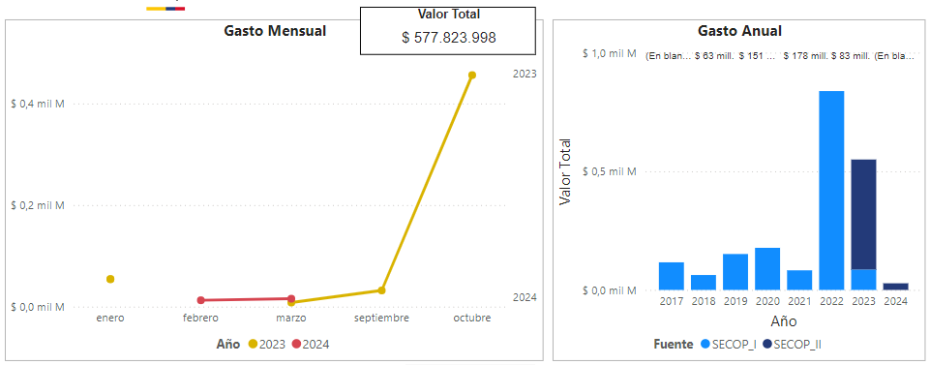
Gráfico 17. Gasto mensual Vigencias 2023 – 2024
Fuente: Revisión gasto mensual agregado – SECOP I – II; agosto 2024

Adicional a lo anterior, también se encuentra que, para el desarrollo de estas contrataciones, la mayor parte se ha realizado bajo la modalidad de contratación directa o régimen especial como se muestra a continuación. Teniendo en cuenta el segmento 931419, el comportamiento de la contratación es el siguiente:

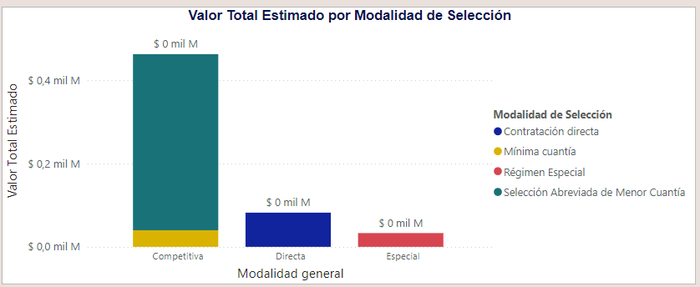
Gráfico 18.Valor total por modalidad de selección en contratación segmento 931419
Fuente: Revisión gasto mensual agregado – SECOP I – II; agosto 2024

Conforme lo anterior, se consultaron en el Servicio Electrónico de Contratación Pública – SECOP los procesos históricos referentes de acuerdo con los segmentos cuyo objeto corresponde o se asemeja al presente proceso de contratación.

A continuación, se identifican los procesos con objetos similares al del presente proceso, celebrados por otras entidades de naturaleza pública.

Contrataciones previas de la Entidad
Descripción del Proceso | Contratista | Valor del Contrato | URL Proceso
Aunar esfuerzos entre la Agencia de Desarrollo Rural y El Fondo Para el Financiamiento del Sector Agropecuario FINAGRO para el desarrollo del componente de educación financiera en el marco de la Prestación del Servicio Público de Extensión Agropecuaria | FONDO PARA EL FINANCIAMIENTO DEL SECTOR AGROPECUARIO | 0 | https://community.secop.gov.co/Public/Tendering/OpportunityDetail/Index?noticeUID=CO1.NTC.2198619&isFromPublicArea=True&isModal=true&asPopupView=true
Prestar el servicio de formación a través de un diplomado que permita desarrollar las competencias y habilidades de los extensionistas para la planeación del proceso de extensión agropecuaria en la metodología aprender haciendo, considerando las necesidades de las comunidades rurales sus requerimientos | FUNDACION CENTRO INTERACTIVO DE LA CIENCIA Y TECNOLOGIA DEL SECTOR AGROPECUARIO FUNDAPANACA | 281,272,732 | https://community.secop.gov.co/Public/Tendering/OpportunityDetail/Index?noticeUID=CO1.NTC.1595318&isFromPublicArea=True&isModal=true&asPopupView=true
Aunar esfuerzos técnicos, administrativos y financieros al municipio de OROCUE del Departamento de Casanare y La Agencia de Desarrollo Rural ADR, para canalizar los recursos que permitirán la prestación del servicio público de extensión agropecuaria, a través de la contratación de las entidades Prestadoras del Servicio de Extensión Agropecuaria EPSEA, debidamente habilitadas. | MUNICIPIO DE OROCUE | $ 175.944.600 | https://community.secop.gov.co/Public/Tendering/ContractNoticeManagement/Index?currentLanguage=es-CO&Page=login&Country=CO&SkinName=CCE
Aunar esfuerzos técnicos, administrativos y financieros entre el municipio de SINCELEJO y La Agencia de Desarrollo Rural - ADR, para canalizar los recursos que permitirán la prestación del servicio público de extensión agropecuaria, a través de la contratación de las entidades prestadoras del servicio de extensión agropecuaria EPSEA, debidamente habilitadas. | MUNICIPIO DE SINCELEJO | $ 539.884.800 | https://community.secop.gov.co/ Public/Tendering/OpportunityDe tail/Index?noticeUID=CO1.NTC.2 360746&isFromPublicArea=True &isModal=False
Aunar esfuerzos técnicos, administrativos y financieros entre el municipio de PAIME en el Departamento de Cundinamarca y La Agencia de Desarrollo Rural - ADR, para canalizar los recursos que permitirán la prestación del Servicio Público de Extensión Agropecuaria, a través de las entidades prestadoras del servicio de extensión agropecuaria EPSEA, debidamente habilitadas. | MUNICIPIO DE PAIME | $ 299.243.200 | https://community.secop.gov.co/ Public/Tendering/OpportunityDe tail/Index?noticeUID=CO1.NTC.2 390655&isFromPublicArea=True &isModal=true&asPopupView=tr ue
Aunar esfuerzos técnicos, administrativos y financieros entre el municipio de CARMEN DE VIBORAL en el Departamento de Antioquia y La Agencia de Desarrollo Rural - ADR, para canalizar los recursos que permitirán la prestación del Servicio Público de Extensión Agropecuaria, a través de las entidades prestadoras del servicio de extensión agropecuaria EPSEA, debidamente habilitadas. | MUNICIPIO DE CARMEN DE VIBORAL | $ 1.207.567.922 | https://community.secop.gov.co/ Public/Tendering/OpportunityDe tail/Index?noticeUID=CO1.NTC.2 288592&isFromPublicArea=True &isModal=true&asPopupView=tr ue
Aunar esfuerzos técnicos, administrativos y financieros entre los municipios de SAN JOSE DEL GUAVIARE, MIRAFLORES, RETORNO y CALAMAR, y La Agencia de Desarrollo Rural - ADR, para canalizar los recursos que permitirán la prestación del servicio público de extensión agropecuaria, a través de la contratación de las entidades prestadoras del servicio de extensión agropecuaria EPSEA, debidamente habilitadas. | MUNICIPIOS DE SAN JOSE DEL GUAVIARE, MIRAFLORES, RETORNO Y CALAMAR | 2.292.096.699 | https://www.contratos.gov.co/co nsultas/detalleProceso.do?numC onstancia=21-22-30427&grecaptcharesponse=03AGdBq26YKnBJt46O mhzuG1Z0FWTJH6XiHtchuWycXZl Qhwnf500hE0GAUvCxxUZkZeS15 SaQD1AzKFM3UQPpkRFclikvoFC DhIkf7F557WbJiuCo1I9GainST8JCyGUKmM_1KWw1HrctJfzwuY4Jh KDNGMWzSYFmcqGv8uqzGpu1eI N29WDO8uX6LUqg5UWoH_6bVX 72dIjGFFjTfygMv9Z1m9HWJNrMGHS4C2n24PVZzAGg1vTP2eeTcYEKolweBoUe7Ns zHUoobA7IX8W1xRWrtxOrcp2IeC Kizza48q_KZez0Hc-v_ZKPh_tufA-
Aunar esfuerzos técnicos, administrativos y financieros entre el Departamento de SUCRE, los municipios de SINCÉ, BUENAVISTA, CHALÁN, COLOSO, COVEÑAS, GALERAS, SUCRE, LOS PALMITOS, MORROA, OVEJAS, SAMPUES, SAN ONOFRE, SAN PEDRO, SANTIAGO DE TOLÚ, SUCRE y TOLUVIEJO y La Agencia de Desarrollo Rural - ADR, para canalizar los recursos que permitirán la prestación del servicio público de extensión agropecuaria, a través de la contratación de las entidades prestadoras del servicio de extensión agropecuaria EPSEA, debidamente habilitadas. | DEPARTAMENTO DE SUCRE, LOS MUNICIPIOS DE SINCÉ, BUENAVISTA, CHALÁN, COLOSO, COVEÑAS, GALERAS, SUCRE, LOS PALMITOS, MORROA, OVEJAS, SAMPUES, SAN ONOFRE, SAN PEDRO, SANTIAGO DE TOLÚ, SUCRE Y TOLUVIEJO | 2.751.113.400 | https://www.contratos.gov.co/co nsultas/detalleProceso.do?numC onstancia=21-22-32377&grecaptcharesponse=03AGdBq25SyY3LwpP2 7_G07xCWlMcQ39cQ8K1SD9aQH tQxBuc6Vm46O29Q9OHFqazHGCc h7wQI_HqX_EvB9o0SXDXbfuEbPQRaN VOQ9lj9JlPsCG0T36DmkASzhU_vi 2thDkVnQh84gnWehDdbacA7aD biJNPAZhX0L5ZKVqog0yPrilYefY0 LtrbmIi67MLe30vkZdnwwniF2oaXusP sICWUWBzGuJcvgsngvf7DvGkGTR gikcnW8D1Q1KI-
Aunar esfuerzos técnicos, administrativos y financieros entre el Departamento de ANTIOQUIA y los municipios de ABEJORRAL, AMAGÁ, ARMENIA, BURITICÁ, CAÑASGORDAS, FRONTINO, HELICONIA, ITUANGO, JARDÍN, OLAYA, SAN PEDRO DE URABÁ Y VALDIVIA y la AGENCIA DE DESARROLLO RURAL - ADR, para canalizar los recursos que permitirán la prestación del servicio público de extensión agropecuaria, a través de la contratación de las entidades prestadoras del servicio de extensión agropecuaria EPSEA, debidamente habilitadas. | DEPARTAMENTO DE ANTIOQUIA Y LOS MUNICIPIOS DE ABEJORRAL, AMAGÁ, ARMENIA, BURITICÁ, CAÑASGORDAS, FRONTINO, HELICONIA, ITUANGO, JARDÍN, OLAYA, SAN PEDRO DE URABÁ Y VALDIVIA | 3.239.895.600 | https://www.contratos.gov.co/co nsultas/detalleProceso.do?numC onstancia=21-22-32065&grecaptcharesponse=03AGdBq26wkfrL8zHK0 rLVefAQVVlhMolQcn1t2mFtF5Q4 wKbCJte3DUBkKOSRS8lSik686t8f 0HLjs_pLeH2wowZDxwfbAH0f2tOLmPQHpxIy8d5jRVFzJ O9fllofT9cYRmXs5_e02vvUTOxkD cD6aJjh7XLw4-RdF5lJP4- FC02eqB_V8xI1DH3k4bE7ZMFf13 Q_2QcXzB17s0-NPawSGQE5lYl2bp4KtzUQ_oHuW9PJ_r2Mvjt5SzRmY_KC zRi5KNJeFPCQWvsmcHiVeLVSChOi10d1M9liz17Q4bATPWJzE5L
Aunar esfuerzos técnicos, administrativos y financieros entre el departamento de NORTE DE SANTANDER , los municipios de ÁBREGO, BUCARASICA, CÁCHIRA, CÁCOTA, CHINÁCOTA, CONVENCIÓN, CUCUTILLA, EL CARMEN, EL TARRA, GRAMALOTE, HERRÁN, LA ESPERANZA, LA PLAYA, LA BATECA, LOS PATIOS, LOURDES, MUTISCUA, OCAÑA, PAMPLONA, RAGONVALIA, SALAZAR, SAN CAYETANO, SANTIAGO, SARDINATA, SILOS, TIBÚ y VILLA CARO y La Agencia de Desarrollo Rural ADR , para canalizar los recursos que permitirán la prestación del servicio público de extensión agropecuaria, a través de la contratación de las entidades prestadoras del servicio de extensión agropecuaria EPSEA, debidamente habilitadas. | DEPARTAMENTO DE NORTE DE SANTANDER, LOS MUNICIPIOS DE ÁBREGO, BUCARASICA, CÁCHIRA, CÁCOTA, CHINÁCOTA, CONVENCIÓN, CUCUTILLA, EL CARMEN, EL TARRA, GRAMALOTE, HERRÁN, LA ESPERANZA, LA PLAYA, LA BATECA, LOS PATIOS, LOURDES, MUTISCUA, OCAÑA, PAMPLONA, RAGONVALIA, SALAZAR, SAN CAYETANO, SANTIAGO, SARDINATA, SILOS, TIBÚ Y VILLA CARO | 1.558.596.000 | https://www.contratos.gov.co/co nsultas/detalleProceso.do?numC onstancia=21-22-31936&grecaptcharesponse=03AGdBq25SGUw38r8 _S_J5YjGF6y8F5cHR_2KEYY3Kr7X UAIx5HHjDOljOhoq8fvIwOSXPaK gcnw_cGcXEWVzajfr2rFqzIhK6cKL BpyOB5Gb9XLk8XNhxIHWhK1W2 Z3wVc7Kiwl5d8PAJem12sFtZm4AY 5K5- fc5LfF1H0Kpqly54UpsJfIopPpbsql oCW67CjCIS91DfTluEbnLpxADhG rhRZRS7l1vbxGvtN0b9cV3ZsW
Aunar esfuerzos técnicos, administrativos y financieros con los municipios de ACANDÍ, ATRATO, BAGADÓ, BAHÍA SOLANO, BOJAYÁ, CARMEN DE DARIÉN, CÉRTEGUI, JURADÓ, LLORÓ, MEDIO BAUDÓ, NUQUÍ, RÍO QUITO, RIOSUCIO, TADÓ, UNGUÍA y UNIÓN PANAMERICANA - Departamento de Chocó y La Agencia de Desarrollo Rural - ADR, para canalizar los recursos que permitirán la prestación del servicio público de extensión agropecuaria, a través de la contratación de las Entidades Prestadoras del Servicio de Extensión Agropecuaria EPSEA, debidamente habilitadas. | MUNICIPIOS DE ACANDÍ, ATRATO, BAGADÓ, BAHÍA SOLANO, BOJAYÁ, CARMEN DE DARIÉN, CÉRTEGUI, JURADÓ, LLORÓ, MEDIO BAUDÓ, NUQUÍ, RÍO QUITO, RIOSUCIO, TADÓ, UNGUÍA Y UNIÓN PANAMERICANA - DEPARTAMENTO DE CHOCÓ | 12.276.171.654 | https://www.contratos.gov.co/co nsultas/detalleProceso.do?numC onstancia=21-22-31953&grecaptcharesponse=03AGdBq26hQ4cJfWwz y_dR7DoenSvNJLovsWBus6TepTCU4oQjlII7l5iQQkEr 0QJPE6wse2- 6Vpy8vEdIyDoJ_tvWMSb1-- wywb5q0cpVDqLa7leSrZ5GngCIEVLsJq3O07QBM3E8N Xn1gsFkDP7XoyQyeBGHoLln6- uSCvRqFtnfW3J9n8LlnYgemLjZpd Ds7UlLYvx6lFOD4WAgSehDi3J4L DUCvc7Lm8u_ma0e0ry0gFrvGyFr Xt9AiYaS3RXpBOQNi46iQlzEnfoQ i5QYRcXpThqHtJoegpi8VMLsiFlq
Aunar esfuerzos técnicos, administrativos y financieros entre los municipios de Abejorral, Chigorodo, Cocorna, Girardota, San Carlos, Valdivia y La Agencia de Desarrollo Rural - ADR, para canalizar los recursos que permitirán la prestación del Servicio Público de Extensión Agropecuaria, a través de las entidades prestadoras del servicio de extensión agropecuaria EPSEA, debidamente habilitadas. | MUNICIPIOS DE ABEJORRAL, CHIGORODO, COCORNA, GIRARDOTA, SAN CARLOS, VALDIVIA | 776.887.800 | https://www.contratos.gov.co/co nsultas/detalleProceso.do?numC onstancia=21-22-28881&grecaptcharesponse=03AGdBq24Gx2YEmj86 8cRiCq8xjelL0VjqHoVkWGNOkWz CY7IqbXalF6Rtf4IDPTUocXr79CV Vqp3OYZutXjRNc3rI9x_eSwJAEZk YsK2XgD8LrVQomlayaAj8nPWmP36y4AizhmcVnFWa
Aunar esfuerzos técnicos, administrativos y financieros entre el municipio de Canalete y La Agencia de Desarrollo Rural - ADR, para canalizar los recursos que permitirán la prestación del servicio público de extensión agropecuaria, a través de la contratación de las entidades prestadoras del servicio de extensión agropecuaria EPSEA, debidamente habilitadas. | MUNICIPIO DE CANALETE | 1.214.740.800 | https://community.secop.gov.co/Public/Tendering/OpportunityDetail/Index?noticeUID=CO1.NTC.2389571&isFromPublicArea=True&isModal=true&asPopupView=true
Aunar esfuerzos técnicos, administrativos y financieros entre el departamento de CAUCA, los municipios de BOLÍVAR, CAJIBÍO, CALDONO, EL TAMBO, JAMBALÓ, LA VEGA, MO<RALES, PÁEZ, PIAMONTE, POPAYÁN, SAN SEBASTIÁN, SANTA ROSA, SILVIA, SOTARÁ Y TORIBÍO y La Agencia de Desarrollo Rural - ADR, para canalizar los recursos que permitirán la prestación del servicio público de extensión agropecuaria, a través de la contratación de las entidades prestadoras del servicio de extensión agropecuaria EPSEA, debidamente habilitadas. | DEPARTAMENTO DE CAUCA, LOS MUNICIPIOS DE BOLÍVAR, CAJIBÍO, CALDONO, EL TAMBO, JAMBALÓ, LA VEGA, MO<RALES, PÁEZ, PIAMONTE, POPAYÁN, SAN SEBASTIÁN, SANTA ROSA, SILVIA, SOTARÁ Y TORIBÍO | 1.236.217.496 | https://www.contratos.gov.co/co nsultas/detalleProceso.do?numC onstancia=21-22-29845&grecaptcharesponse=03AGdBq25bPg79Z4Tv GVLCFZsotuq2_oHv1VM_bX1ZGd A7UABtMKuENN4exjejHPT1S9w mRiEO_c5UgHnDgXZxG7x8udxasfvWgcRgK1g9rqQtJeSOP_I6r Gj-ZB5tLnjju8vqXy_hZvGbyxiSKsh
Aunar esfuerzos técnicos, administrativos y financieros entre el departamento de CALDAS, los municipios de MARQUETALIA, LA DORADA, NEIRA, PENSILVANIA, VILLAMARÍA, RISARALDA, ANSERMA, ARANZAZU, MANZANARES, RIOSUCIO y La Agencia de Desarrollo Rural ADR, para canalizar los recursos que permitirán la prestación del servicio público de extensión agropecuaria, a través de la contratación de las entidades prestadoras del servicio de extensión agropecuaria EPSEA, debidamente habilitadas. | DEPARTAMENTO DE CALDAS, LOS MUNICIPIOS DE MARQUETALIA, LA DORADA, NEIRA, PENSILVANIA, VILLAMARÍA, RISARALDA, ANSERMA, ARANZAZU, MANZANARES, RIOSUCIO | 420.000.000 | https://www.contratos.gov.co/consultas/detalleProceso.do?numConstancia=21-22-27189&g-recaptcha-response=03ADUVZwDIeoCYMtP0IbGXrSUJK14_BFATsEI6bGFNyTldjoBnnTEKdSj7esOBwjW_30l_8UAGvEb5xunMMlpcEKn4CMqUOr2ErIUP4rSeGdpnpX4olpyWE-ngASOgXufZd0eqtIic0Ws2rRQZN-k6rMPqJoIZyF8ztUN7AlCRc-DnZJ8SM3k4WPqC2rNq5Q14QA3HvjlU3fMKeLWCDi3_cNXasmg7AOgeMgaGQfh-2JZKbPV5P_i0qDkKxNiwTiME1w3BWHfKFWFRbKQcbR6A_-aUaoM1O_TyPOZ9SzQW_LPcNtHUuO6pfbsJfe1Fvc5fVeBHSnQRcrgYFXHCi-iPvipyMzmoRIoEJbL0enF8hGaWqEGFjUcnzPtoIxu6vnOs4dXWl8pHHLhswXv_9jObfsLLkVQVobcxL9n0mE72lGrT3Ofb8Thsec4JwFcKkk0hjOxFmPA2lxGytj8K_TKkw8zoxzwV5rfBAalutwlZTMeqsCgOix-W1loaK19WLy-Ccm_knbYBXG4iRTkmmId7vhkdeWlloaz4SeTtw0gbQtnrxMTEX0SBetTrreJMv_lXncnKVtsE3OUOkBI8MaoqOZqsIFbLGw9BaYJbK3KLB2U0mJviIk4yLB3n7sISI_DLwVlhOVk_KXhO
Aunar esfuerzos técnicos, administrativos y financieros con los municipios de ABEJORRAL, ALEJANDRÍA, ARGELIA, EL CARMEN DE VIBORAL, COCORNÁ, CONCEPCIÓN, GRANADA, GUARNE, GUATAPÉ, LA CEJA, LA UNIÓN, MARINILLA, SUCRE, EL PEÑOL, EL RETIRO, RIONEGRO, SAN CARLOS, SAN FRANCISCO, SAN LUIS, SAN RAFAEL, SAN VICENTE, SANTUARIO Y SONSÓN, pertenecientes a la Alianza Oriente Sostenible-AOS y la Agencia de Desarrollo Rural - ADR, para canalizar los recursos que permitirán la Prestación del Servicio Público de Extensión Agropecuaria, a través de la contratación de las entidades prestadoras del servicio de extensión agropecuaria EPSEA, debidamente habilitadas. | MUNICIPIOS DE ABEJORRAL, ALEJANDRÍA, ARGELIA, EL CARMEN DE VIBORAL, COCORNÁ, CONCEPCIÓ, GRANADA, GUARNE, GUATAPÉ, LA CEJA, LA UNIÓN, MARINILLA, SUCRE, EL PEÑOL, EL RETIRO, RIONEGRO, SAN CARLOS, SAN FRANCISCO, SAN LUIS, SAN RAFAEL, SAN VICENTE, SANTUARIO Y SONSÓN | 3.763.574.000 | https://www.contratos.gov.co/co nsultas/detalleProceso.do?numC onstancia=21-22-32370&grecaptcharesponse=03AGdBq24uR6ifONO2- SrhX0x5QMXKAynYZK65X_elVnte ih7t4Z8hSwTRHn7Uu0B5KiGQpxa q9xgosqLwTGn3ijEsdiGII2yNoY1zJ 4OgT8QuvNSaoNqzGJr_W7o2DRAiuDs3x_Na0b8GUDKAzUe5RAizu RpuGnxDFk3i2ktsbvzKxh7TQuCH 7g_BVF1m5ok5sWZkbhtLCwLJmk xbFiOCe9dWNUcgVereEkuDXFr5s HB11612j4Pg2vo3CG5sOwn31H4 kNfPLGuOEXpIU69s2XrM_D73RrE 07zKlPVoh_3T2eXPn2uP6rdZ6Cw KIt7apTsjhVvKdFX60tAU5m23og
Aunar esfuerzos técnicos, administrativos y financieros entre el departamento de VICHADA, los municipios de CUMARIBO, SANTA ROSALIA, LA PRIMAVERA, PUERTO CARREÑO y La Agencia de Desarrollo Rural - ADR, que permitan la prestación del servicio público de extensión agropecuaria, a través de la contratación de las EPSEAS debidamente habilitadas. | DEPARTAMENTO DE VICHADA, LOS MUNICIPIOS DE CUMARIBO, SANTA ROSALIA, LA PRIMAVERA, PUERTO CARREÑO | 591.302.400 | https://www.contratos.gov.co/consultas/detalleProceso.do?numConstancia=21-22-28278&g-recaptcha-response=03ADUVZwDkwRxJZzKZQSXEVcCPVLBNMReMmsHdEkq98kIccBpd_LWGgLWCDyBjc8KHVFr8HTKZKcLxoXOuLL5xU07ocFK2_qsM-YwqiHbe5OWBEh9BYjQx9wNlV1a4vKX_bEHt1R-aj8MssD5PaxihLX28lMyuALr6LAnSObVkkhVxPk7xaCmMz5vJsKV36enpX-cKw50pnAhhUxwvdmrsmo35v0xS3th1uTjGkSP8DNMJ99_SG7d8nyD2ab3GWayNXMrCliXhvI6NkWLcAp4KyHrq6-sInNLo_QzxDT4W7bXppPhEvJ41NPLxS1u1ARhcRdRLGI8-J2ZHlNswJD7T_FSTnGrppcF2aUo68mEv-z_FldaehV4WQN43hgNWJ2fdN6_HSDD0R6z1HeTpFAqscugQM8Pl64LwFKoRDNOc52sKTvLSK4XxcLQk9n2Ab3nq5mQ9c3EoVpHzKVsW181y_GdwNFBUCwCM6KtbghfKmBZGADaDxoPz0QMddX7GCfFrBl5N1oR9w-xKfrq1KoFsZ2rnmSgaod5vRa2ShFRXDVVfmJX6vifg65jkPW3RrRj8lLfiKsWzJvesACbo8-zv3RgHkwfGfLxdOA98U7SK340nbebMcZayYK5082d234CS87A3Pp1Ai7J2
Aunar esfuerzos técnicos, administrativos y financieros con el municipio de VIGÍA DEL FUERTE y La Agencia de Desarrollo Rural - ADR, para canalizar los recursos que permitirán la prestación del servicio público de extensión agropecuaria, a través de la contratación de las Entidades Prestadoras del Servicio de Extensión Agropecuaria EPSEA, debidamente habilitadas. | MUNICIPIO DE VIGÍA DEL FUERTE | 600.093.200 | https://community.secop.gov.co/Public/Tendering/ContractNoticeManagement/Index?currentLanguage=es-CO&Page=login&Country=CO&SkinName=CCE
Aunar esfuerzos técnicos, administrativos y financieros entre el departamento de SANTANDER los municipios de ALBANIA, ARATOCA, BARBOSA, BETULIA, CHIPATA, CONTRATACIÓN, EL PEÑON, FLORIAN, JESUS MARIA, LA BELLEZA, LA PAZ, MATANZA, MOGOTES, MOLAGAVITA, ONZAG A, PALMAS DE SOCORRO, PARAMO, PIEDECUESTA, PUENTE NACIONAL, PUERTO PARRA, RIONEGRO, SAN GIL, SANTA HELENA DE OPON, SUAITA y TONA y La Agencia de Desarrollo Rural ADR para canalizar los recursos que permitirán la prestación del servicio público de extensión agropecuaria, a través de la contratación de las entidades prestadoras del servicio de extensión agropecuaria EPSEA, debidamente habilitadas. | MUNICIPIOS DE ALBANIA, ARATOCA, BARBOSA, BETULIA, CHIPATA, CONTRATACIÓN, EL PEÑON, FLORIAN, JESUS MARIA, LA BELLEZA, LA PAZ, MATANZA, MOGOTES, MOLAGAVITA, ONZAG A, PALMAS DE SOCORRO, PARAMO, PIEDECUESTA, PUENTE NACIONAL, PUERTO PARRA, RIONEGRO, SAN GIL, SANTA HELENA DE OPON, SUAITA Y TONA | 1.841.392.800 | https://www.contratos.gov.co/co nsultas/detalleProceso.do?numC onstancia=21-22-30145&grecaptcharesponse=HFcWl3YhBWDD9zI1ZC X0NTXg8SECU1CmwvOhY8cR0Vei sAHGkwAW88dSofQy1YEN8NXgfAg0Ecw0GFFJqdSEwOiJ 8LWpwB2NER0Q0PUhdcSt0IEcuT iRIeiltSEcTAm5TXEpNfHgrIHQqCV YHRU4nIRofYDl2ETVzWTFGHl0lQi A4M0VUCGdZXmBwT093JhdALB E8ZR1g
Aunar esfuerzos técnicos, administrativos y financieros con los municipios de AGUAZUL, LA SALINA, PORE, RECETOR, SAN LUIS DE PALENQUE y YOPAL del Departamento de Casanare y La Agencia de Desarrollo Rural - ADR, para canalizar los recursos que permitirán la prestación del servicio público de extensión agropecuaria, a través de la contratación de las Entidades Prestadoras del Servicio de Extensión Agropecuaria EPSEA, debidamente habilitadas. | MUNICIPIOS DE AGUAZUL, LA SALINA, PORE, RECETOR, SAN LUIS DE PALENQUE Y YOPAL DEL DEPARTAMENTO DE CASANARE | 752.100.000 | https://community.secop.gov.co/ Public/Tendering/OpportunityDe tail/Index?noticeUID=CO1.NTC.2 368207&isFromPublicArea=True &isModal=true&asPopupView=tr ue
Aunar esfuerzos técnicos, administrativos y financieros entre los municipios de CORDOBA, BUENAVISTA, PIJAO Y LA TEBAIDA y La Agencia de Desarrollo Rural - ADR, para canalizar los recursos que permitirán la prestación del servicio público de extensión agropecuaria, a través de la contratación de las entidades prestadoras del servicio de extensión agropecuaria EPSEA, debidamente habilitadas. | MUNICIPIOS DE CORDOBA, BUENAVISTA, PIJAO Y LA TEBAIDA | 304.592.800 | https://www.contratos.gov.co/consultas/detalleProceso.do?numConstancia=21-22-27333&g-recaptcha-response=03ADUVZwB63OkJUAArcv1e3FVx0DtAMpaDKvluWWZ8w4vQYniqJIwWxewAmWbDhLkOe_iFzKtFkcQ31UfMQa4YmBBaPSRZdtWRnZyeVq1hTdhn52LmZD1FbpnvM-mS25kkyiXEPCq3II_QimEQiqsND0gcy5t4xFJkMAzIrc6xMW0lOPK2FAYkLAyJJg2tn_toCom6q306Stm9H4RBKtptVyEcroPZ2iyrb-JW4hhH1RFZ9Pv35w9Z7KlANOmzl0ctgZhwoZb25HOCETXVqcstL0rEiCGiDKEZmjOcRozJuJJML_JGK_fvRqWmw3IGAw7X4TMWMDZy7KxWlIRt0wlGmGsqlwE87hbGhdRaFDjUdxjkMcgNQ9H3e43kqvSKQuoO6v8l_9OEa06ahOA__HK8Pd2iv5EPW34V9yJPqJj1VtrokJ5F2yoVB1MKwNDhNuFPG7Xp31bMtMYd1bYBAliHaObFBNKQVdWsccayWT0rgF9HJWtaua17UT2IP4yHsZvAZ1qyqphurTjtLbPDh3lMusNYPiquyy5EMBS3MxQ1tI-mD3bXf8vOAOxVgjtnxQX5GeGAy7YQ5mE7JoA7enQ8F_WeZYH2atiD_SbhKbnqQDPqOBqO-PG40_HDwazH5rYwD3GPYIpEjtXu
Aunar esfuerzos técnicos, administrativos y financieros entre los municipios de SAHAGÚN, PLANETA RICA, COTORRA, PUEBLO NUEVO, MOMIL y SAN BERNARDO DEL VIENTO y La Agencia de Desarrollo Rural ADR, para canalizar los recursos que permitirán la prestación del s ervicio público de extensión agropecuaria, a través de la contratación de las entidades prestadoras del servicio de extensión agropecuaria EPS EA, debidamente habilitadas. | MUNICIPIOS DE SAHAGÚN, PLANETA RICA, COTORRA, PUEBLO NUEVO, MOMIL Y SAN BERNARDO DEL VIENTO | 1.020.046.600 | https://www.contratos.gov.co/consultas/detalleProceso.do?numConstancia=21-22-28814&g-recaptcha-response=03AFcWeA73DDTh41TbiCNyWnngVAmSgxxn42ruoS0rygrLHh6vPqr2aiOm1GuLiePQ0zoRn0Cr7o1UOwepGOYRkz_lWbW1AwqccyIIMqH7lV3JVDGNegx_jLe1GjN9wfgTIG3745ASTIyS88oeYUujRT-vY7YjXurQ1cPz3hXDOEgltcd52wLylXrjZtZcbU-A6c7LyYW88ZxxJMVR3VrTd_yVbhCebBy_76f5ZAPKquhpS5hHJTfAQg5Yf35lpCXk9dQbjrNxc9fKAhTtlvztRJwJ7QYQnaVcfJGXqAV5BEzdIpFWNj5YIubDwGfenDEEyEraWa7vMXXsUZhSUaeXhJ2SUoFvzVqxJV0HCFZ4gPFvPgy3qzuI8Q6XcOWkY5grxigdvg5Bz37TD22RA6d7kMb5_wP_R8LYJQE6xK2WrNCM_wy8LobkWXFMoyo1zM9tnWZkdboStyfXdYnqsrZLUUYBW_Nf0AhyKRDA4BkOJ2eqJicbSRevIjUPdZ2WUEzVFFS0YOUq8SUsW-XtBjkVgLj9Ehuj54uD-G8tTjyFm6jbIV304pZiCgEGIdqYdH9WczneWIqIH9PS5xlsABIElhoAb17xPIVLVElZ4x2nLmuwWKpITqOrIlTbA_5KzqqcjaBIr6VPFzrW
Aunar esfuerzos técnicos, administrativos y financieros entre el Departamento de GUAJIRA, los municipios de URIBIA, HATONUEVO, BARRANCAS, FONSECA, DISTRACCIÓN, SAN JUAN DEL CESAR, EL MOLINO, VILLANUEVA, URUMITA, LA JAGUA DEL PILAR y La Agencia de Desarrollo Rural - ADR, para canalizar los recursos que permitirán la prestación del servicio público de extensión agropecuaria, a través de la contratación de las entidades prestadoras del servicio de extensión agropecuaria EPSEA, debidamente habilitadas | MUNICIPIOS DE VILLANUEVA, EL MOLINO, DISTRACCION, URIBIA, HATONUEVO, BARRANCAS, FONSECA, SAN JUAN DEL CESAR, URUMITA, LA JAGUA DEL PILAR | 2.374.893.372 | https://www.contratos.gov.co/co nsultas/detalleProceso.do?numC onstancia=21-22-32197&grecaptcharesponse=03AGdBq25FTTo02rNP OqgtQRV_5sv9qg9_kbOcaZ8mQG TI4096yHSAXFyYeS9lEZovCPe3- VPXeUs6iv_uw8t_bqT02lkIdGFgjF 5JhbTI0aYQr3UQnJ7_lUC5U0Rdv cnuE3Wahwf-M5nUX470IIK5ZeOz7p0tt_klaFcFKpOOh6Abjg D6- 3qnBLw1JxRnlG7S5YxZRPPecFKX pqPm_Cw5ySrlig4isnw8OBGv9i5 NXiB2T1jhe3uy_U6mQw0eLaSRoMobYy4iL9K0FA3pofEg2xc H9WtqaAZmUF6M1KBrJ_qXXAa
Aunar esfuerzos técnicos, administrativos y financieros entre los municipios de ARCABUCO, BELEN, BERBEO, CHITARAQUE, CIÉNEGA, COPER, GUACAMAYAS, IZA, MONGUI, SOCHA, NUEVO COLON, PANQUEBA y ZETAQUIRA y La Agencia de Desarrollo Rural - ADR, para canalizar los recursos que permitirán la prestación del servicio público de extensión agropecuaria, a través de la contratación de las entidades prestadoras del servicio de extensión agropecuaria EPSEA, debidamente habilitadas. | municipios de ARCABUCO, BELEN, BERBEO, CHITARAQUE, CIÉNEGA, COPER, GUACAMAYAS, IZA, MONGUI, SOCHA, NUEVO COLON, PANQUEBA y ZETAQUIRA | 887.757.000 | https://www.contratos.gov.co/co nsultas/detalleProceso.do?numC onstancia=21-22-30204&grecaptcharesponse=03AGdBq26xRY3YXMn Xovo2Wq32PtgSUc8oet9Q2zPgPu YnMMlR9M8LcFwW0ISvoV46Rsl9 JGELAeAw6fCnOhk8ahjA8192cgQ am3h9C8m5wFDwP_CfDlND0M5 VViy-_HPpBNXTjjAedMq3c5RYJhgcwI1dQOmcqx73S023siBh2Yxy3QdpYVuPlrBVKHedqNu0mtuqtz PD9uGr8WtMVlGMnXHFmhxnM8 6MXl_6I7k3tLSnFehKcNYpw7Ezw hSeFecDnB0zUFxtbpdyCmKgfJ6
Aunar esfuerzos técnicos, administrativos y financieros entre el municipio de TIERRALTA del Departamento de Córdoba y La Agencia de Desarrollo Rural - ADR, para canalizar los recursos que permitirán la prestación del Servicio Público de Extensión Agropecuaria, a través de las entidades prestadoras del servicio de extensión agropecuaria EPSEA, debidamente habilitadas. | MUNICIPIO DE TIERRALTA DEL DEPARTAMENTO DE CÓRDOBA | 250.235.800 | https://community.secop.gov.co/Public/Tendering/ContractNoticeManagement/Index?currentLanguage=es-CO&Page=login&Country=CO&SkinName=CCE
Aunar esfuerzos técnicos, administrativos y financieros entre el departamento del TOLIMA, los municipios de IBAGUE, FALAN, ICONONZO, NATAGAIMA, ANZOATEGUI, ROVIRA, PLANADAS, SALDAÑA y La Agencia de Desarrollo Rural - ADR, para canalizar los recursos que permitirán la prestación del Servicio Público de Extensión Agropecuaria, a través de las entidades prestadoras del servicio de extensión agropecuaria EPSEA, debidamente habilitadas. | DEPARTAMENTO DEL TOLIMA, LOS MUNICIPIOS DE IBAGUE, FALAN, ICONONZO NATAGAIMA, ANZOATEGUI, ROVIRA, PLANADAS, SALDAÑA | 840.000.000 | https://www.contratos.gov.co/consultas/detalleProceso.do?numConstancia=21-22-28647&g-recaptcha-response=03ADUVZwAIX6VG3V4tqGIMrDMVQE_Pv4JNgu6ACfac_FDW6vdeyDYIrhiuzzhJUysqgT7p81iUxwCFrA1PtI0SieTKeHXBD8V6Rz_P00rYHyiUkZfpTAOZ9CCSgdFwjzb-DqJgmQCbQVoBgdgWIPGnc0P_KY-sZxtETz9-YQh7P3RaIyijbQ9qkOQuV0jPENwf0ntGL59ajdGRnGNBGelyYlj49bSLy5mu_sSA2-6phnGZof1on-UiGXBMmKltL_j_j9MhkRE7MFpwrG9kZmGpxtMsMHVZbYi8pthusw6Ykw_6f1j7OP2Rm2Vw2HO6n923X7Y6rmjeeXJwqaOfkFh-SwipQ_VGZDnG6hGLzu5ca_qZjV7V3aPDZWDxzn6-q1_24E-sPNw0SM4uhCAscDVcLpur3f3xm0w0VvmkQK6Pa3-Gz67e1lihriw6tpmwS6E3nLDfGWaCiVzAVuPP1_j2WNvWCy-nydxQMVa7-aG00JraiCjkCFvO9EQwVjTRzdve_TVQm3a1Jih7Wt1pdOQV1gSU3CN-Q5h_yQtju6joNXI646g9dIGe703GR3ZdxMQ1rRMZbDdFWe47licmGsYPSkijvE9NWDKgNXAnCy48NT7vP5hhsYZK0gEP6xEri0tEiKdVNsFEP211
Aunar esfuerzos técnicos, administrativos y financieros entre el departamento de SUCRE, los municipios de SAN VICENTE DEL CAGUÁN y CARTAGENA DEL CHAIRÁ y La Agencia de Desarrollo Rural - ADR, para canalizar los recursos que permitirán la prestación del servicio público de extensión agropecuaria, a través de la contratación de las entidades prestadoras del servicio de extensión agropecuaria EPSEA, debidamente habilitadas. | MUNICIPIOS DE SAN VICENTE DEL CAGUÁN Y CARTAGENA DEL CHAIRÁ | 360.000.000 | https://www.contratos.gov.co/consultas/detalleProceso.do?numConstancia=21-22-28586&g-recaptcha-response=03ADUVZwAER7yenLmUuIwKHBIFQtyM2ernZYpM8ZTwJslJV_eoJlgcnFeIR32qLqx3XdL9Xnandcbk5LcgBtyp98KrpV8M0sgvdQ50s91x1Mt9TGnxrFu4Fu9qgfdHbM7TZRvy2Ot2ccfk-WAj7GTVq4cuC4Lc2bsTKRKQGbzQt-AayTnwcxFf6XveRsOwutR4taYuze-BOtL8xO_4ybdFPEcQkGG8preCWq3QG1NfWfLLZcmsHzwfh7WwcpvrPE-ZKh1Wgq9uByX59NgMQ7xrRA7DrPCvF0wXUexyMeEgJYmceNogmeIGH_a16cpB3g002SuHaw1irwKadGYvJAxmpM-SIZ1A6HVJxF37tJc6j17J7PzgrRq-cVQmLq6873OAr1Rkkvm3fTZ_HhdYYSTY9NoT3kaRASqLZWODT7jRZzsNOb69djJFtZZd75Audy9_GXNM5n_sCDcgcBi4MTDQW06bT0r-uHkKre7lCTsXiKocrmRnX8innNcZe5A__VyiaPjNIS_6OqMT2ODsZYNTaOD4F6V3SvpFcLdXZoQdIMQnZVspdCERlhjzJ0YCADj1J7xVYaDr14RdyxONBDkcrj6tuMUswIiBXD0EPRf24vm3f0wf1dopt1-_9jeopBIV4uLvFpvvNvyv
Aunar esfuerzos técnicos, administrativos y financieros entre el municipio de SAN CRISTOBAL en el Departamento de BOLIVAR y La Agencia de Desarrollo Rural - ADR, para canalizar los recursos que permitirán la prestación del Servicio Público de Extensión Agropecuaria, a través de las entidades prestadoras del servicio de extensión agropecuaria EPSEA, debidamente habilitadas. | MUNICIPIO DE SAN CRISTOBAL EN EL DEPARTAMENTO DE BOLIVAR | 451.275.000 | https://community.secop.gov.co/ Public/Tendering/OpportunityDe tail/Index?noticeUID=CO1.NTC.2 366279&isFromPublicArea=True &isModal=False
Aunar esfuerzos técnicos, administrativos y financieros con el municipio de SAN JUAN DE URABA y La Agencia de Desarrollo Rural - ADR, para canalizar los recursos que permitirán la prestación del servicio público de extensión agropecuaria, a través de la contratación de las Entidades Prestadoras del Servicio de Extensión Agropecuaria EPSEA, debidamente habilitadas. | MUNICIPIO DE SAN JUAN DE URABA | 750.425.000 | https://community.secop.gov.co/Public/Tendering/OpportunityDetail/Index?noticeUID=CO1.NTC.2381621&isFromPublicArea=True&isModal=true&asPopupView=true
Aunar esfuerzos técnicos, administrativos y financieros con el municipio de TUCHÍN y La Agencia de Desarrollo Rural - ADR, para canalizar los recursos que permitirán la prestación del servicio público de extensión agropecuaria, a través de la contratación de las Entidades Prestadoras del Servicio de Extensión Agropecuaria EPSEA, debidamente habilitadas. | MUNICIPIO DE TUCHÍN | 1.144.363.800 | https://community.secop.gov.co/Public/Tendering/OpportunityDetail/Index?noticeUID=CO1.NTC.2390287&isFromPublicArea=True&isModal=true&asPopupView=true
AUNAR ESFUERZOS TÉCNICOS, ADMINISTRATIVOS Y FINANCIEROS PARA LA PRESTACIÓN DEL SERVICIO PÚBLICO DE EXTENSIÓN AGROPECUARIA CONFORME A LO DISPUESTO EN LA LEY 1876 DE 2017, RESPONDIENDO A LAS NECESIDADES DEFINIDAS EN EL PROYECTO DE EXTENSION AGROPECUARIA DEL DEPARTAMENTO DE BOYACÁ. | UNIVERSIDAD PEDAGOGICA Y TECNOLOGICA DE COLOMBIA | 6.260.632.370 | https://community.secop.gov.co/Public/Tendering/OpportunityDetail/Index?noticeUID=CO1.NTC.4823751&isFromPublicArea=True&isModal=true&asPopupView=true
AUNAR ESFUERZOS TÉCNICOS, ADMINISTRATIVOS Y FINANCIEROS PARA LA PRESTACIÓN DEL SERVICIO PÚBLICO DE EXTENSIÓN AGROPECUARIA CONFORME A LO DISPUESTO EN LA LEY 1876 DE 2017, RESPONDIENDO A LAS NECESIDADES DEFINIDAS EN EL PROYECTO DE EXTENSION AGROPECUARIA DEL DEPARTAMENTO DE BOYACÁ. | UNIVERSIDAD PEDAGOGICA Y TECNOLOGICA DE COLOMBIA - UPTC | 6.260.632.370 | https://community.secop.gov.co/Public/Tendering/OpportunityDetail/Index?noticeUID=CO1.NTC.4823751&isFromPublicArea=True&isModal=true&asPopupView=true
AUNAR ESFUERZOS TÉCNICOS, ADMINISTRATIVOS Y FINANCIEROS CON LA UNIVERSIDAD DE MAGDALENA Y LA AGENCIA DE DESARROLLO RURAL - ADR, PARA LA PRESTACIÓN DEL SERVICIO PÚBLICO DE EXTENSIÓN AGROPECUARIA CONFORME A LO DISPUESTO EN LA LEY 1876 DE 2017, RESPONDIENDO A LAS NECESIDADES DEFINIDAS EN EL PROYECTO DE EXTENSION AGROPECUARIA EN EL DEPARTAMENTOS DE MAGDALENA Y LA GUAJIRA. | UNIVERSIDAD DEL MAGDALENA | 11.639.274.666 | https://community.secop.gov.co/Public/Tendering/OpportunityDetail/Index?noticeUID=CO1.NTC.4833910&isFromPublicArea=True&isModal=true&asPopupView=true
AUNAR ESFUERZOS TÉCNICOS, ADMINISTRATIVOS Y FINANCIEROS PARA LA PRESTACIÓN DEL SERVICIO PÚBLICO DE EXTENSIÓN AGROPECUARIA CONFORME A LO DISPUESTO EN LA LEY 1876 DE 2017 DE LOS DEPARTAMENTOS DE BOLÍVAR Y SUCRE. | UNIVERSIDAD DE CARTAGENA - UNICARTAGENA | 0 | https://community.secop.gov.co/Public/Tendering/OpportunityDetail/Index?noticeUID=CO1.NTC.4897894&isFromPublicArea=True&isModal=False
AUNAR ESFUERZOS TÉCNICOS, ADMINISTRATIVOS Y FINANCIEROS PARA LA PRESTACIÓN DEL SERVICIO PÚBLICO DE EXTENSIÓN AGROPECUARIA CONFORME A LO DISPUESTO EN LA LEY 1876 DE 2017, RESPONDIENDO A LAS NECESIDADES DEFINIDAS EN EL PLAN DEPARTAMENTAL DE EXTENSIÓN AGROPECUARIA (PDEA) Y EL PROYECTO DE EXTENSION AGROPECUARIA DEL DEPARTAMENTO DE SUCRE.NPAA-1071 | UNIVERSIDAD DE CARTAGENA - UNICARTAGENA | 5.211.944.675 | https://community.secop.gov.co/Public/Tendering/OpportunityDetail/Index?noticeUID=CO1.NTC.4961613&isFromPublicArea=True&isModal=False
AUNAR ESFUERZOS TÉCNICOS, ADMINISTRATIVOS Y FINANCIEROS PARA LA PRESTACIÓN DEL SERVICIO PÚBLICO DE EXTENSIÓN AGROPECUARIA CONFORME A LO DISPUESTO EN LA LEY 1876 DE 2017, RESPONDIENDO A LAS NECESIDADES DEFINIDAS EN EL COMPONENTE DE EXTENSIÓN AGROPECUARIA DEL PROYECTO INTEGRAL DE DESARROLLO AGROPECUARIO Y RURAL (PIDAR) DE LA REGION DE LA MOJANA EN EL DEPARTAMENTO DE SUCRE.NPAA-1072 | UNIVERSIDAD DE CARTAGENA - UNICARTAGENA | 1.386.888.517 | https://community.secop.gov.co/Public/Tendering/OpportunityDetail/Index?noticeUID=CO1.NTC.4961617&isFromPublicArea=True&isModal=False
AUNAR ESFUERZOS TÉCNICOS, ADMINISTRATIVOS Y FINANCIEROS CON LA UNIVERSIDAD TECNOLOGICA DE PEREIRA PARA LA PRESTACIÓN DEL SERVICIO PÚBLICO DE EXTENSIÓN AGROPECUARIA CONFORME A LO DISPUESTO EN LA LEY 1876 DE 2017 EN EL TERRITORIO NACIONAL. | UNIVERSIDAD TECNOLÓGICA DE PEREIRA | 48.969.537.592 | https://community.secop.gov.co/Public/Tendering/OpportunityDetail/Index?noticeUID=CO1.NTC.5021027&isFromPublicArea=True&isModal=true&asPopupView=true
AUNAR ESFUERZOS TÉCNICOS, ADMINISTRATIVOS Y FINANCIEROS CON LA UNIVERSIDAD DE MAGDALENA PARA LA PRESTACIÓN DEL SERVICIO PÚBLICO DE EXTENSIÓN AGROPECUARIA CONFORME A LO DISPUESTO EN LA LEY 1876 DE 2017, EN EL TERRITORIO NACIONAL | UNIVERSIDAD DEL MAGDALENA | 6.338.006.992 | https://community.secop.gov.co/Public/Tendering/OpportunityDetail/Index?noticeUID=CO1.NTC.5022233&isFromPublicArea=True&isModal=true&asPopupView=true
AUNAR ESFUERZOS TÉCNICOS, ADMINISTRATIVOS Y FINANCIEROS CON LA UNIVERSIDAD PEDAGÓGICA Y TECNOLÓGICA DE COLOMBIA PARA LA PRESTACIÓN DEL SERVICIO PÚBLICO DE EXTENSIÓN AGROPECUARIA CONFORME A LO DISPUESTO EN LA LEY 1876 DE 2017, EN EL TERRITORIO NACIONAL. | UNIVERSIDAD PEDAGÓGICA Y TECNOLÓGICA DE COLOMBIA – UPTC | 9.704.090.685 | https://community.secop.gov.co/Public/Tendering/OpportunityDetail/Index?noticeUID=CO1.NTC.5022334&isFromPublicArea=True&isModal=true&asPopupView=true

Contrataciones realizadas por otras entidades

Descripción del Proceso | Nombre Entidad | Contratista | Valor del Contrato | URLProceso
AUNAR ESFUERZOS TÉCNICOS ADMINISTRATIVOS Y FINANCIEROS EN EL MARCO DE LOS PRINCIPIOS DE INTEGRACIÓN SOLIDARIDAD Y ASOCIATIVIDAD DE LA LEY 1454 DE 2011 CON EL PROPÓSITO DE GENERAR SINERGIA ENTRE INSTANCIAS DE INTEGRACIÓN TERRITORIAL PARA LA PRESTACIÓN DEL SERVICIO PÚBLICO DE EXTENSIÓN AGROPECUARIA EP | MUNICIPIO DE LA UNION ANTIOQUIA | La Provincia Administrativa y de Planificación PAP de la Paz en el departamento de Antioquia | 164,262,400 | https://community.secop.gov.co/Public/Tendering/OpportunityDetail/Index?noticeUID=CO1.NTC.2397128&isFromPublicArea=True&isModal=true&asPopupView=true
Aunar esfuerzos técnicos administrativos y financieros entre el Departamento de CALDAS y El Municipio de LA DORADA para la ejecución del proyecto de extensión agropecuaria municipal en las líneas productivas de agroganadería y piscicultura mediante la contratación de una entidad prestadora del servicio. | GOBERNACION DE CALDAS | MUNICIPIO LA DORADA | 80,977,685 | https://community.secop.gov.co/Public/Tendering/OpportunityDetail/Index?noticeUID=CO1.NTC.3252234&isFromPublicArea=True&isModal=true&asPopupView=true
APOYO A LA SUPERVISIÓN DEL CONTRATO DE PRESTACIÓN DE SERVICIOS DEEXTENSIÓN AGROPECUARIA MEDIANTE EL APOYO ACOMPAÑAMIENTO Y ASISTENCIATÉCNICA PARA EL FORTALECIMIENTO TÉCNICO PRODUCTIVO Y COMERCIAL DE LAPISCICULTURA EN EL DEPARTAMENTO DEL ATLÁNTICO A TRAVÉS DE ESQUEMASASOCIATIVOS SOSTENIBLES | DEPARTAMENTO DEL ATLANTICO | LEGALTECH BUSINESS INVESTMENTS AND ADVISORS SAS | 300,000,000 | https://community.secop.gov.co/Public/Tendering/OpportunityDetail/Index?noticeUID=CO1.NTC.2785982&isFromPublicArea=True&isModal=true&asPopupView=true
Apoyar a la DDRS en la generación de insumos para la estructura de una política pública que consolide la implementación del servicio público de extensión agropecuaria y el Sistema de Medidas Sanitarias y Fitosanitarias MSF | DEPARTAMENTO NACIONAL DE PLANEACIÓN | Natalia Milena Acosta Amador | 87,579,989 | https://community.secop.gov.co/Public/Tendering/OpportunityDetail/Index?noticeUID=CO1.NTC.685690&isFromPublicArea=True&isModal=true&asPopupView=true
PRESTACIÓN DEL SERVICIO PÚBLICO DE EXTENSIÓN AGROPECUARIA Y AMBIENTAL ENMARCADO EN LA LEY 1876 DE 2017 Y FORTALECER LA EJECUCIÓN DEL PLAN AGROPECUARIO DEL MUNICIPIO DE SAN GIL | ALCALDIA MUNICIPIO DE SAN GIL SANTANDER | CORPORACION PARA EL MANEJO Y CONSERVACION DEL MEDIO AMBIENTE Y LOS RECURSOS NATURALES | 130,000,000 | https://community.secop.gov.co/Public/Tendering/OpportunityDetail/Index?noticeUID=CO1.NTC.4161625&isFromPublicArea=True&isModal=true&asPopupView=true
contrato interadministrativo para la prestación de servicio de implementación de la primera fase del plan departamental de extensión agropecuaria | GOBERNACIÓN DEL DEPARTAMENTO ARCHIPIELAGO DE SAN ANDRES PROVIDENCIA Y SANTA CATALINA | CORPORACION CENTRO PROVINCIAL DE GESTION AGROEMPRESARIAL DEL CENTRO DEL DEPARTAMENTO DEL HUILA | 430,000,000 | https://community.secop.gov.co/Public/Tendering/OpportunityDetail/Index?noticeUID=CO1.NTC.3421443&isFromPublicArea=True&isModal=true&asPopupView=true
Prestar sus servicios profesionales a la DDRS del DNP por sus propios medios con plena autonomía técnica y administrativa en la realización de insumos técnicos para el diagnóstico diseño y seguimiento de estrategias y políticas públicas en relación con el Servicio Público de Extensión Agropecuaria S | DEPARTAMENTO NACIONAL DE PLANEACIÓN | Diego Fernando Romero Valbuena | 111,616,468 | https://community.secop.gov.co/Public/Tendering/OpportunityDetail/Index?noticeUID=CO1.NTC.2604785&isFromPublicArea=True&isModal=true&asPopupView=true
PRESTACIÓN DE SERVICIOS PARA REALIZAR ACCIONES DE FORTALECIMIENTO DE LA COMISIÓN REGIONAL DE COMPETITIVIDAD DE RISARALDA LIDERAR LA AGENDA DEL DEPARTAMENTO Y LA ARTICULACIÓN DEL SISTEMA DE COMPETITIVIDAD Y DE EXTENSIÓN AGROPECUARIA DIGITAL | GOBERNACIÓN DE RISARALDA | Cámara de Comercio de Pereira | 160,000,000 | https://community.secop.gov.co/Public/Tendering/OpportunityDetail/Index?noticeUID=CO1.NTC.4206244&isFromPublicArea=True&isModal=true&asPopupView=true
FORTALECIMIENTO DEL SERVICIO DE ASISTENCIA TÉCNICA Y EXTENSIÓN AGROPECUARIA EN EL MUNICIPIO DE SANTA ROSA DE OSOS | MUNICIPIO SANTA ROSA DE OSOS | corporación desarrollo rural integral | 116,000,000 | https://community.secop.gov.co/Public/Tendering/OpportunityDetail/Index?noticeUID=CO1.NTC.3895687&isFromPublicArea=True&isModal=true&asPopupView=true
PRESTACION DEL SERVICIO PÚBLICO DE EXTENSIÓN AGROPECUARIA Y AMBIENTAL ENMARCADO EN LA LEY 1876 DE 2017 Y FORTALECER LA EJECUCIÓN DEL PLAN AGROPECUARIO DEL MUNICIPIO DE SAN GIL SANTANDER | ALCALDIA MUNICIPIO DE SAN GIL SANTANDER | COOPERATIVA DE TRABAJO ASOCIADO PRESTADORA DE SERVICIOS DE ASISTENCIA TECNICA RURAL DIRECTA AGROPECUARIA EPSAGRO LOS COMUNEROS CTA | 150,000,000 | https://community.secop.gov.co/Public/Tendering/OpportunityDetail/Index?noticeUID=CO1.NTC.2750464&isFromPublicArea=True&isModal=true&asPopupView=true
PRESTAR EL SERVICIO PÚBLICO DE EXTENSIÓN AGROPECUARIA PARA EL DESARROLLO PRODUCTIVO Y COMPETITIVO DE LAS 2 CADENAS PRODUCTIVAS PRIORIZADAS DE CACAO Y GANADERÍA DOBLE PROPÓSITOFORTALECIENDO LA TRANSFERENCIA DE TECNOLOGÍA Y CAPACIDADES PRODUCTIVAS CON LA APROPIACIÓN DEL CONOCIMIENTO AMPLIANDO LAS OPOR | MUNICIPIO DE VALDIVIA | corporación desarrollo rural integral | 268,224,000 | https://community.secop.gov.co/Public/Tendering/OpportunityDetail/Index?noticeUID=CO1.NTC.2814084&isFromPublicArea=True&isModal=true&asPopupView=true
PRESTACIÓN DE SERVICIOS PARA REALIZAR ACCIONES DE FORTALECIMIENTO DE LA COMISIÓN REGIONAL DE COMPETITIVIDAD DE RISARALDA LIDERAR LA AGENDA DEL DEPARTAMENTO Y LA ARTICULACIÓN DEL SISTEMA DE COMPETITIVIDAD Y DE EXTENSIÓN AGROPECUARIA DIGITAL | GOBERNACIÓN DE RISARALDA | Cámara de Comercio de Pereira | 160,000,000 | https://community.secop.gov.co/Public/Tendering/OpportunityDetail/Index?noticeUID=CO1.NTC.4276368&isFromPublicArea=True&isModal=true&asPopupView=true
Proyecto para la prestación del servicio público de extensión agropecuaria para el fortalecimiento de las capacidades de los productores de las cadenas productivas de hortalizas plátano y cacao del municipio de Granada del departamento de Antioquia | MUNICIPIO DE GRANADA | corporación desarrollo rural integral | 109,262,400 | https://community.secop.gov.co/Public/Tendering/OpportunityDetail/Index?noticeUID=CO1.NTC.2798221&isFromPublicArea=True&isModal=true&asPopupView=true
FORTALECIMIENTO DEL SERVICIO DE ASISTENCIA TÉCNICA Y EXTENSIÓN AGROPECUARIA EN EL MUNICIPIO DE SANTA ROSA DE OSOS | MUNICIPIO SANTA ROSA DE OSOS | corporación desarrollo rural integral | 524,362,500 | https://community.secop.gov.co/Public/Tendering/OpportunityDetail/Index?noticeUID=CO1.NTC.4246488&isFromPublicArea=True&isModal=true&asPopupView=true
Prestar el servicio público de extensión agropecuaria para el fortalecimiento de las capacidades de los productores de las cadenas productivas de frijol y plantas aromáticas del municipio de marinilla en cumplimiento a lo establecido en clausula cuarta numeral 5 del convenio no 11682021 con la agencia. | MUNICIPIO DE MARINILLA | corporación desarrollo rural integral | 109,262,400 | https://community.secop.gov.co/Public/Tendering/OpportunityDetail/Index?noticeUID=CO1.NTC.2804744&isFromPublicArea=True&isModal=true&asPopupView=true
PRESTACIÓN DE SERVICIOS PROFESIONALES PARA EL FORTALECIMIENTO DEL SERVICIO DE ASISTENCIA TÉCNICA Y EXTENSIÓN AGROPECUARIA EN EL MUNICIPIO DE SANTA ROSA DE OSOS | MUNICIPIO SANTA ROSA DE OSOS | corporación desarrollo rural integral | 765,999,995 | https://community.secop.gov.co/Public/Tendering/OpportunityDetail/Index?noticeUID=CO1.NTC.2793090&isFromPublicArea=True&isModal=true&asPopupView=true
Apoyo a la supervisión del contrato de prestación de servicios de extensión agropecuaria mediante el apoyo acompañamiento y asistencia técnica para el fortalecimiento técnico productivo y comercial de la piscicultura en el departamento del Atlántico a través de esquemas asociativos sostenibles | DEPARTAMENTO DEL ATLANTICO | LEGALTECH BUSINESS INVESTMENTS AND ADVISORS SAS | 300,000,000 | https://community.secop.gov.co/Public/Tendering/OpportunityDetail/Index?noticeUID=CO1.NTC.2765576&isFromPublicArea=True&isModal=true&asPopupView=true
PRESTACIÓN DE SERVICIOS DE EXTENSIÓN AGROPECUARIA MEDIANTE EL APOYO ACOMPAÑAMIENTO Y ASISTENCIA TÉCNICA PARA EL FOMENTO E IMPLEMENTACIÓN DE AGRONEGOCIOS CON CULTIVOS PERENNES Y SEMIPERENNES COMO ESTRATEGIA PARA LA REACTIVACIÓN PRODUCTIVA DE LAS ZONAS DE DISTRITOS DE RIEGO Y ÁREA DE INFLUENCIA EN EL | DEPARTAMENTO DEL ATLANTICO | PROMOTORA HACIENDA LAS FLORES SA | 7,314,999,701 | https://community.secop.gov.co/Public/Tendering/OpportunityDetail/Index?noticeUID=CO1.NTC.1614306&isFromPublicArea=True&isModal=true&asPopupView=true

ANALISIS DE LA OFERTA

De acuerdo con lo dispuesto en el artículo 2.2.1.1.1.6.1 del Decreto 1082 de 2015 y la Guía de Colombia Compra Eficiente, se procedió a realizar el análisis del sector económico y de los posibles oferentes. Se identifican tanto en la plataforma SECOP como en los portafolios directos del mercado, una muestra de entidades que cumplen con los códigos del clasificador de bienes y servicios para la contratación pública, que aplican a la necesidad descrita:

Para identificar la oferta de empresas que conforme a su naturaleza y objeto social pueden prestar el servicio requerido, verificó en el Modelo de Abastecimiento Estratégico para la compra pública elaborado por la Agencia Nacional de Contratación Pública – Colombia Compra Eficiente.

Utilizando la herramienta de abastecimiento estratégico, se encuentra que para los departamentos seleccionados el análisis de la oferta en el país existe una gran cantidad de empresas que han realizado contrataciones con los clasificadores de bienes y servicios de acuerdo con el servicio requerido con el segmento 70 y 93, en donde se evidencia contrataciones a nivel nacional del orden de $578 mil millones para el año 2023 y lo corrido 2024.

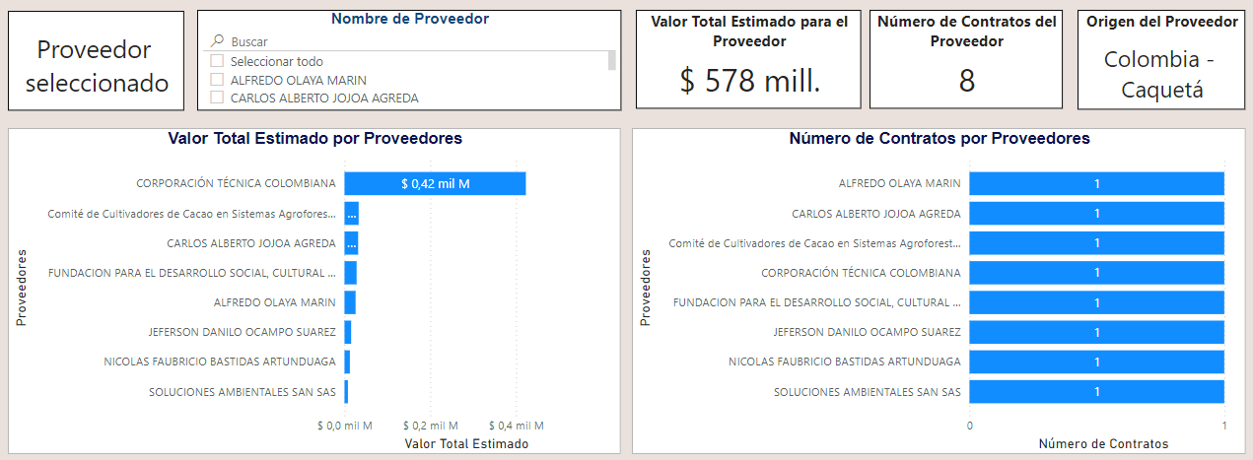
Gráfico 19. Resultado de herramienta de abastecimiento estratégico departamental –Antioquia, agosto 2024
Fuente: Revisión procesos del subsector – SECOP I – II; agosto 2024.

Los proveedores en mayor medida fueron asignatarios por medio de contratación directa y régimen especial, cuando se analiza para la información convenida en el Sistema Electrónico para la Contratación Pública (SECOP I y II) que es el medio de información oficial de toda la contratación realizada con dineros públicos.

El potencial de crecimiento del sector agropecuario del país está asociado, tanto a la disponibilidad de suelos aptos para la agricultura, como a la oferta hídrica expresada en regímenes de lluvias o caudales que ofrecen las diferentes fuentes dentro del contexto nacional. En este sentido, los pilares del desarrollo agrícola están constituidos por tres elementos o recursos, el agua, el suelo y la planta o cultivo, de cuyo estudio, planificación, aprovechamiento y manejo adecuado depende la producción sostenible.

Es por esta razón, desde la Dirección de Asistencia Técnica se está analizando la posibilidad de contratación con vigencia futura para extender el tiempo la ejecución de los contratos y la atención a los 71.357 usuarios a los que la ADR quiere llegar en el territorio nacional.

Es así como para las vigencias pasadas los valores por usuario fueron de $803.400 para 2021, $835.536 para 2022 y $879.819 para 2023, es decir con un incremento anual aproximado de 9.2%, en donde se tuvo una cobertura de usuario por cada una de las vigencias. Así mismo los costos asociados para el servicio en 2024 tienen un límite por usuario de $949.806, un 7.9% más alto que en 2023.

Lo anterior permitirá que durante los 2,5 meses que se planean otorgar para los nuevos contratos o convenios, éstos garanticen la continuidad del servicio de extensión y una prestación real del servicio cumpliendo con la atención integral a los usuarios.

ESTUDIO DE MERCADO

La política nacional de Asistencia Técnica Agropecuaria como servicio público regida por el Ministerio de Agricultura y Desarrollo Rural MADR se ha ejecutado en el país desde los años 50, con un alcance limitado en términos de su impacto toda vez que no logró generar transformaciones importantes en la productividad y competitividad, ni en el desarrollo social de los productores y menos en el desarrollo rural de sus territorios. El modelo de asistencia técnica se orientó hacia la atención productiva unidireccionalmente, desarticulada del contexto económico y social de sus comunidades y territorios, que como consecuencia dio paso al cambio en su enfoque con la Ley 1876 del 2017, hacia la prestación del servicio público integral de extensión agropecuaria, el cual centra su atención en el ser humano y sus capacidades y aborda además del aspecto productivo, el desarrollo social orientado hacia la asociatividad, el manejo sostenible de los recursos naturales, el acceso a la información y tecnologías de la información y a la participación de los productores para gestionar sus propias necesidades en espacios de política pública sectoriales y no sectoriales, en este sentido el servicio de extensión agropecuario estará fundamentado en el fortalecimiento de las capacidades de los productores de forma integral.

La prestación del servicio de extensión agropecuaria obedece al direccionamiento que los Planes Departamentales de Extensión Agropecuaria PDEA (ley 1876 del 2017) debidamente aprobados, como instrumentos de planeación del servicio de extensión y conformados por el diagnóstico del sector agropecuario territorial, el análisis de las líneas y encadenamientos productivos existentes y de mayor representación, productividad y competitividad; la problemática de cada una de las líneas productivas y/o eslabón de la cadena de valor (frente a los 5 aspectos del enfoque de la ley 1876 del 2017) y los programas y proyectos de extensión a implementar en los territorios. Es así como en el artículo 25 de la presente normativa, se habla del enfoque de extensión agropecuaria en la prestación del servicio público, fundamentado en 5 aspectos, así:

- Desarrollo de las capacidades humanas integrales a los productores agropecuarios.
- Desarrollo de las capacidades sociales a los productores agropecuarios que permita gestionar colectivamente insumos y salidas en su sistema de producción.
- Acceso y aprovechamiento de la información de apoyo y adopción y adaptación a los productos tecnológicos, el uso de tecnologías de información y comunicación.
- Gestión sostenible de recursos naturales.
- Desarrollo de habilidades para la participación de los productores en espacios de retroalimentación con el fin que puedan gestionar la solución de sus necesidades.
Del mismo modo, el artículo 31 de la mencionada Ley, establece que “para efectos de la prestación del servicio, los productores deberán estar inscritos en el registro de usuarios que disponga el Ministerio de Agricultura y Desarrollo Rural. Para esto, los usuarios deberán solicitar su inscripción en el registro ante el municipio correspondiente al lugar donde se ubiquen sus predios. El municipio velará por la veracidad de la información consignada en el registro. El Departamento velará porque los municipios y distritos actualicen el registro durante los primeros tres (3) meses de cada año (…)”

Cumpliendo con el Articulo 31, para poder acceder al servicio público de extensión agropecuaria los usuarios deberán inscribirse y registrarse ante el municipio donde desarrolle su actividad productiva, siendo este el garante de la información; el Ministerio de Agricultura y Desarrollo Rural definirá la clasificación de usuarios del servicio de extensión agropecuaria para las diferentes actividades productivas y para efectos de los subsidios de que trata el presente título.

Conforme con el objeto del presente proceso "AUNAR ESFUERZOS TÉCNICOS, ADMINISTRATIVOS Y FINANCIEROS ENTRE LA AGENCIA DE DESARROLLO RURAL Y LA UNIVERSIDAD DE SUCRE, PARA LA PRESTACIÓN DEL SERVICIO PÚBLICO DE EXTENSIÓN AGROPECUARIA CONFORME A LO DISPUESTO EN LA LEY 1876 DE 2017, RESPONDIENDO A LA PRIORIZACIÓN DE PROGRAMAS Y ACCIONES CONTENIDAS EN EL PLAN DEPARTAMENTAL DE EXTENSIÓN AGROPECUARIA DEL DEPARTAMENTO DE SUCRE. NPAA-1873” La Agencia de Desarrollo Rural adelantó la invitación a cotizar a las siguientes EPSEA publicas habilitadas con capacidad para atender el departamento:

EPSEA | N° OFICIO INVITACIÓN | FECHA REMISION
UNIVERSIDAD DE SUCRE | 20243100163312 | 02 de agosto de 2024

La mencionada invitación a las entidades con el fin de identificar el interés en presentar propuestas de prestación del servicio de extensión agropecuaria en los municipios priorizados por la Dirección de Asistencia Técnica.

EPSEA | RESPUESTA OFICIO | FECHA RECEPCION
UNIVERSIDAD DE SUCRE | Aceptación a presentar propuesta para aunar esfuerzos enfocados en el fortalecimiento de la prestación del servicio público de extensión agropecuaria, Rad. No. 20243100163312 | 26 de agosto de 2024

A partir de la manifestación de interés de parte de UNIVERSIDAD DE SUCRE, se adelantaron las socializaciones con su equipo mínimo sobre el modelo del SPEA establecido para el 2024 por la DAT, con esta información la EPSEA UNIVERSIDAD DE SUCRE presentó propuesta técnica y una vez aprobada por el equipo técnico se avanzó en la construcción de los estudios previos para el convenio interadministrativo.

A la EPSEA UNIVERSIDAD DE SUCRE de acuerdo con el estudio de territorialización se determinó como viable que adelante la prestación en los municipios de Sincelejo, Buenavista, Caimito Coloso, Corozal, Coveñas, Chalan, El Roble, Galeras, Guaranda, La Unión, Los Palmito, Majagual, Morroa, Ovejas, Palmito, Sanpues, San Benito Abad, San Juan de Betulia, San Marcos, San Onofre, San Pedro, San Luis de Since, Sucre, Santiago de Tolú, San José de Toluviejo; en atención a su experiencia específica, capacidad de atención y conocimiento del territorio.

A continuación, se enuncia el detalle de los supuestos y bases de cálculo establecidos en la Resolución 00321 del 2022 en la que se adopta el “Plan Nacional de Asistencia Integral Técnica, Tecnológica y de Impulso a la Investigación (Plan AT), Plan Nacional para la Reforma Rural Integral”; para la prestación del servicio público de extensión agropecuaria, los cuales deberán estar alineados a los soportes de ejecución.
1. Trabajo de campo
Métodos | Base de cálculo y Descripción | Cantidad | Unidad | Valor unitario | Valor ajustado 2024
 |  |  |  | Pesos | DAT en pesos
Individual | Salario promedio del extensionista / año | 12 | Salario/mes | $ 4.000.000 | $54.564.775,20
Individual | Salario promedio del extensionista / día | 20 | Días laborales/mes. | $ 200.000,00 | $ 227.353,23
Individual | A. Salario promedio del extensionista / 2 visitas a UF | 2 | Visitas a UF | $ 60.810,00 | $138.253,50
Individual | B. Materiales y papelería / 2 visita a UF | 2 |  | $ 3.000,00 | $ 6.820,60
Individual | C. Análisis de suelos fisicoquímico + ENVIO | 1 | Análisis | $ 130.000,00 | $147.779,60
Individual | D. Total costo de visitas a 2 UAF/día (A+B+C) |  |  |  | $ 520.206,93
Individual | E. Total costo / visita a UF (E/2) |  |  |  | $128.454,57
Grupales (20-25 personas) | A. Salario promedio del extensionista / medio día | 0.5 | Visitas a UF | $ 200.000,00 | $ 113.676,62
Grupales (20-25 personas) | B. Transporte promedio | 2 | Viajes | $ 5.000,00 | $11.367,66
Grupales (20-25 personas) | C. Alimentación/día | 2 |  | $ 7.500,00 | $17.051,49
Grupales (20-25 personas) | D. Insumos, material vegetal, herramientas y/o elementos digitales. | 1 | Global | $ 295.000,00 | $ 335.346,01
Grupales (20-25 personas) | E. Materiales y papelería / actividad | 1 |  | $ 29.000,00 | $32.966,22
Grupales (20-25 personas) | F. Refrigerios (20 productores + 5 imprevistos) | 25 | Unidades | $ 8.367,00 | $237.796,70
Grupales (20-25 personas) | G. Giras técnicas /año/20 personas (transporte, almuerzos, refrigerio y materiales) | 2 | Giras | $ 3.000.000 | $6.820.596,90
Grupales (20-25 personas) | F. Total costo / actividad GRUPAL (A+B+C+D+E+F+G) |  |  |  | $ 748.204,70
Grupales (20-25 personas) | G. Total costo actividad / productor (F/20 productores) |  |  |  | $14.964.094,04
Masivos (comunidades) | A. Programa de Radio (1-2 horas/semana) |  |  |  | $119.367,27
Masivos (comunidades) | A. Programa de Radio (52 semanas) | 52 | Programa | $ 105.000,00 | $6.206.743,18
Masivos (comunidades) | - Extensionista | 2 | Horas laborales | $ 25.000,00 | $ 56.838,31
Masivos (comunidades) | - Emisora local | 1 | Programa | $ 50.000,00 | $ 56.838,31
Masivos (comunidades) | - Materiales por programa | 1 |  | $ 5.006,00 | $ 5.690,65
Masivos (comunidades) | B Diseño, edición y distribución de Cartillas, periódico, boletines y afiches por municipio (anual) | 1000 | Unidades | $ 35.000,00 | $39.786.815,25
2. Atención y labores de oficina
Atención de 100 personas promedio al mes y realización de informes y trámites de oficina | A. Salario promedio del extensionista / 4 días al mes | 4 | Días laborales/mes | $ 200.000,00 | $909.412,92
 | B. Arrendamiento, servicios públicos y otros gastos / extensionista | 1 | Global mensual | $ 200.000,00 | $227.353,23
 | C. Materiales, Equipos, Papelería e Insumos / extensionista | 1 | Global mensual | $ 100.000,00 | $ 113.676,62
 | D. Auxilio para celular / extensionista | 1 | Plan mensual | $ 100.000,00 | $113.676,62
 | Total (A+B+C+D) |  |  |  | $ 1.364.119,38
3. Resumen de costos del servicio de extensión / UF / año
Visitas a la UF | A. Cada UF recibiría 4 visitas/año | 4 | Costo/visita | $ 113.000,00 | $ 517.532
Métodos grupales | B. Eventos grupales: Cada productor que representa una UF participaría en 6 actividades /año | 6 | Actividades | $ 32.909,00 | $ 223.308
Métodos grupales | C. Giras para identificación de casos exitosos. | 1 | Giras | $ 150.000,00 | $ 169.638
Masivos | D. Programa de radio semanal con alcance para más de 1000 personas | 52 | programas/ 1000 oyentes | $ 105.006,00 | $ 9.328
Masivos | E. Distribución de Cartillas, Diseño, edición y distribución de Cartillas, periódico, boletines y afiches por municipio (anual) por municipio (anual) | 1000 | Unidades | $ 25.000,00 | $ 30.000
Masivos | Costos del servicio de extensión (A+B+C+D+E) por UF |  |  |  | $ 949.806

Tabla 13. Supuestos y bases de cálculo para el costeo del servicio de extensión agropecuaria
Fuente: Resolución 00321 del 2022 en la que se adopta el “Plan Nacional de Asistencia Integral Técnica, Tecnológica y de Impulso a la Investigación (Plan AT), Plan Nacional para la Reforma Rural Integral”. Costos ajustados a 2024 por la Dirección de Asistencia Técnica.

Como se evidencia en las bases de cálculo del anexo técnico de la resolución 132/22 precedente, dentro de los componentes utilizados como insumo para la definición del valor referente por usuario a nivel nacional se encuentran elementos correspondientes a aspectos administrativos, logísticos y de soporte del servicio público de extensión, tales como arrendamientos, tiempos de atención al público por parte del extensionista y labores en oficina, papelería, arrendamiento, servicios públicos, apoyos de comunicación; además de pruebas de apoyo como análisis de suelos y materiales de consumo para el desarrollo de actividades prácticas, entre otros.

El porcentaje de estos componentes dentro del valor máximo a reconocer por usuario en el 2024 llega hasta un 40% del recurso disponible, referente desde el cual la DAT ha logrado establecer que es viable orientar este porcentaje del recurso asignado a cubrir el costo de elaboración de productos, consolidación de información, adquisición de los insumos y gestión del personal directamente relacionados con los entregables y productos identificados como parte del servicio de extensión agropecuaria en cada una de las fases del convenio interadministrativo (alistamiento, planeación y evaluación del SPEA).

Estimado actividades SPEA Nacional Anexo Técnico Res. 132/22 |  |  |  | Valor unitario por actividad
Visitas a la UF | A. Cada UF recibiría 4 visitas/año | 4 | Costo/visita | $ 129.383 (*4)
Métodos grupales | B. Eventos grupales: Cada productor que representa una UF participaría en 6 actividades /año | 6 | Actividades | $ 37.218 (*6)
Métodos grupales | C. Giras para identificación de casos exitosos. | 1 | Giras | $ 169.638
Masivos | D. Programa de radio semanal con alcance para más de 1000 personas | 52 | programas/ 1000 oyentes | $ 9.328
Masivos | E. Distribución de Cartillas, Diseño, edición y distribución de Cartillas, periódico, boletines y afiches por municipio (anual) | 1000 | Unidades | $ 30.000
Valor tope por Usuario 2024 |  |  |  | $ 949.806

Los costos asociados para la vigencia 2024 se ajustan a un valor tope por usuario de $949.806, lo que representa un incremento del 7,9% respecto al valor máximo por usuario de 2023, que era por valor de $879.819, esto con el objetivo de desarrollar un proceso de extensión adaptado a las condiciones y necesidades del territorio, y cumpliendo con los principios de continuidad y gradualidad dispuestos en la ley 1876/17, por tanto, la Dirección de Asistencia Técnica ha decidido adelantar el ajuste en la cantidad de métodos a desarrollar y el valor de las acciones de extensión a cumplir en un periodo de 2,5 meses.
Todos los aportes incluyen impuestos, tasas, descuentos, contribuciones, gastos para la suscripción y legalización del convenio y los demás a que haya lugar, previa presentación del informe de actividades y expedición del certificado de cumplimiento por parte del supervisor. LA UNIVERSIDAD DE SUCRE deberá dar cumplimiento a las obligaciones adquiridas y aportar el informe debidamente legalizado por el supervisor y demás documentación requerida por la Agencia para hacer efectivo el desembolso.
Considerando las particularidades de los territorios y las condiciones de movilidad y trasporte de las macrorregiones, se ha adelantado la reorganización de los métodos a desarrollar y sus valores, en los 2,5 meses disponibles de la vigencia de la siguiente forma:
 | Semana |  | 1 | 2 | 3 | 4 | 5 | 6 | 7 | 8 | 9 | 10
 | VUF | 3 |  |  | Día de campo |  |  | Día de campo
 | MG | 5 | CTP | MM | ECA |  |  | ECA
 | MM | 2 | CTP | VUF | ECA |  |  | ECA
 | GT * | 1 |  |  |  | VUF |  |  | VUF
 |  |  |  |  |  |  |  |  |  |  | GT
 |  |  | OCTUBRE |  |  |  | NOVIEMBRE |  |  |  | DICIEMBRE
Figura 1. Proyección de cantidad de métodos mínimos de extensión a desarrollar en la vigencia
Fuente: Dirección de Asistencia Técnica, Agencia de Desarrollo Rural, 2024.
A partir de lo anteriormente expuesto, la Agencia de Desarrollo Rural considera como parte de los elementos mínimos a contemplar dentro de la propuesta técnica a desarrollar en el marco del convenio, los métodos descritos para cada zona del país y los entregables de cada fase de la prestación del servicio público de extensión agropecuaria, para un periodo de 2,5 meses de atención a los usuarios priorizados, estableciendo dentro de la propuesta los plazos adecuados para el cumplimiento de cada fase.
Lo anterior resulta en una distribución del tiempo de prestación del servicio de extensión y de los recursos de las dos vigencias, aproximados a lo proyectado en los siguientes gráficos:

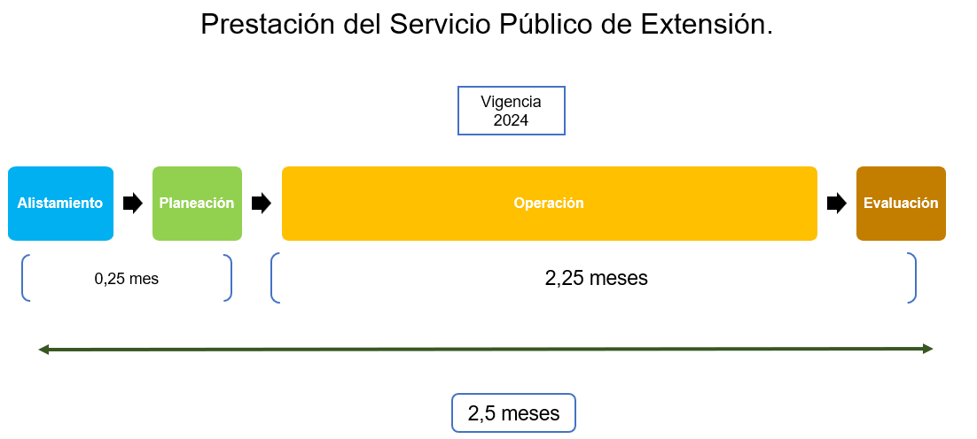
Figura 2. Línea de tiempo para la prestación del servicio público de extensión
Fuente: Dirección de Asistencia Técnica, Agencia de Desarrollo Rural, 2024.

Esta la línea de tiempo ofrece una representación visual de cómo se distribuyen las actividades necesarias para el desarrollo del servicio de extensión agropecuaria a lo largo del plazo de ejecución del convenio, desde el alistamiento y la planificación inicial hasta la implementación y evaluación, destacando la importancia de un enfoque sistemático y progresivo para lograr resultados efectivos y sostenibles.

Se observa un enfoque inicial en acciones de alistamiento y planeación, lo que sugiere un periodo destinado a establecer las bases para una prestación de servicio de mayor calidad. Esta fase incluye la identificación de necesidades, el diseño de estrategias y la preparación de recursos necesarios para la implementación. Se encuentra que el enfoque hacia la implementación de acciones identificadas en los proyectos de extensión está orientado en la ejecución de actividades destinadas a desarrollar capacidades en los productores y a cumplir con los indicadores previstos para el servicio. Se espera que durante este periodo se vean resultados tangibles derivados de las acciones implementadas, lo que contribuirá al fortalecimiento de la extensión agropecuaria y al beneficio de los beneficiarios finales.

Finalmente, se destina una etapa posterior a la evaluación del servicio, la cual permite analizar el impacto de las intervenciones realizadas. Esta fase de evaluación es crucial para medir la efectividad del servicio, identificar áreas de mejora y realizar ajustes necesarios para garantizar su eficacia a largo plazo. Además, proporciona retroalimentación valiosa que puede informar la planificación y ejecución de futuras intervenciones en el servicio de extensión agropecuaria.
Al desarrollar un proyecto alineado a cumplimiento de fases de desarrollo del servicio público de extensión agropecuaria, se debe enfocar la propuesta de la UNIVERSIDAD DE SUCRE en definir los entregables correspondientes a cada fase, su mecanismo de verificación, el flujo de los aportes en efectivo de la Agencia y los tiempos establecidos. Adicionalmente en cada fase de convenio deben darse cuenta del avance de la contrapartida del aliado estratégico concertado con la Agencia con sus correspondientes soportes.
Para dar cumplimiento a lo anterior, la UNIVERSIDAD DE SUCRE desarrollará la propuesta técnica presentada en el anexo denominado (FORMATO TÉCNICO - FINANCIERO - DEPARTAMENTO DE SUCRE), el cual viene acompañando de la Información de la EPSEA, el Equipo Ejecutor del Proyecto de extensión agropecuaria como adjunto a este documento, lo cual identifica lo siguiente:
- Metodología de Extensión: implica la descripción detallada en cada fase del SPEA de los procedimientos y técnicas que serán aplicados en cada fase del SPEA para proporcionar acompañamiento, facilitar el aprendizaje, la construcción participativa del conocimiento y brindar un servicio de extensión pertinente, respetuoso, oportuno y de calidad a los usuarios.
Para lograrlo, es importante considerar los tres (3) métodos de extensión descritos en el Plan Nacional de Asistencia Integral Técnica, Tecnológica y de Impulso a la Innovación (Res 0132 de 2022).
- Métodos individuales: acciones de acompañamiento a usuarios en sus predios, para adelantar intervenciones que promuevan el mejoramiento integral de sus sistemas productivos, acordes con lo programado en el plan de acompañamiento.
- Métodos grupales: actividades prácticas de orden comunitario focalizadas en el desarrollo de temáticas específicas que permitan la identificación de problemáticas colectivas y la identificación de alternativas de solución, la caracterización de procesos de co-innovación en la comunidad, la transferencia de técnicas y tecnologías validadas, la construcción colectiva de conocimiento y la interacción de los usuarios para solucionar problemas comunes, tales como talleres, demostraciones de método y de resultado, días de campo, Escuelas de Campo para Agricultores- ECAs, giras técnicas, entre otros.
- Métodos Masivos: estrategias de gestión o divulgación masiva de información elaborada por el equipo técnico que atiende las necesidades de cada productor, que deben ser coherentes con los métodos individuales y grupales, al reforzar conceptos a través de los medios de comunicación y divulgación en cada territorio. Esto puede incluir programas radiales, podcast, audios por redes sociales y medios impresos; el planeador de finca y el IPPTA sean parte de la estrategia a desarrollar en este componente.
Los anteriores métodos de extensión, en el marco de la estrategia de mejora del servicio para responder a los desafíos de la Reforma Agraria, incorporan las siguientes características:
MÉTODO | ACTIVIDAD | DESCRIPCIÓN
Grupal | Caracterización Territorial Participativo – inicial | Es el espacio para identificar las potencialidades, necesidades, actores y la posible ruta de acción territorial para mejorar las condiciones de vida de la comunidad, el producto de este espacio es un Plan de Gestión Comunitaria del Territorio, en sus debidos tiempos, el cual debe comprender los ocho componentes de los cinco enfoques la estrategia de SPEA para la Reforma Agraria.
Grupal | Escuelas de campo comunitarias (ECAs) | Espacios colectivos dirigidos a motivar el diálogo y la participación de la comunidad en la construcción de conocimiento y planificación del territorio. Algunos de los temas de reflexión serán: liderazgo comunitario, gestión colectiva de los bienes comunes, economía solidaria, soberanía alimentaria y derecho humano a la alimentación, y género.
Grupal | Escuelas de campo técnicas (ECAs) | Son encuentros de diálogo entre grupos pequeños de familias focalizadas. En estos grupos de aprendizaje y trabajo, el promotor/extensionista motivará a los usuarios, usuarias y sus familias a dialogar e intercambiar experiencias sobre las dificultades y fortalezas de las unidades productivas reflejadas en el Instrumento de Planificación Predial para la Transición Agroecológica - IPPTA. Para identificar elementos en común y soluciones conjuntas que, a partir de la experimentación, adaptación y apropiación colectiva de prácticas, se fortalezcan los Planes de Acción hacía la Transición Agroecológica.
Grupal | Giras | Están dirigidas al intercambio de experiencias organizativas que son referentes en agroecología, agregación de valor, sostenibilidad ambiental, prácticas organizativas y comercialización; entre comunidades de diferentes provincias y/o regiones. Estas giras deben estar directamente relacionadas a aportar al cierre de brechas identificadas en el Caracterización Territorial Participativo - inicial y se debe garantizar la participación de mínimo 40% de las y los usuarios, promoviendo la participación de mujeres y jóvenes.
Grupal | Informe plan de gestión comunitaria del territorio (CTP) | Acción de cierre del SPEA en la que, desde una dimensión comunitaria y desde cada aspecto del enfoque del proyecto, se valorará la percepción de las actividades desarrolladas por el equipo de trabajo en el territorio de parte de cada usuaria o usuario. Se realizará una valoración del avance del plan comunitario de gestión del territorio y la proyección de acciones de mediano y largo plazo.
Individual | Acompañamiento individual a la unidad productiva familiar (AI) | En el desarrollo de las visitas a los predios de los usuarios debe estar armonizado con los problemas identificados en el Caracterización inicial participativo,
Individual |  | Aplicación del IPPTA en la primera visita, de la cual se concertar un Plan de Acción para la Transición a la agroecología entre el extensionista/promotor y la familia; y en la última visita para medir el impacto del SPEA en la unidad productiva familiar, su aplicación está sujeta al proceso metodológico definido entre la ADR y las organizaciones sociales de base agroecológica; para tal fin se entregará y socializará oportunamente. Este método debe estar en sincronizado con (EAF)
Masivos | Uso de estrategias impresas, digitales, radiales, entre otras. | Impresión y entrega a los usuarios del IPPTA, como elemento fundamental para la medición de indicadores y la definición de acciones para la transición o fortalecimiento a la agroecología en los predios.  Diseño, edición y distribución del Planeador de finca. La Impresión debe hacerse en propalcote de 150 gramos, plastificado brillante o mate 1 cara  plegado en 18 cuerpos, Tamaño 70*100.  La calidad del material de impresión del planeador de finca debe ser igual o superior.
Tabla 14. Descripción de métodos de extensión a implementar en el marco del convenio.
Fuente: Dirección de Asistencia Técnica, 2024.

Al momento de diseñar la Metodología de Extensión, se garantiza que cada una de las actividades están planeadas de forma que evidencien articulación y coherencia en el logro de objetivos y en la práctica no resulten aisladas entre sí, con lo anterior se busca adelantar un proceso continuo y armonizado de generación de capacidades a los miembros de la unidad productiva familiar. Para ilustrar lo que se busca, se presenta en la figura 3, el diagrama de flujo de las actividades de los métodos de Extensión.

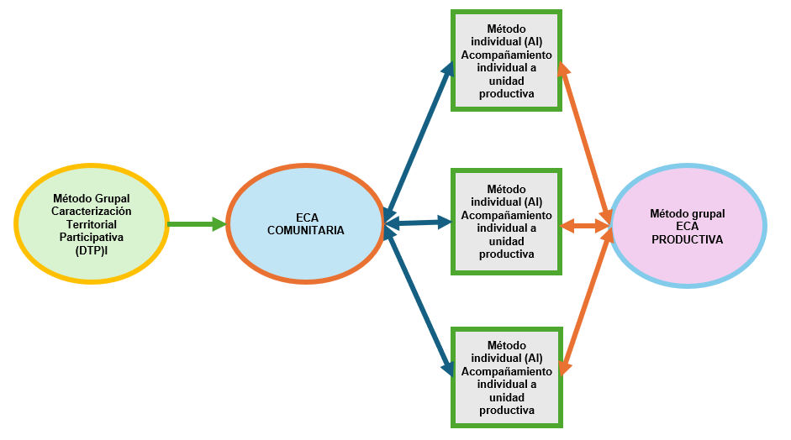
Figura 3. Fases para la Prestación del Servicio Público de Extensión Agropecuaria
Fuente: Dirección de Asistencia Técnica, Agencia de Desarrollo Rural, 2024.

CONCLUSIÓN

En resumen, la extensión agropecuaria responde a los problemas de la población rural al brindar conocimientos, capacitación, asesoramiento y acceso a recursos y servicios que ayudan a los agricultores y ganaderos a abordar los desafíos específicos de sus actividades; promueve la adopción de buenas prácticas y la implementación de tecnologías adecuadas, el desarrollo de capacidades humanas y contribuye a mejorar la economía de las familias campesinas por la vía de la asociatividad y la productividad.
Así las cosas, y de acuerdo con el artículo 22 de la Ley 1876 de 2017, se identifican actores del Subsistema Nacional de Extensión Agropecuaria, dentro de los cuales se destacan, “1.) el Departamento Nacional de Planeación (DNP). 2. El Ministerio de Agricultura y Desarrollo Rural (MADR). 3. La Agencia de Desarrollo Rural (ADR) (…) 15. Las Instituciones de Educación Superior y los colegios agropecuarios. (…)”.
En ese orden de ideas se identifica un actor clave en las Instituciones de Educación Superior para el fortalecimiento de los procesos de Extensión Agropecuaria, estas poseen gran capacidad de generar y transferir conocimiento técnico y científico a las comunidades rurales y al sector agropecuario en general, son entidades del orden público de amplio reconocimiento en los departamentos y territorios, con funciones claras en el SNIA haciendo parte de las mesas de Ciencia, Tecnología e Innovación Agropecuaria de su departamento, cuyo objetivo principal es promover el desarrollo de los Sistemas Territoriales de Innovación en el marco de las Comisiones Regional de Competitividad y en los tres subsistemas descritos por la Ley 1876/17, que se señalan a continuación.
Teniendo en cuenta lo anterior, la EPSEA UNIVERSIDAD DE SUCRE presenta experiencia de 13 años, 9 meses y 10 días, en aspectos relacionados con los códigos 70141600 y 70141500, los cuales se relacionan directamente con el concepto de extensión agropecuaria contemplado en la Ley 1876 de 2017; razón por la cual se considera que la EPSEA UNIVERSIDAD DE SUCRE demuestra la experiencia técnica e idoneidad para el desarrollo del presente convenio interadministrativo para la prestación del SPEA.

La Universidad de Sucre fue creada según ordenanza No. 001 de 1977, expedida por la Asamblea Departamental de Sucre, con Personería Jurídica, autonomía administrativa y patrimonio independiente, ente vinculado al Ministerio de Educación Nacional, sin ánimo de lucro, regida por la Ley 30 de 1992; y la Resolución 1064 del 03 de abril de 1995 expedida por el Ministerio de Educación Nacional “por la cual se reconoce institucionalmente como universidad a una entidad de Educación Superior Oficial, del orden Departamental. Se rige por la Constitución Política, la Ley 30 de 1992 y demás normas que la complementen, adicionen o reemplacen, así como por las disposiciones que le sean aplicables de acuerdo con su régimen especial y, las normas internas expedidas en ejercicio de su autonomía.

La Ley 489 de 1998 señala: “(…) los entes universitarios hacen parte integral de la Administración pública, catalogándolos como entidades públicas de carácter autónomo a las que aplica un régimen especial (…)” “(...) pues las universidades estatales por su carácter de entes autónomos no conforman ninguna de las ramas del poder ni pueden formar parte de la administración nacional (…)”; de esta manera se pretende preservar a las universidades públicas y oficiales, de las injerencias e interferencias arbitrarias e indebidas del poder político.

La Universidad de Sucre es una institución de educación superior de derecho público, identificada con Nit: 892.200.323-9, representada legalmente por JAIME LEÓN DE LA OSSA VELASQUEZ, identificado con la Cedula de Ciudadanía No. 10.534.276 expedida en Popayán – Cauca, con Acta de Posesión No. 01 de 2022 de fecha 20 de mayo de 2022, emitida por el Consejo Superior, por la cual toma posesión del cargo de Rector Titular de la Universidad de Sucre para el periodo 2022-2025, designación hecha de acuerdo a la Resolución No. 08 de 2022 expedida por el Consejo Superior Universitario, teniendo como funciones las otorgadas por el Acuerdo No. 01 de 2012 “Por el cual se modifica el Manual de Funciones, Requisitos, equivalencias y Competencias Laborales para los empleos públicos de la Planta de Personal de la Universidad de Sucre”, las siguientes:

- Cumplir y hacer cumplir las normas legales, estatutarias y reglamentarias vigentes.
- Evaluar, impulsar y controlar el funcionamiento general de la Institución tanto internamente como en sus relaciones con entidades externas.
- Presentar ante el Consejo Superior la adopción y las actualizaciones del Manual de Funciones, Requisitos, Equivalencias y Competencias Laborales para los empleos Públicos de la Planta de Personal de la Universidad de Sucre, para su aprobación.
- Presentar ante el Consejo Superior el Plan de acción Institucional, para su aprobación.
- Someter el proyecto de Presupuesto a consideración del Consejo Superior y ejecutarlo una vez aprobado.
- Con arreglo a las disposiciones pertinentes de la Institución, nombrar y remover al personal de la Universidad, conceder licencias y designar interinos.
- Aplicar las sanciones disciplinarias que le corresponden por ley o por reglamentos.
- Hacer las previsiones que permitan armonizar los planes generales de desarrollo con los planes y proyectos particulares.
- Presentar al Consejo Superior ternas de candidatos para nombramientos de Decanos.
- Dar posesión a todos los empleados de la Universidad.
- Expedir las Resoluciones de grado y autorizar con su firma los títulos y grados que la Universidad confiere.
- Autorizar las comisiones del personal adscrito al área académica y administrativa.
- Reglamentar la elección de egresados, estudiantes, profesores y demás miembros que de conformidad con las normas estatutarias, hacer parte de las diferentes corporaciones de la Institución y efectuar oportunamente las correspondientes convocatorias.
- Aceptar las donaciones y legados a la Institución, previa autorización del Consejo Superior cuando haya lugar.
- Someter al Consejo Superior cada mes un informe sobre ejecución presupuestal y anualmente los estaos financieros de la Institución.
- Ejecutar las decisiones del Consejo Superior.
- Celebrar contratos para la prestación de servicios o construcción de obras, o efectuar las compras de bienes.
- Proponer mejoras continuas y acciones preventivas para el buen desempeño de las actividades de la institución.
El artículo X del Acuerdo No. 028 de 1994 “Por el cual se expide el Estatuto GENERAL DE LA Universidad de Sucre” establece dentro de sus objetivos descritos en su artículo 5°, literal a) “profundizar en la formación integral de los colombianos dentro de las modalidades y calidades de la Educación Superior, capacitándolos para cumplir las funciones profesionales, investigativas y de servicio social que requiere el país”, desarrollados en el artículo 6° en su literal a) que trata sobre “promover el desarrollo cultural, social y económico del Departamento de Sucre, como centro de investigación científica y tecnológica, orientada hacia la discusión y solución de los problemas regionales y nacionales”.”

En el Plan de Acción Institucional de la Universidad de Sucre 2023-2032. La nueva apuesta de visión de la institución se plantea en cuatro estrategias esenciales, estructuradas en el fortalecimiento del territorio y que ampara las funciones sustantivas de la Universidad de Sucre, en materia de Gobernanza, Educación, Investigación, Extensión y Proyección Social.

CAMPOS DE ACCION: La Universidad de Sucre tendrá como domicilio principal la ciudad de Sincelejo.; departamento de Sucre y por disposición del Consejo Superior, en ejercicio de su autonomía, podrá crear y establecer sedes, seccionales y dependencias en cualquier lugar del territorio departamental para el cumplimiento de su objeto, fines, misión y funciones, con arreglo a la Constitución y la ley.

La Universidad de Sucre se ha propuesto como reto ser una Institución líder a nivel nacional en aportes desde la ciencia, la tecnología y la innovación en el fortalecimiento del sector agropecuario y agroindustrial y para ello ha impulsado una serie de estrategias que le ha permitido consolidar una agenda de trabajo, con el propósito de generar espacios en la construcción de propuestas y alianzas que permita identificar las necesidades y posibles soluciones en los territorios rurales (en asociatividad, producción, agroindustria, comercialización, instrumentos financieros, uso de tic, sostenibilidad ambiental y autogestión entre otras ) en conjunto con instituciones del orden nacional y regional.

PRINCIPIOS: La Universidad de Sucre tiene como principio fundamental que la Educación Superior será accesible a quienes demuestran poseer las capacidades requeridas y cumplan con las condiciones académicas exigidas en cada caso. En desarrollo de los principios y objetivos generales a que se refiere el artículo anterior, la Universidad tendrá los siguientes objetivos específicos:

            - Promover el desarrollo cultural, social y económico del Departamento de Sucre, como centro de libre investigación científica y tecnología, orientada hacia la discusión y solución de los problemas regionales y nacionales.
            - Formar integralmente al estudiante dentro de los valores en que se funda nuestra nacionalidad, promoviendo una conciencia cívica responsable, orientada hacia el servicio comunitario, a la defensa y perfeccionamiento de la democracia y a la unidad del pueblo colombiano.
            - Preparar profesionales, tecnólogos e investigadores que puedan participar en la planeación, ejecución, control y evaluación del desarrollo social, económico y cultural del Departamento y la Nación.
            - Prestar un concurso técnico y cultural a los centros de enseñanza secundaria y a los organismos educativos del Departamento de Sucre y a la comunidad en general.
            - Fomentar y prestar su colaboración en aquellas acciones Departamentales y Regionales que propicien la incorporación efectiva de todas las Regiones del Departamento de Sucre al desarrollo de éste.
            - Vincularse a la vida nacional en internacional de la ciencia, la cultura y la tecnología, mediante el estudio y la investigación de todas sus manifestaciones.

POLITICAS DE FOMENTO DE INVESTIGACION DE LA UNIVERSIDAD

La Universidad de Sucre es una Universidad Pública departamental cuya sede principal está ubicada en la ciudad de Sincelejo, Colombia. Posee uno de los campus más grandes de la región; allí se forman profesionales integrales y de gran valor para el sector agropecuario del país, mediante los programas de zootecnia, ingeniería agrícola, ingeniería agroindustrial, biología, maestría en ciencias ambientales que confluyen en las necesidades actuales de nuevos esquemas de producción integral y sostenible, bajo una articulación consolidada con las empresas del sector agropecuario más importantes de la región.

La formación de estos profesionales está basada en la excelencia académica, razón por la cual los programas de ingeniería agrícola, ingeniería agroindustrial, zootecnia, cuentan con acreditación por alta calidad, lo que garantiza que pequeños, medianos y grandes productores cuenten con el mejor personal para el desarrollo agropecuario territorial, acompañado de un sistema de laboratorios de formación y experimentación en ciencias básicas, edafología y sanidad vegetal, desarrollo empresarial y granja experimental agrícola (Granja “El Perico”); infraestructura que permite a los estudiantes profundizar en estas áreas de profundización profesional.

La Universidad de Sucre recibió la acreditación institucional de alta calidad del Ministerio de Educación Nacional en el año 2022 siendo de las primeras de la región caribe en recibir dicha distinción, lo que evidencia la calidad de la infraestructura educativa, el personal académico, los procesos administrativos y jurídicos que se adelantan al interior de la institución.

La Universidad de Sucre lidera para el departamento y la región caribe, iniciativas de sus diversos grupos de investigación en asocio con entidades nacionales e internacionales, en el sector agrícola, especialmente sobre estrategias ambientales frente al cambio climático y los aspectos necesarios para lograr un efecto real sobre su mitigación entre los que se pueden destacar las estrategias de educación ambiental que aportan conocimientos sobre el cambio climático y sus efectos en la salud humana.

Para la Universidad de Sucre es fundamental dinamizar el proceso de integración de la docencia con la investigación y la proyección social. Para lograrlo, se debe crear y mantener un ambiente de trabajo académico propicio para que profesores y estudiantes desarrollen sus capacidades investigativas y generen y difundan los conocimientos adquiridos en el proceso investigativo a través del ejercicio docente. En este orden de ideas, la vicerrectoría académica realiza un ejercicio permanente de revisión y actualización de políticas, que garanticen la pertinencia con los cambios en el contexto. Las políticas de fomento son:

• Investigación
• Extensión
• Prácticas universitarias
• Propiedad intelectual
• Editorial
• Emprendimiento e innovación

La Universidad de Sucre desarrolla las políticas de fomento de investigación, innovación y extensión en articulación con entidades de capacitación y formación, con otras Instituciones de Educación Superior a nivel nacional e internacional, el SENA entre otras instituciones y además cuenta con las siguientes facultades: Facultad de Ciencias Agropecuarias:

• Zootecnia.
• Maestría en Ciencia Animal.

Facultad de Ingeniería es ofertando programas de pregrado y posgrado a nivel de especialización y maestría:

• ingeniería agroindustrial.

Facultad de Educación y Ciencias es ofertando programas de pregrado y posgrado a nivel de especialización y maestría:

• Biología.
• Maestría en Ciencias Ambientales.

En investigación, cuenta con grupos de investigación reconocidos por el Ministerio de Ciencia, Tecnología e Innovación y a nivel institucional; entre estos los de mayor enfoque y pertinencia con el sector agropecuario y agroindustrial se concentra en los siguientes grupos:

- REPRODUCCIÓN Y MEJORAMIENTO GENETICO ANIMAL.
- PROCESOS AGROINDUSTRIALES Y DESARROLLO SOSTENIBLE (PADES).
- BIOPROSPECCION AGROPECUARIA.
- GRUPO DE INVESTIGACIÓN EN BIOTECNOLOGÍA VEGETAL DE LA UNIVERSIDAD DE SUCRE.
- GESTIÓN INTEGRAL DE PROCESOS, MEDIO AMBIENTE Y CALIDAD - GIMAC.
- GRUPO DE INVESTIGACIÓN EN ZOOLOGÍA Y ECOLOGÍA.
Estos grupos, entre otros, dan cuenta de los procesos investigativos que se implementan en la Universidad, portadores de conocimiento para la solución de problemas identificados y focalizados en cadenas productivas del sector agropecuario y empresarial de la región y del país. Con relación a la proyección social o extensión, la Universidad de Sucre se ha interesado en ser parte activa en la promoción e implementación de la extensión agropecuaria.

FORTALEZA ADMINISTRATIVA Y FINANCIERA DE LA EPSEA-UNIVERSIDAD DE SUCRE.

Dentro del proyecto de desarrollo institucional la EPSEA-UNIVERSIDAD DE SUCRE, se encuentra anclada en el despacho de la rectoría y de la División de Investigación y la División de Extensión y Proyección Social, lo cual hace que se cuente con el respaldo administrativo, jurídico y financiero que le permite con gran solidez atender los requerimientos de la operación y el compromiso oportuno con los proveedores y de esta misma manera los profesionales que se vinculen al proyecto gozan de todos los beneficios que brinda la Universidad Pública para sus colaboradores.

De igual manera, se ha destacado por su compromiso con la investigación y la generación de conocimiento, ha sido reconocida como una institución líder en la producción de investigación en Colombia y ha contribuido significativamente al desarrollo científico y tecnológico del país; además de su enfoque dirigido a la investigación científica y la innovación, fomentando la generación de conocimiento a través de grupos de investigación y proyectos de investigación aplicada que abordan problemáticas relevantes para la región y el país.

Desde el punto de vista jurídico, la Universidad de Sucre es idónea para la prestación del servicio de extensión agropecuaria en atención a que su naturaleza jurídica es de una institución de educación superior oficial y su carácter académico es el de Universidad, con acreditación institucional del MEN a través de la Resolución Ministerial No. 015153 de 2021, con vigencia de 6 años, goza de personería jurídica, autonomía académica, administrativa, financiera y presupuestal, y gobierno, rentas y patrimonio propios e independientes; se rige por la Constitución Política, la Ley 30 de 1992, las demás disposiciones que le sean aplicables de acuerdo con su régimen especial y las normas internas dictadas en ejercicio de su autonomía.

De otra parte, es necesario reiterar que LA UNIVERSIDAD DE SUCRE fue reconocida con la calidad de EPSEA mediante R Resolución No. 451 de 31 de julio de 2024, por haber cumplido los requisitos previstos en el artículo 33 de la Ley 1876 de 2017, que le permiten válidamente la suscripción y ejecución de este tipo de Convenios, requisitos a saber:
1. Idoneidad del recurso humano, formación profesional y desarrollo de competencias;
2. Experiencia relacionada con la prestación del servicio,
3. Capacidades para desarrollar los planes de extensión agropecuaria — PDEA, según los enfoques establecidos para los mismos, de acuerdo con el artículo 25 de la Ley 1876 de 2017;
4. Vinculo comprobable con organizaciones de formación, capacitación, ciencia, tecnología e innovación;
5. Capacidad financiera; y
6. Constitución y situación legal conforme'.
De acuerdo con lo anterior, la Vicepresidencia de Integración Productiva identificó desde el punto de vista técnico, legal y financiero la conveniencia de realizar un convenio interadministrativo mediante la modalidad de contratación directa con la UNIVERSIDAD SUCRE, justificada al estar habilitada como EPSEA, en las ventajas atribuibles a la representativa experiencia e idoneidad materializada en la capacidad técnica, conocimiento del territorio, capacidad de articulación con los actores territoriales y la competencia atribuida por norma citada, además en la propuesta técnica presentada se puede establecer en términos de costo beneficio una mejora sustancial en los valores asociados a la prestación del servicio que se reflejan en los aspectos ya señalados y el desarrollo de acciones que hacen más enriquecedor el proceso de extensión agropecuaria para el cumplimiento de las metas previstas en el Plan Nacional de Asistencia Técnica.
De acuerdo con el análisis realizado, a continuación, se presenta la siguiente tabla, que destaca cada una de las experiencias acreditadas por la UNIVERSIDAD DE SUCRE, en el marco de la asistencia técnica definida en la Ley 607 del 2000, la cual está incluida dentro de lo estipulado en la Ley 1876 del 2017 en el concepto de extensión agropecuaria. Esta tabla facilita una visualización clara y ordenada de la experiencia, los valores y el tiempo acreditados por la entidad para la suscripción de este convenio.

ITEM | CONTRATANTE | OBJETO | INICIO | FINALIZACIÓN | VALOR EJECUTADO | VALOR INDEXADO | VALOR EN SMMLV | TOTAL AÑOS | TOTAL MESES | TOTAL DIAS
1 | Gobernación de Sucre | Aunar esfuerzos Desarrollo Agroindustrial de los Cultivos de Yuca y ñame en el Departamento de Sucre. La Universidad de Sucre dentro de este convenio suscribió las siguientes obligaciones: a) ejercer la dirección científica y financiera del proyecto, y asegurar la articulación de actividades y actores presentes en la ejecución del proyecto, b) obtener los productos establecidos en la cláusula cuarta, c) ejecutar con el apoyo de las entidades de este convenio las acciones contenidas en el proyecto y que hace parte integral de este convenio, d) consolidar informes trimestrales con los avances en la implementación y seguimiento del programa. | 08/11/2013 | 27/05/2019 | $ 3.071.624.500 | $ 5.228.258.695 | 4021,74 | 5 | 6 | 19
2 | Gobernación de Sucre | Aunar esfuerzos para la ejecución del proyecto denominado IMPLEMENTACIÓN DE UN PROGRAMA PARA EL DESARROLLO DE PRODUCTOS BIOTECNOLOGICOS PARA EL SECTOR AGRICOLA EN EL DPTO DE SUCRE. La Universidad de Sucre dentro de este convenio suscribió las siguientes obligaciones: a) ejercer la dirección científica del proyecto y asegurar la articulación del presupuesto de acuerdo con las actividades y actores presentes en la ejecución del proyecto, b) obtener los productos establecidos en la cláusula cuarta, c) ejercer con el apoyo de las entidades de este convenio, las acciones contenidas en el proyecto y que hacen parte integral de este convenio a través de lo descrito en los siguientes anexos: Anexo 2 Ficha EBI del proyecto. Anexo 3 Propuesta Técnica del proyecto. Anexo 4. Presupuesto del Proyecto; d) consolidar informes semestrales con los avenes en la implementación y seguimiento del programa, e) desarrollar actividad: AISLAMIENTO Y EVALUACIÓN DE ACTIVIDAD BIOLOGICA DE BACTERIAS ENDÓFITAS: la cual consiste en realizar el aislamiento y evaluación de actividad biológica de microorganismos endóficos, frente a los fitopatógenos. Para la evaluación de actividad biológica de los microorganismos, se emplearán dos métodos: uno evaluando la actividad de la célula frente a los fitopatógenos y otra evaluando la actividad de metabolitos producidos por los microrganismos | 03/02/2015 | 23/08/2021 | $ 2.852.277.191 | $ 4.615.151.794 | 3550,12 | 6 | 6 | 20
3 | Agrosavia | Aunar esfuerzos técnicos, logísticos y en talento humano con el fin de ejecutar actividades del proyecto titulado "Investigación, desarrollo e innovación de cacaos especiales bajo sistemas agroforestales" identificado con el código BIPIN No. 2013000100255, financiado con recursos del Sistema General de Regalias | 19/04/2018 | 20/12/2019 | $ 215.600.000 | $ 296.704.140 | 228,23 | 1 | 8 | 1
TOTAL EXPERIENCIA |  |  |  |  | $ 6.139.501.691 | $ 10.140.114.628 | 7800,09 | 12 | 20 | 40
 |  |  |  |  |  |  |  | 13 | 9 | 10

Para efectos de contabilizar la experiencia se tomaron los valores de los contratos suscritos, en SMMLV, determinando un valor ejecutado y recibido a satisfacción de 7800,09 en contratos relacionados con actividades de extensión agropecuaria.

La Extensión Agropecuaria, tal como se define en la Ley 1876 de 2017 y anteriormente en la Ley 607 de 2000, se articula con estos segmentos mediante la provisión de servicios técnicos y de asesoría que mejoran las capacidades productivas y la sostenibilidad de las actividades rurales. Estos servicios no solo facilitan la adopción de nuevas tecnologías y prácticas, sino que también fortalecen la capacidad de los productores para enfrentar desafíos económicos, sociales y ambientales.
Teniendo en cuenta lo expuesto en cada uno de los acápites del presente numeral, se puede identificar que la entidad ha realizado una evaluación técnica que priorizó la coherencia de las propuestas con los objetivos de la Ley 1876 de 2017, que como se ha indicado ampliamente en el presente estudio, establece un marco integral para la prestación del SPEA. Es así como la evaluación permitió identificar elementos técnicos fundamentales como la capacidad de las entidades para fomentar el desarrollo rural integral, fortalecer el capital humano, integrar saberes científicos y ancestrales, y gestionar la creación de capacidades en las comunidades rurales.
Desde esta perspectiva, la idoneidad de la entidad se evaluó en función de su capacidad técnica para implementar actividades específicas, como el manejo de acuicultura, la asistencia técnica en la industria ganadera y lechera, y la protección y producción de cultivos, todo ello alineado con los códigos UNSPSC aplicables, tal como se indicó en numerales anteriores. Estos códigos no solo reflejan servicios esenciales, sino que también garantizan que las entidades seleccionadas tienen la experiencia necesaria para cumplir con los objetivos técnicos y productivos en cada uno de los territorios.
Además, la experiencia acreditada de las entidades en la ejecución de procesos de extensión agropecuaria y desarrollo rural integral fue cuidadosamente evaluada, asegurando que la entidad cuente con una trayectoria suficiente en proyectos que promuevan el desarrollo rural sostenible y adapten las metodologías a las particularidades de cada región. Es así como la idoneidad de la entidad se midió desde una perspectiva presupuestal, capacidad técnica para gestionar recursos, aplicar metodologías innovadoras y asegurar la sostenibilidad de los proyectos a largo plazo.
Como conclusión, el análisis técnico, jurídico y financiero garantiza que la EPSEA UNIVERSIDAD DE SUCRE cumple con los requisitos necesarios desde el punto de vista de la idoneidad para la prestación del servicio. Adicionalmente, se determinó que la EPSEA UNIVERSIDAD DE SUCRE acredita experiencia de 7800,09 SMLV en 13 años, 9 meses y 10 días de trabajo en 3 Contratos ejecutados y recibidos a satisfacción, relacionados con proyectos relacionados con los códigos 70121500 y 70121600, los cuales se relacionan directamente con el concepto de extensión agropecuaria contemplado en la Ley 1876 de 2018; razón por la cual se considera que la EPSEA UNIVERSIDAD DE SUCRE demuestra la experiencia técnica e idoneidad para el desarrollo del presente convenio interadministrativo para la prestación del SPEA, experiencia adquirida en los municipios del departamento del Caquetá, lo que se alinea con la necesidad de contar con aliados del territorio, razón por la cual se considera que la EPSEA UNIVERSIDAD DE SUCRE demuestra la experiencia técnica e idoneidad para el desarrollo del presente convenio interadministrativo para la prestación del SPEA.
Dado lo anterior se concluye que UNIVERSIDAD DE SUCRE es un aliado estratégico de la ADR para cumplir la función de prestar el servicio público de extensión agropecuaria en el Departamento de SUCRE.

Se firma en Bogotá en el mes de octubre de 2024.

Atentamente,

MARIO ALEXANDER MORENO ORDOÑEZ
Vicepresidente de Integración Productiva

Proyectó y estructuró VIP: Andrea Mariana García Achury –Contratista, Dirección de Asistencia Técnica
María Antonela García Martínez – Contratista - Dirección de Asistencia Técnica
Ingrith Yineth Torres González – Contratista - Dirección de Asistencia Técnica
Ferney Andrés Díaz Bernal – Contratista - Dirección de Asistencia Técnica
Miguel André Pardo Cepeda - Contratista - Dirección de Asistencia Técnica
Nicolás Andrés Guzmán Padilla – Contratista, Vicepresidencia de Integración Productiva
Claudia Luna – Contratista - Dirección de Asistencia Técnica


Revisó: Nelson Fabián Solorza Contratista, Dirección de Asistencia Técnica 
Linda Catherine Rivera, Contratista Dirección de Asistencia Técnica
Andrea Torres, Contratista, Vicepresidencia de Integración Productiva
Alix Amparo Acuña, Contratista Vicepresidencia de Integración Productiva
Gabriel José Moncada, Contratista Vicepresidencia de Integración Productiva

Aprobó: David Pulido Arredondo, Contratista, Líder Dirección Asistencia Técnica

https://www.dane.gov.co/index.php/estadisticas-por-tema/cuentas-nacionales/cuentas-nacionales-trimestrales/pib-informacion-tecnica
https://www.dane.gov.co/index.php/estadisticas-por-tema/precios-y-costos/indice-de-precios-al-consumidor-ipc/ipc-informacion-tecnica
https://www.dane.gov.co/files/operaciones/EMS/bol-EMS-may2024.pdf
https://www.dane.gov.co/index.php/estadisticas-por-tema/agropecuario/encuesta-nacional-agropecuaria-ena
https://www.imf.org/es/Publications/WEO/Issues/2024/04/16/world-economic-outlook-april-2024

